Министерство образования Республики Беларусь

Учреждение образования

БелорусскиЙ государственный университет

информатики и радиоэлектроники

Факультет инженерно-экономический

Кафедра экономической информатики

|  |
| --- |
| *К защите допустить*: |
| Зав. кафедрой |
| ___________А.А.Ефремов |

**ПОЯСНИТЕЛЬНАЯ ЗАПИСКА**

к дипломному проекту

на тему

**КАДРОВАЯ РАБОТА В БАНКОВСКОЙ СФЕРЕ**

**И ЕЕ ПРОГРАММНАЯ ПОДДЕРЖКА**

БГУИР ДП 1-40 05 01-02 099 ПЗ

|  |  |  |
| --- | --- | --- |
| Студент |  | А. А. Соколовский |
| Руководитель |  | Н. А. Кириенко |
| Консультанты: |  |  |
| *по экономической части* |  | Д. А. Фролова |
|  |  |  |
| Нормоконтролер |  | Н. П. Мытник |
|  |  |  |
| Рецензент |  | А. В. Шелест |

Минск, 2023

**РЕФЕРАТ**

ПРОГРАММНАЯ ПОДДЕРЖКА МЕРОПРИЯТИЙ ПО МОТИВАЦИИ ПЕРСОНАЛА ОРГАНИЗАЦИИ: дипломная работа/ Н. А. Шилов. – Минск : БГУИР, 2023, – п.з. – 91 с., слайд-плакатов – 12 л. формата А4.

Дипломный проект посвящен исследованию системы мотивации персонала организации. Предметом проектирования является автоматизированная система мотивации персонала организации. Целью работы является разработка автоматизированной системы поддержки мотивации персонала.

Для достижения заявленной цели были поставлены следующие задачи:

* исследовать принципы и подходы к мотивации персонала организации;
* произвести анализ бизнес-процессов, связанных с мотивацией персонала РНУП «Институт системных исследований в АПК НАН Беларуси»;
* разработать автоматизированную системы поддержки мотивации персонала организации;
* произвести технико-экономическое обоснование эффективности разработки программного средства.

В ходе написания проекта изучен теоретический материал, касающийся мотивации персонала, проанализированы основные методы мотивации персонала организации «РНУП Институт системных исследований в АПК НАН Беларуси», рассмотрены роль, основные принципы и практические подходы к мотивации персонала организации, осуществлено проектирование системы на основе стандартов IDEF0, IDEFX, UML, ГОСТ 19.701-90, произведено экономическое обоснование предлагаемого решения.

Итогом дипломного проекта является веб-приложение с соответствующей документацией, обеспечивающее автоматизацию процесса мотивации персонала организации, обладающее таким функционалом, как выдача поощрений и взысканий персоналу и рассылка уведомлений о них на электронную почту, а также генерация итоговых отчетов. Предложенное техническое решение значительно облегчает процесс повышения мотивации сотрудников, что приводит к улучшению общей производительности организации.

Министерство образования Республики Беларусь

|  |  |  |  |  |  |  |  |  |  |  |  |  |  |  |  |  |  |  |  |  |
| --- | --- | --- | --- | --- | --- | --- | --- | --- | --- | --- | --- | --- | --- | --- | --- | --- | --- | --- | --- | --- |
|  | Учреждение образования БЕЛОРУССКИЙ ГОСУДАРСТВЕННЫЙ УНИВЕРСИТЕТ ИНФОРМАТИКИ И РАДИОЭЛЕКТРОНИКИ | | | | | | | | | | | | | | | | | | | |
|  |  | | | | | | | | | | | | | | | | | | | |
|  | Факультет | ИЭ | | | | Кафедра | | | | ЭИ | | | | | | | | | | |
|  | Специальность | 1-40 05 01-02 | | | | Специализация | | | | | | |  | | | | | | | |
|  | УТВЕРЖДАЮ | | | | | | | | | | | | | | | | | | | |
|  |  | | | | | | | | | | |  | | | | | Зав.кафедрой | | | |
|  | « | | | | | | | | | | |  | | » | |  | | | 20 | г |
|  | **ЗАДАНИЕ** | | | | | | | | | | | | | | | | | | | |
|  | **по дипломному проекту (работе) студента** | | | | | | | | | | | | | | | | | | | |
|  | Шилова Николая Александровича | | | | | | | | | | | | | | | | | | | |
|  | (фамилия, имя, отчество) | | | | | | | | | | | | | | | | | | | |
|  | 1 Тема проекта (работы): | | Программная поддержка мероприятий по мотивации | | | | | | | | | | | | | | | | | |
|  | персонала организации | | | | | | | | | | | | | | | | | | | |
|  | утверждена приказом по университету от | | | | | « | 23 | | » | | марта | | | | 2023 г. | | | № | 734-С | |
|  | 2 Срок сдачи студентом законченной работы | | | | | | |  | | | | | | | | | | | | |
|  | 3 Исходные данные к проекту: | | | Тип операционной системы – Windows 10, | | | | | | | | | | | | | | | | |
|  | языки программирования – Java, JavaScript; технологии – Java, Spring 5, Thymeleaf; | | | | | | | | | | | | | | | | | | | |
|  | СУБД – Microsoft SQL Server; | | | | | | | | | | | | | | | | | | | |
|  | Архитектура – клиент-серверное веб-приложение. | | | | | | | | | | | | | | | | | | | |
| 4 Содержание пояснительной записки (перечень подлежащих разработке вопросов): | | | | | | | | | | | | | | | | | | | | |
| Введение | | | | | | | | | | | | | | | | | | | | |
| 1 Принципы и подходы к мотивации персонала организации | | | | | | | | | | | | | | | | | | | | |
| 2 Анализ бизнес-процессов, связанных с мотивацией персонала РНУП Институт системных | | | | | | | | | | | | | | | | | | | | |
| исследований в АПК НАН Беларуси | | | | | | | | | | | | | | | | | | | | |
| 3 Разработка автоматизированной системы поддержки мотивации персонала организации | | | | | | | | | | | | | | | | | | | | |
| 4 Технико-экономическое обоснование эффективности разработки программного средства | | | | | | | | | | | | | | | | | | | | |
| Заключение | | | | | | | | | | | | | | | | | | | | |
|  | | | | | | | | | | | | | | | | | | | | |
| 5 Перечень графических материалов (с точным указанием обязательных чертежей): | | | | | | | | | | | | | | | | | | | | |
| 1 Диаграмма IDEF0 главного бизнес-процесса приложения (обязательный чертеж) | | | | | | | | | | | | | | | | | | | | |
| 2 Диаграмма IDEF1X базы данных | | | | | | | | | | | | | | | | | | | | |
| 3 Диаграмма вариантов использования приложения (обязательный чертеж) | | | | | | | | | | | | | | | | | | | | |
| 4 Диаграмма классов приложения | | | | | | | | | | | | | | | | | | | | |
| 5 Диаграмма последовательности главного бизнес-процесса приложения | | | | | | | | | | | | | | | | | | | | |
| 6 Диаграмма состояний главного бизнес-процесса системы | | | | | | | | | | | | | | | | | | | | |
| 7 Диаграмма развертывания приложения | | | | | | | | | | | | | | | | | | | | |
| 8 Схема клиент-серверного взаимодействия | | | | | | | | | | | | | | | | | | | | |
| 9 Скриншоты работы программы | | | | | | | | | | | | | | | | | | | | |
|  | 6 Содержание задания по технико-экономическому обоснованию. | | | | | | | | | | | | | | | | | | | |
|  | Технико-экономическое обоснование эффективности разработки системы поддержки | | | | | | | | | | | | | | | | | | | |
|  | мотивации персонала организации | | | | | | | | | | | | | | | | | | | |
|  | Задание выдал |  | | | Д. А. Фролова | | | | | | | | | | | | | | | |

КАЛЕНДАРНЫЙ ПЛАН

|  |  |  |  |
| --- | --- | --- | --- |
| Наименование этапов дипломного проекта (работы) | Объем этапа,  % | Срок выполнения этапа | Примечание |
| Функционирование контекстного уровня системы. Прототип пользовательского интерфейса | 20 | 20.04.2023 |  |
| Функционирование программного обеспечения, реализующего архитектуру системы | 20 | 01.05.2023 |  |
| Завершенная программная реализация системы. Функционирующая система | 20 | 10.05.2023 |  |
| Расчет экономической эффективности | 20 | 20.05.2023 |  |
| Оформление графического материала и поясни-  тельной записки | 20 | 14.06.2023 |  |

|  |  |  |  |  |  |  |
| --- | --- | --- | --- | --- | --- | --- |
| Дата выдачи задания | 24.03.2023 | | Руководитель | |  | Э. М. Аксень |
| Задание принял к исполнению | |  | | Н. А. Шилов | |

# Содержание

Содержание 5

Введение…………………………………………………………………………...7

1 Принципы и подходы к МОТИВАЦИИ ПЕРСОНАЛА организации 9

1.1 Роль мотивации в стратегии развития организации 9

1.2 Подходы к мотивации персонала организации 11

1.3 Анализ текущей ситуации мотивации труда в Республике Беларусь 18

1.4 Юридические основания для применения тех или иных мер мотивации к сотрудникам организации в Республике Беларусь 22

2 Анализ бизнес-процессов, связанных с мотивацией персонала РНУП Институт системных исследований в АПК НАН Беларуси 24

2.1 Характеристика РНУП Институт системных исследований в АПК НАН Беларуси 24

2.2 Анализ существующих методов мотивации персонала РНУП Институт системных исследований в АПК НАН Беларуси 30

2.3 Функциональное моделирование процесса применения меры мотивации к работнику организации на основе стандарта IDEF-0 AS-IS 33

3 Разработка автоматизированной системы поддержки мотивации персонала организации 39

3.1 Постановка задачи и обзор методов ее решения 39

3.2 Изменения в функциональной модели IDEF-0 процесса применения меры мотивации к работнику, вносимые системой 40

3.4 Структура хранимых данных системы поддержка мероприятий по мотивации персонала организации 43

3.5 Диаграмма вариантов использования системы поддержка мероприятий по мотивации персонала организации 44

3.6 Диаграмма классов системы поддержка мероприятий по мотивации персонала организации 46

3.7 Диаграмма последовательности системы поддержка мероприятий по мотивации персонала организации 48

3.8 Диаграмма состояний системы поддержка мероприятий по мотивации персонала организации 48

3.9 Схема алгоритма добавления взыскания сотруднику предприятия 50

3.10 Схема алгоритма клиент-серверного взаимодействия 52

3.11 Развертывание системы мотивации персонала организации 55

3.12 Тестирование системы и валидация данных 57

3.13 Руководство пользователя системы мотивации сотрудников предприятия 60

4 Технико-экономическое обоснование эффективности разработки программного средства 72

4.1 Характеристика программного средства 72

3.2.2 Расчет инвестиций в разработку программного средства для реализации его на рынке 74

3.2.4 Расчёт показателей экономической эффективности разработки и реализации программного средства на рынке 77

Заключение 79

Список использованных источников 80

ПРИЛОЖЕНИЕ А 82

ПРИЛОЖЕНИЕ Б 85

ПРИЛОЖЕНИЕ В 87

ПРИЛОЖЕНИЕ Г 94

ПРИЛОЖЕНИЕ Д 95

Текстовые документы 96

Пояснительная записка 96

Графические документы 96

Формат А4 96

Формат А4 96

Формат А4 96

Формат А4 96

Формат А4 96

Формат А4 96

# **Введение**

Мотивация – это процесс побуждения себя и других к деятельности для достижения личных целей или целей организации, это организация работы компании таким образом, чтобы каждый старался выполнять профессиональные обязанности наилучшим образом и «выкладывался по полной». Она является важнейшим инструментом управления организацией. Сотрудники должны понимать, что от них ожидается, и что они должны делать, чтобы достичь поставленных целей.

На любом предприятии существует необходимость обеспечения надлежащего выполнения сотрудниками своих обязанностей, а также стимулирования их к повышению качества труда. Эффективная мотивация сотрудников может привести к улучшению качества продуктов и услуг, а также к повышению доходов компании.

Для обеспечения надлежащего выполнения работниками своих обязанностей, а также для стимулирования их к повышению качества труда, в компании могут быть применены различные методы материального и морального поощрения. У работодателя есть право привлекать работников к дисциплинарной ответственности за нарушение трудовой дисциплины, равно как и поощрять работников за высокие результаты деятельности.

Любой компании необходима такая система, которая хотя бы частично автоматизировала процесс мотивации, делая его более эффективным. Разработка автоматизированной системы поддержки мотивации персонала организации и является целью данного дипломного проекта.

Объектом исследования дипломного проекта является процесс мотивации персонала организации. Предмет исследования – эффективная организация процесса мотивации с использованием разрабатываемой системы.

Анализ предметной области показал, что для достижения поставленной цели требуется решение следующих задач:

– исследовать принципы и подходы к мотивации персонала организации;

– произвести анализ бизнес-процессов, связанных с мотивацией персонала РНУП «Институт системных исследований в АПК НАН Беларуси»;

– разработать автоматизированную системы поддержки мотивации персонала организации;

– произвести технико-экономическое обоснование эффективности разработки программного средства.

Для решения поставленных задач необходимо использовать методы обработки информации, суммирование и анализ данных, финансовый и экономический анализ, визуализацию данных с помощью графиков и тестирование.

В первой главе дипломного проекта были проанализированы роль мотивации в стратегии развития организации, ее формы, функции, основные принципы, практические подходы к ней, а также юридические основания для применения тех или иных мер мотивации к персоналу организации.

Во второй главе был произведен анализ бизнес-процессов, связанных с мотивацией персонала РНУП «Институт системных исследований в АПК НАН Беларуси». Была рассмотрена структура и функции организации и ее отделов. Были проанализированы методы мотивации персонала, применяемые в организации.

В третьей главе осуществлено проектирование системы на основе стандартов IDEF0, IDEFX (модель БД), UML (диаграммы вариантов использования, классов, последовательности, развертывания), ГОСТ 19.701-90 (диаграмма клиент-серверного взаимодействия), разработано руководство пользователя.

В последней главе произведено технико-экономическое обоснование эффективности разработки предлагаемого решения путем сопоставления его с аналогами, существующими на рынке.

Дипломный проект выполнен самостоятельно, проверен в системе «Атиплагиат». Процент оригинальности составляет 88% (приложение Д). Цитирования обозначены ссылками на публикации, указанными в «Списке использованных источников».

# 1 Принципы и подходы к МОТИВАЦИИ ПЕРСОНАЛА организации

1.1 Роль мотивации в стратегии развития организации

Мотивация персонала [4] – один из способов повышения производительности труда. Мотивация персонала является ключевым направлением кадровой политики любого предприятия. Она включает в себя совокупность стимулов, которые определяют поведение конкретного сотрудника предприятия. Следовательно, мотивация персонала – это некий набор действий со стороны руководства предприятия, направленный на улучшение трудоспособности работников предприятия, а также способы привлечения квалифицированных специалистов и их удержания.

Мотивацию проводят для того, чтобы объединить интересы предприятия и сотрудников. Предприятию необходима качественно выполненная работа, а персоналу нужна достойная заработная плата.



Рисунок 1.1 – Основные методы мотивации

Мотивируя сотрудников, руководители стремятся (рисунок 1.1):

– удержать постоянный штат;

– минимизировать число увольняющихся (текучку кадров);

– обозначить цели и ориентировать персонал на достижение результатов в заданные сроки;

– выявить и заслуженно наградить лучших сотрудников;

– заинтересовать и привлечь ценные кадры;

– осуществлять контроль за выплатами заработной платы.

К функциям системы мотивации персонала относятся мероприятия по:

– стимулированию повышения квалификации персонала;

– проведению «естественного отбора» наиболее трудолюбивых и способных сотрудников предприятия;

– стимулированию сотрудников фирмы действовать, в первую очередь, в интересах предприятия;

– стимулированию работников компании трудиться с наибольшей отдачей и эффективностью;

– созданию и поддержке системы обратной связи между всеми подразделениями фирмы.

Общая система мотивации персонала строится на нескольких базовых принципах:

1 Доступность. Различные подходы к мотивации должны быть обоснованы с учетом стажа, должности, объемов работы и других аспектов.

2 Постепенность. Сразу вознаграждать работников премиями в крупных размерах нецелесообразно. У сотрудников постоянно формируется новый порог ожиданий, поэтому чтобы сохранить заинтересованность на следующем этапе мотивации, премии придется повышать, что приведет к лишним расходам компании.

3 Ощутимость. Вознаграждение в любом виде должно быть значимым и напрямую зависеть от должности, привилегий и достижений сотрудника. Для возникновения мотивации важно найти «золотую середину», учесть постепенность и ощутимость повышения вознаграждения.

4 Своевременность. Лучше сразу отметить заслугу персонала любым способом, затягивать момент не рекомендуется. Работник должен понимать свою значимость постоянно, поэтому часть компаний перешли на еженедельную оплату труда.

5 Комплексность. Применение разнообразных теорий мотивации и такого подхода, который чередует или объединяет несколько видов материальных и нематериальных вознаграждений.

Результаты исследований показывают, что компании с высокомотивированным персоналом добиваются более высоких показателей продуктивности и доходности, чем компании, где уровень мотивации ниже.

Команды с высоким уровнем мотивации сотрудников более эффективно взаимодействуют с клиентами, демонстрируют более высокую продуктивность и коэффициент удержания, а их рентабельность оказывается выше на 21% [24]. Десятипроцентное увеличение вложений в рост мотивации сотрудников может привести к повышению доходности на 2400 долларов США на одного сотрудника в месяц [25]. Компании с мотивированными сотрудниками опережают своих конкурентов с низким уровнем мотивации на 202% [26].

С другой стороны, очень низкая мотивация сотрудников ведет к снижению производительности, из-за которого американские компании теряют за год 450-550 млрд долларов. Несмотря на то, что многочисленные исследования подтверждают наличие связи между уровнем мотивации персонала и доходностью, многие руководители до сих пор не знают, какая стратегия им нужна для устранения разрыва. Одно из исследований Фонда Карнеги показало, что только у 25% руководителей компаний есть стратегия повышения уровня мотивации сотрудников.

1.2 Подходы к мотивации персонала организации

К факторам, снижающим мотивацию сотрудников, можно отнести [2]:

– плохая организация труда;

– плохое руководство;

– низкая оплата труда;

– отсутствие бонусов и премий;

– негативная атмосфера;

– плохой имидж компании;

– низкий авторитет руководителя;

– отсутствие системы мотивационных мероприятий;

– отсутствие критериев оценки труда;

– отсутствие справедливого вознаграждения.

Мотивированный сотрудник демонстрирует следующие пять положительных признаков [3]:

– превосходит стандартные ожидания;

– «перевыполняет план» и действует в интересах компании;

– поддерживает компанию и всегда подчеркивает ее превосходство за ее пределами;

– альтруистично поддерживает все заинтересованные стороны;

– остается верен компании.

К формам мотивации персонала относятся:

– заработная плата;

– система льгот внутри предприятия: премирование, доплаты за стаж, оплата проезда до работы и обратно, страхование здоровья и др.;

– моральное поощрение подчиненных;

– повышение квалификационного уровня рабочих и продвижение по служебной лестнице;

– развитие доверительных взаимоотношений между коллегами, устранение психологических и административных барьеров.

На практике выделяют два основных вида мотивации персонала: материальная и нематериальная.

Нематериальная мотивация персонала делится на социальную и психологическую. Как правило, материальная мотивация персонала - самый часто используемый тип мотивации в компаниях. К составляющим материальной мотивации персонала относятся:

– измеряемые показатели результативности для каждой из должностей и цели, к достижению которых необходимо мотивировать сотрудника;

– определение «эталонной работы» и установление плановых значений по каждому показателю результативности, чтобы было с чем сравнивать фактический результат;

– установка оптимального соотношения постоянной и премиальных частей заработной платы.

Под материальной мотивацией сотрудников подразумевается:

* денежная мотивация персонала;
* неденежная мотивация персонала;
* система денежных взысканий (штрафов).

К денежной мотивации относятся:

* заработная плата, в том числе её изменение;
* проценты от продаж (самый распространенный подход);
* бонусы, премии, надбавки;
* страховки, социальные пакеты;
* вознаграждение победителя конкурса для персонала.

К неденежной мотивации относятся:

– возможность пройти обучение за счет компании;

– возможность получать от компании путевки для сотрудников и членов его семьи;

– возможность заграничной командировки за счет компании;

– возможность бесплатного получения билетов на культурные мероприятия;

– возможность пользоваться услугами партнеров компании с большими скидками, либо бесплатно.

К штрафам можно отнести:

– взыскание денег с работника компании за невыполнения нормативов и стандартов;

– взыскание денег с сотрудника за плохую работу;

– назначение дополнительных часов за плохую работу.

Виды нематериальной мотивации персонала могут быть следующими:

– повышение по службе;

– участие в совещаниях с руководством;

– хорошая атмосфера в коллективе;

– трудоустройство и полный соцпакет;

– проведение культурных и спортивных мероприятий внутри компании;

– эффект престижа предприятия (работа в компании, название которой у всех на слуху);

– публичное признание достижений сотрудника;

– поздравления со значимыми датами для сотрудника;

– положительные оценки коллег;

– помощь в семейных делах.

Если руководство компании будет правильно проводить мероприятия по стимулированию своих сотрудников, то:

– повышается качество и производительность труда;

– работники начинают ответственнее подходить к выполнению своих служебных обязанностей;

– у сотрудников появляется командный дух;

– производственные показатели улучшаются;

– уменьшается «текучка» кадров;

– компания начинает быстро развиваться и т. д.

Опрос работодателей, проведенный международным агентством Hays в 2022 году в России [22], отображающий рейтинг наиболее актуальных факторов материальной мотивации персонала, представлен на рисунке 1.2. Среди наиболее востребованных следует отметить заработную плату, медицинскую страховку и компенсацию мобильной связи.

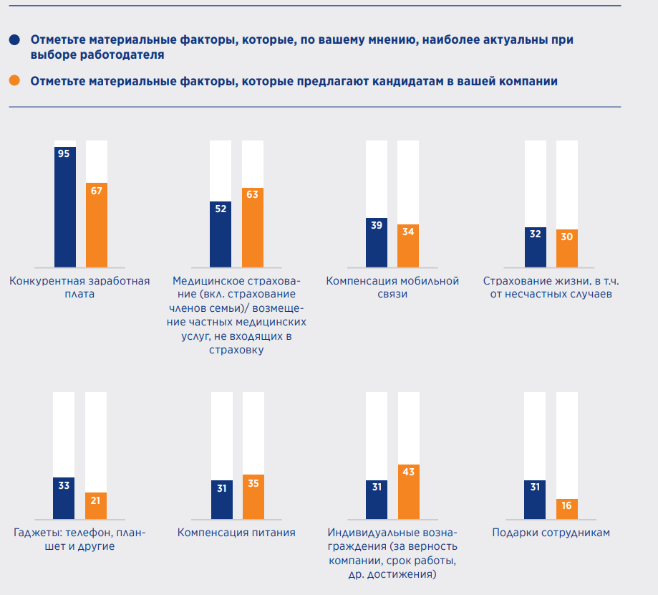

Рисунок 1.2 – Наиболее актуальные факторы мотивации персонала согласно опросу работодателей

Среди наименее востребованных факторов материальной мотивации (согласно тому же опросу) стоит выделить дополнительную пенсионную программу, дополнительные дни отпуска по уходу за ребенком и компенсация wi-fi (рисунок 1.3).

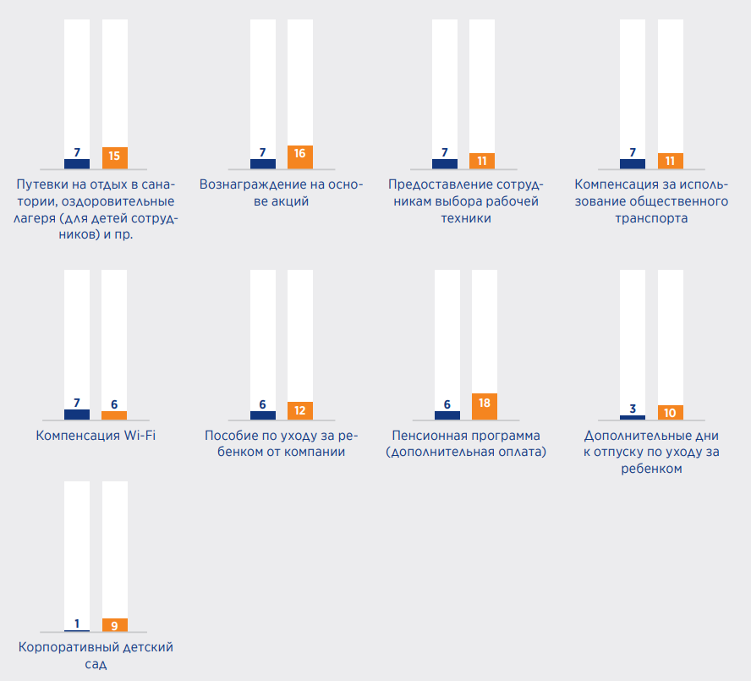

Рисунок 1.3 – Наименее важные факторы материальной мотивации персонала согласно опросу работодателей

Что касается нематериальных факторов мотивации, на первом месте находятся возможность карьерного роста, интересный функционал и личность руководителя, последние места занимают наличие массажиста, корпоративного психолога и pet-friendly офиса (рисунки 1.4 и 1.5).

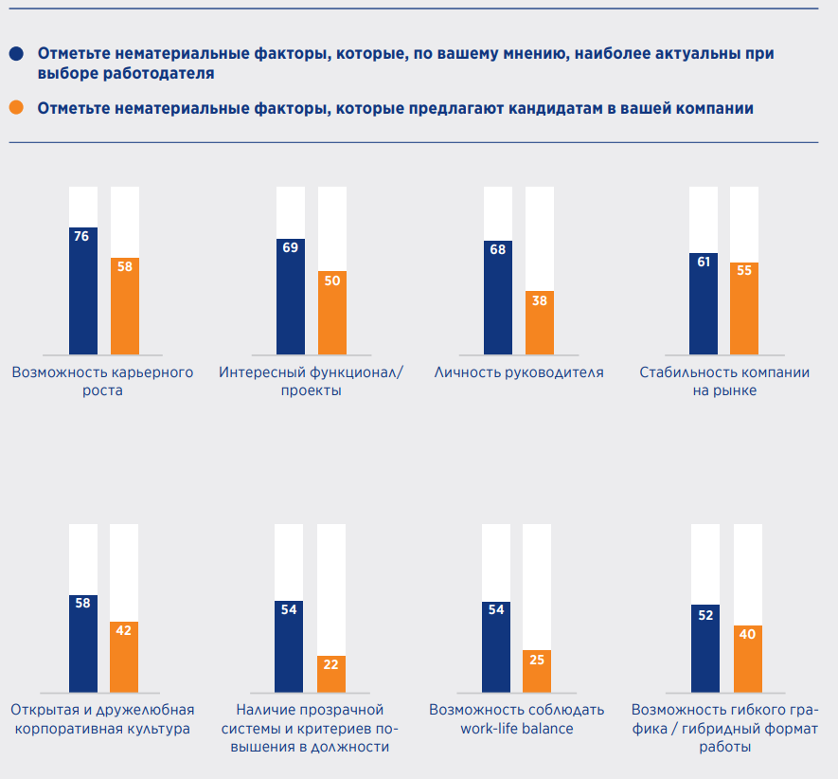

Рисунок 1.4 – Наиболее актуальные факторы нематериальной мотивации персонала согласно опросу работодателей

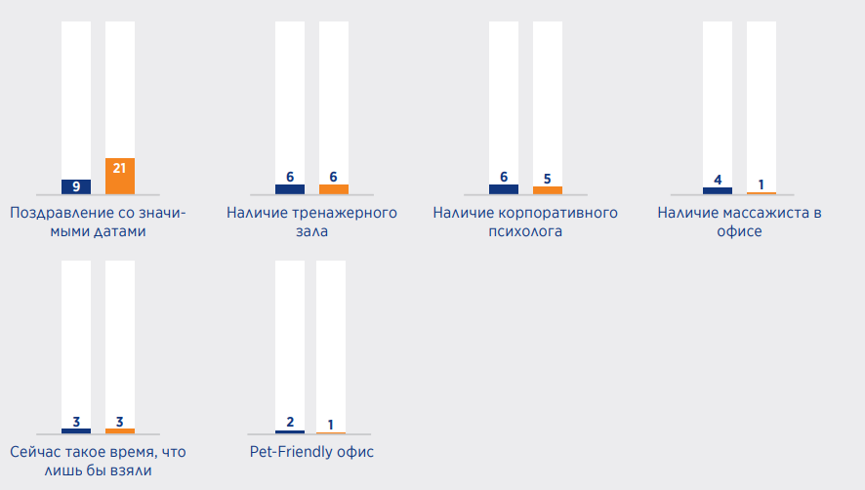

Рисунок 1.5 – Наиболее актуальные факторы нематериальной мотивации персонала согласно опросу работодателей

Из материальных факторов, демотивирующих сотрудников, следует выделить недостаточную заработную плату, сокращение премий и несвоевременные выплаты зарплаты. К наиболее важным нематериальным можно отнести некомпетентных руководителей, менеджера и недружелюбная корпоративная среда (рисунки 1.6 и 1.7).

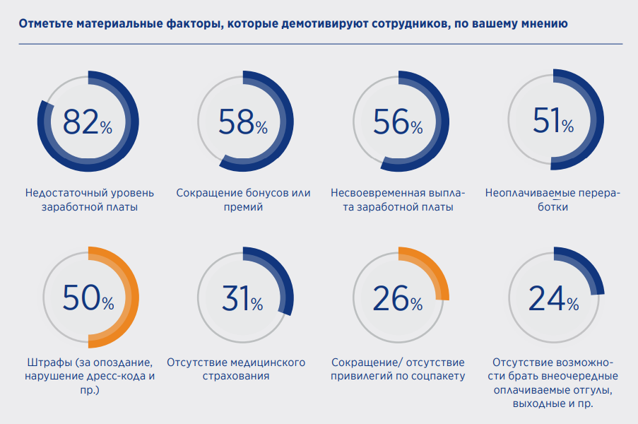

Рисунок 1.6 – Наиболее актуальные факторы материальной демотивации персонала согласно опросу работодателей

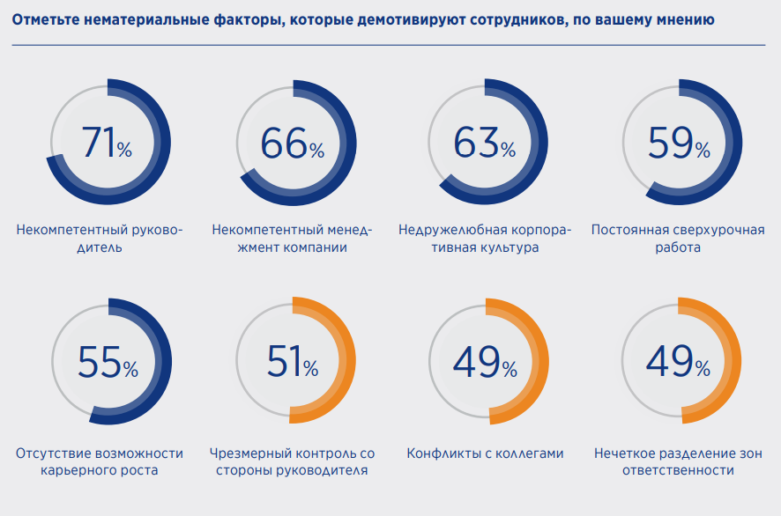

Рисунок 1.7 – Наиболее актуальные факторы нематериальной демотивации персонала согласно опросу работодателей

1.3 Анализ текущей ситуации мотивации труда в Республике Беларусь

Исследованиями установлено [20], что регулирование трудовых отношений в Республике Беларусь, как и в большинстве стран с развитой рыночной экономикой, происходит на основании социального партнерства. В Республике Беларусь в зависимости от уровней управления различаются субъекты социального партнерства и их полномочия. Оценивая существующую систему регулирования трудовых отношений в республике, необходимо отметить, что система социального партнерства в Беларуси является четко структурированной с иерархическим распределением полномочий между ее субъектами, что позволяет осуществлять эффективное регулирование и координировать трудовые отношения на каждом уровне (рисунок 1.2).

В целях совершенствования организации труда нанимателям, вместо трудовых договоров, заключенных на неопределенный срок, предоставлено право заключать с работниками контракты [21]. Контракт – это разновидность срочного трудового договора. Оценивая результат введения контрактного найма, можно сделать вывод, что у работников появилась возможность выбора формы трудовых отношений с нанимателем. Контрактная форма найма, в отличие от трудового договора, предусматривает для работников дополнительные социальные гарантии в сфере трудовых отношений, а наниматель имеет возможность индивидуально стимулировать профессиональную квалификацию работников. Таким образом, повышается мотивация работников и их заинтересованность в эффективной трудовой деятельности у нанимателя.

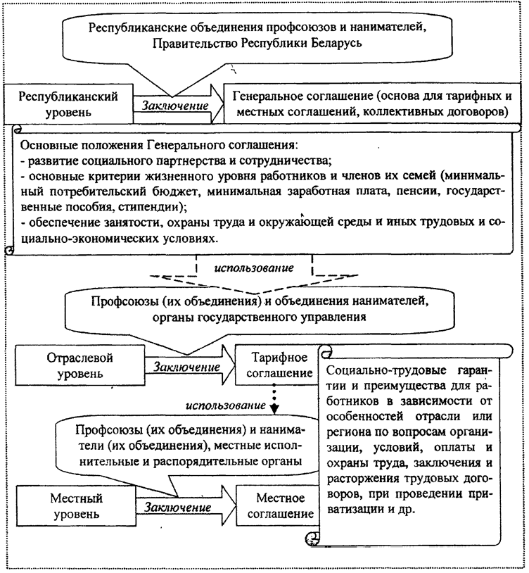

Рисунок 1.2 – Организация системы социального партнерства в Беларуси

Оценивая особенности найма белорусских работников, установлено [20], что организация трудовых отношений в Беларуси во многом схожа с японской и американской моделями мотивации труда. Кроме этого, в системе трудовых отношений в Беларуси прослеживается и основная черта западноевропейской модели мотивации – социальная ориентация и сохранение работы всем, кто в ней нуждается, поскольку создание рабочих мест и максимальная занятость населения являются одними из приоритетных направлений развития Республики Беларусь как социально-ориентированного государства.

Проведенными исследованиями установлено [20], что особенности мотивации труда зависят и от системы оплаты труда как элемента национальной модели. Анализ организации трудовых отношений в Республике Беларусь показал, что в Беларуси, как и в и западноевропейских странах применяется тарифная система оплаты труда, однако тарифные ставки в Беларуси различаются в зависимости от организации. В белорусской Единой тарифной сетке нет дифференциации тарифных ставок в зависимости от стажа трудовой деятельности и семейного положения, что имеет место в тарифных сетках Японии и США. Таким образом, в этой части система оплаты труда в Беларуси схожа с оплатой труда в странах Западной Европы, где трудовой стаж работника учитывается в виде надбавок и доплат к тарифной ставке.

Основные элементы системы оплаты труда работников в Беларуси представлены на рисунке 1.3 [20].

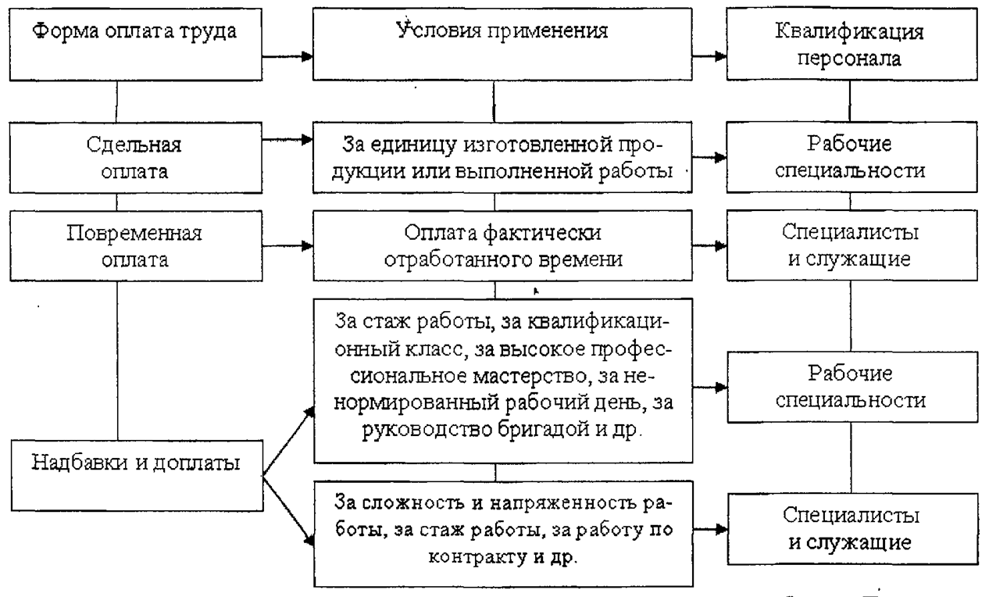

Рисунок 1.3 – Основные элементы системы оплаты труда в Республике Беларусь

Изучая составляющие мотивации труда в Республике Беларусь, установлено [20], что, как и в зарубежных моделях мотивации, в Беларуси также широко применяется система премирования работников, которая включает в себя:

* текущее (ежемесячное, ежеквартальное) премирование по результатам производственно-хозяйственной деятельности;
* вознаграждение по итогам работы за год;
* специальные виды премий за выполнение мероприятий по повышению эффективности производства продукции, товаров (работ, услуг);
* единовременные премии в связи с юбилейными датами, праздничными днями, уходом работников на пенсию.

Беларуси также как и США, Японии и странах Западной Европы применяется такая форма мотивации как участие работников в доходах и собственности организации. В частности, участие в доходах основывается на зачислении чистой прибыли за лицевые счета работников, а участие в собственности - на выплате дивидендов по акциям, паям и долям. Однако несмотря на то, что такие формы мотивации работников как участие в доходах и собственности организации повсеместно применяются в американской и западноевропейской моделях мотивации, в Республике Беларусь, как и в Японии, они не нашли широкого применения. Установлено [20], что в Беларуси, как и в Японии, основным источником доходов населения является заработная плата, а доля доходов от собственности находятся на уровне 2-3 %. Исследования участия работников в прибыли и доходах организаций также показали, что, кроме зачисления прибыли на лицевые счета, в Республике Беларусь осуществляется стимулирование работников путем направления чистой прибыли на премирование.

Было установлено, что в Беларуси, как и японской, американской и западноевропейской моделях мотивации, социальные гарантии в системе оплаты труда основаны на гарантированном минимальном доходе, т.е. минимальной заработной плате. В Республике Беларусь условиями, определяющими размер минимальной заработной платы, являются уровень занятости и производительности труда, потребности работника в материальных благах и услугах, экономические возможности республиканского и местных бюджетов и нанимателей, сложившиеся величины средней заработной платы в экономике, пенсий, стипендий, пособий и других выплат. Минимальная заработная плата в Беларуси индексируется при превышении индексом потребительских цен 5%-ного порога, исчисленного нарастающим итогом с момента предыдущей индексации [22].

Анализ опыта функционирования белорусской модели мотивации труда работников и сравнение ее с национальными моделями мотивации в развитых странах, позволили выявить ряд общих составляющих, присущих и белорусской практике трудовых отношений: особенности менталитета нации, устоявшиеся традиции и обычаи; организация трудовых отношений (срок найма работников, специализация, оценка деятельности, повышение квалификации); формирование заработной платы (использование тарификации работ); премирование работников; система участия в прибылях и доходах; участие работников в собственности предприятия (акционерство); система социальных гарантий в области заработной платы.

1.4 Юридические основания для применения тех или иных мер мотивации к сотрудникам организации в Республике Беларусь

Юридическими основания для применения тех или иных мер мотивации в организации могут служить:

1 Трудовое законодательство. В Беларуси основной источник правовых норм, регулирующих трудовые отношения, является Трудовой кодекс Республики Беларусь. Он устанавливает правила и нормы, касающиеся условий труда, заработной платы, стимулирования и мотивации сотрудников. В соответствии с законодательством, организации имеют право разрабатывать внутренние положения, которые могут включать меры мотивации, такие как премии, бонусы, надбавки и другие вознаграждения.

2 Коллективные договоры. Коллективные договоры могут быть заключены между работодателем и профсоюзами или иными представителями работников. В этих договорах могут быть определены дополнительные меры мотивации, условия премирования и стимулирования работников.

3 Контракт. Контракт с работником может определять условия оплаты труда, включая базовую заработную плату, премии, бонусы или другие формы вознаграждения. Контракт может также содержать положения о возможностях карьерного роста и развития сотрудника в организации, положения о благоприятных условиях труда.

4 Внутренние положения и политики организации. Работодатель имеет право разрабатывать внутренние положения и политики, определяющие условия работы и систему вознаграждения. Эти документы могут включать положения о мотивации сотрудников, такие как премии за достижение целей, системы вознаграждения на основе результатов, программы развития и прочие стимулирующие меры.

5 Налоговое законодательство. Налоговое законодательство Беларуси может предусматривать налоговые льготы или льготные условия для организаций, которые применяют определенные меры мотивации, например, связанные с инвестициями, развитием научных исследований, обучением персонала и другими аспектами, способствующими экономическому развитию страны.

Набор статей ТК РБ, касающихся применения описанных мер мотивации, включает в себя:

1 Статья 196 «Поощрения за труд» ТК РБ [7]. Наниматель вправе поощрять работников. Виды поощрений работников за труд определяются коллективным договором, соглашением или правилами внутреннего трудового распорядка, а также уставами и положениями о дисциплине».

2 Статья 197 «Дисциплинарный проступок» ТК РБ. За противоправное, виновное неисполнение или ненадлежащее исполнение работником своих трудовых обязанностей (дисциплинарный проступок) устанавливается дисциплинарная ответственность.

3 Статья 198 «Меры дисциплинарного взыскания» ТК РБ. За совершение дисциплинарного проступка наниматель может применить к работнику следующие меры дисциплинарного взыскания:

– замечание;

– выговор;

– лишение полностью или частично стимулирующих выплат на срок до двенадцати месяцев;

– увольнение.

Для отдельных категорий работников с особым характером труда могут предусматриваться также и другие меры дисциплинарного взыскания (статья 204).

Право выбора меры дисциплинарного взыскания принадлежит нанимателю. При выборе меры дисциплинарного взыскания должны учитываться тяжесть дисциплинарного проступка, обстоятельства, при которых он совершен, предшествующая работа и поведение работника на производстве.

К работникам, совершившим дисциплинарный проступок, независимо от применения мер дисциплинарного взыскания могут применяться: лишение премий, изменение времени предоставления трудового отпуска и другие меры. Виды и порядок применения этих мер определяются правилами внутреннего трудового распорядка, коллективным договором, соглашением, иными локальными правовыми актами.

Таким образом были проанализированы роль мотивации в стратегии развития организации, ее формы, функции, основные принципы, практические подходы к ней, статистические данные реальных опросов работодателей, а также юридические основания применения тех или иных мер мотивации.

# 2 Анализ бизнес-процессов, связанных с мотивацией персонала РНУП Институт системных исследований в АПК НАН Беларуси

2.1 Характеристика РНУП Институт системных исследований в АПК НАН Беларуси

РНУП Институт системных исследований в АПК НАН Беларуси создан в 1956 году как Белорусский НИИ экономики и организации сельского хозяйства [8]. Институт аккумулирует передовые разработки и подходы для успешной работы в современных условиях в области аграрной экономики страны. В состав входит 3 научно-исследовательских отдела, включающих 15 секторов. Численность исследователей составляет 82 человека, в том числе 3 доктора наук, из них 2 человека в звании профессора, 27 кандидатов наук, 17 доцентов. Директором Института является Пилипук Андрей Владимирович, член-корреспондент Национальной академии наук Беларуси, доктор экономических наук и профессор.

При Институте функционируют аспирантура и докторантура по специальности экономика и управление народным хозяйством (специализация – агропромышленный комплекс: экономика, организация и управление предприятиями, отраслями, комплексами), а также Совет по защите докторских и кандидатских диссертаций. Институт готовит научные и преподавательские кадры высшей квалификации не только для себя, но и для других научных организаций и высших учебных заведений Республики Беларусь и других стран. Институт является учредителем журнала «Аграрная экономика».

На базе Института каждые два года проводятся международные научно-практические конференции по вопросам устойчивого развития сельского хозяйства, международной интеграции в аграрной сфере, обеспечения продовольственной безопасности, развития бизнеса в аграрном секторе и др.

Институт предоставляет следующие услуги:

– разработка предложений по совершенствованию мер и инструментов обеспечения продовольственной безопасности Республики Беларусь, Союзного государства, Евразийского экономического союза;

– разработка стратегий, прогнозов, мастер- и бизнес-планов развития предприятий, интегрированных объединений, регионов, отраслей АПК;

– мониторинг продовольственной безопасности, рынков сельскохозяйственной продукции и продовольствия;

– обоснование механизмов реформирования производственных и имущественных отношений, эффективных форм и методов кооперации;

– разработка рекомендаций по повышению экономической эффективности крупнотоварного производства;

– совершенствование организационно-экономического механизма хозяйствования;

– научное обеспечение внешнеэкономической деятельности, обоснование прогнозов экспорта и импорта;

– совершенствование механизмов управления качеством продукции;

– предложения по укреплению кадрового потенциала, повышению эффективности его использования, мотивации и стимулированию труда;

– комплекс редакционно-издательских и полиграфических услуг.

По своей структуре Институт подразделяется на отделы, в состав которых могут входить сектора:

– отдел кадров и аспирантуры;

– планово-финансовый отдел;

– научно-организационный отдел;

– административно-хозяйственный отдел;

– отдел продовольственной безопасности;

– отдел экономического регулирования;

– отдел организации и управления;

– отдел информации.

Организационная структура предприятия представлена на рисунке 2.1.

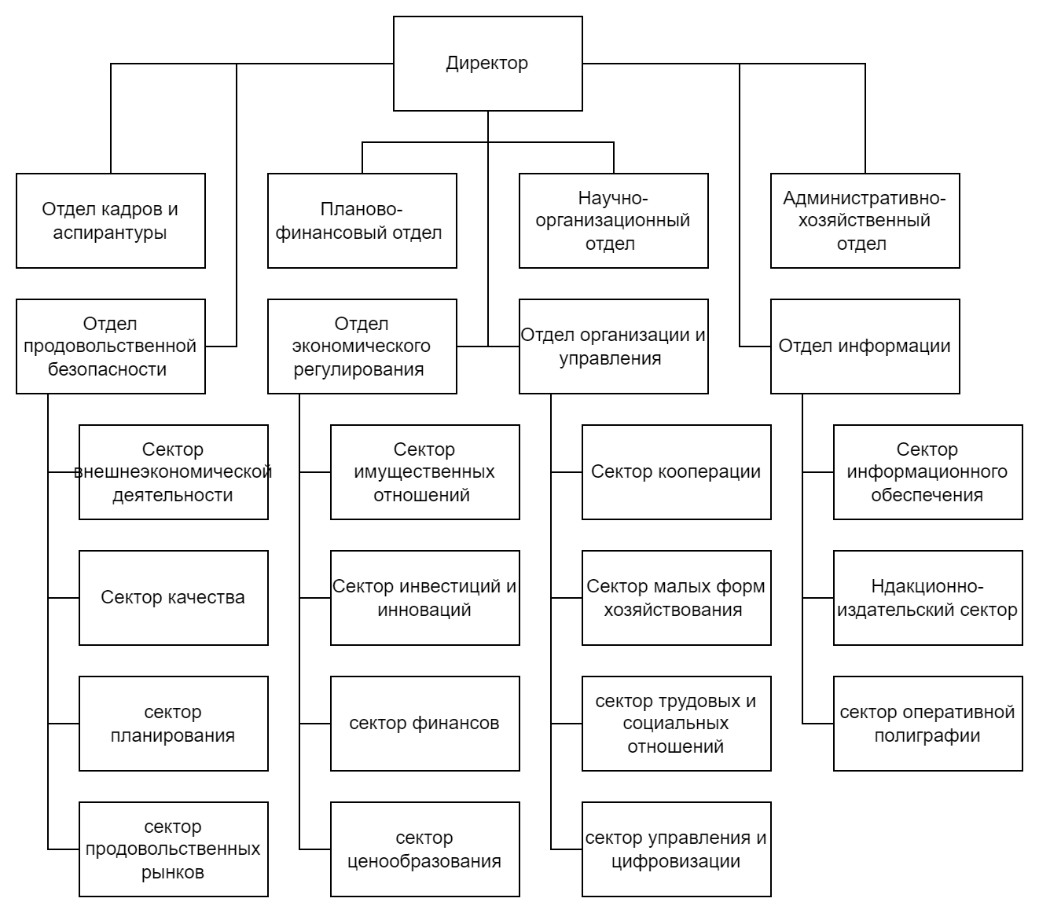

Рисунок 2.1 – Схема организационной структуры предприятия РНУП «Институт системных исследований в АПК НАН Беларуси»

Отдел кадров и аспирантуры является самостоятельным структурным подразделением Института, осуществляющим весь комплекс задач по обеспечению кадровой политики и кадровой стратегии Института, работы с кадрами и документами, таких как:

– прогнозирование текущей и перспективной потребности в кадрах и источников ее удовлетворения на основе изучения рынка труда;

– формирование кадрового резерва для выдвижения на руководящие должности;

– организация своевременного оформления приема, перевода и увольнения работников;

– осуществление контроля за соблюдением трудового законодательства и трудовой дисциплины в подразделениях организации.

* + 1. Научно-организационный отдел Института

– осуществляет координацию и контроль научно-исследовательской деятельности структурных подразделений Института;

– осуществляет научно-организационную работу при проведении фундаментальных и прикладных исследований в рамках государственных программ, а также контроль за их внедрением в производство;

– организует составление проектов фундаментальных и прикладных исследований, работу по координации и творческому сотрудничеству с другими научными учреждениями и учеными, контроль за соблюдением срока представления работ, рецензирование научных разработок.

* + 1. Отдел продовольственной безопасности состоит из секторов:

– сектор внешнеэкономической деятельности, занимающийся исследованием теоретических и методологических основ развития внешнеэкономической деятельности в агропродовольственном секторе экономики Беларуси, выявлением проблем внешнеэкономических отношений;

– сектор качества, осуществляющий деятельность по исследованию и разработке теоретико-методологических основ и научно-практических рекомендаций в области управления качеством сельскохозяйственной продукции;

– сектор планирования, осуществляющий разработку методологии экономического анализа и рыночного планирования сельского хозяйства, обоснование производственных, ресурсных и стоимостных нормативов для эффективного повышения конкурентоспособности сельского хозяйства;

– сектор продовольственных рынков, осуществляющий разработку теоретических и методологических основ, организационно-экономического механизма обеспечения продовольственной безопасности, повышение эффективности производства сельскохозяйственной продукции;

– сектор экономики отраслей, занимающийся исследованием и обоснованием экономического механизма рационального использования производственного потенциала отраслей сельского хозяйства, направлений их интенсификации, оптимизации специализации и структуры производства.

* + 1. Отдел экономического регулирования состоит из секторов:

– сектор имущественных отношений и приватизации, осуществляющий экономический мониторинг процессов приватизации в АПК, разработку предложений по совершенствованию механизмов приватизации имущественных комплексов предприятий;

– сектор инвестиций и инноваций, осуществляющий изучение методологических аспектов инвестиционного обеспечения устойчивого функционирования агропромышленного комплекса в условиях инновационного развития;

– сектор финансов, осуществляющий исследование механизмов оказания государственной поддержки в сельском хозяйстве, финансирования, налогообложения и страхования аграрной отрасли, проведение оценки эффективности их применения;

– сектор ценообразования, осуществляющий разработку эффективных ценовых механизмов в контексте совершенствования системы государственного регулирования агропродовольственного сектора; обоснование уровней государственной поддержки при производстве.

**2.1.5** Отдел организации и управления состоит из секторов:

– сектор кооперации, осуществляющий разработку научно-практических рекомендаций по взаимодействию предприятий АПК в условиях развития кооперативно-интеграционных форм хозяйствования;

– сектор малых форм хозяйствования и земельных отношений, осуществляющий исследование развития земельных отношений, научных основ земельного кадастра, методологии экономической оценки земли и эффективного землепользования;

– сектор трудовых и социальных отношений, осуществляющий разработку комплекса организационно-экономических мероприятий по повышению производительности и мотивации труда;

– сектор управления и цифровизации, осуществляющий обоснование и внедрение эффективных моделей управления в контексте реформирования крупнотоварных агропромышленных предприятий.

**2.1.6** Отдел информации включает в себя следующие сектора:

– сектор информационного обеспечения, осуществляющий информационное, компьютерное и программное обеспечение исследований научных подразделений Института;

– редакционно-издательский сектор, осуществляющий издание научных, научно-популярных, производственно-практических, нормативных производственно-практических, справочных, рекламных изданий.

– сектор оперативной полиграфии, выполняющий комплекс полиграфических работ и услуг.

**2.1.7** Планово-финансовый отдел осуществляет:

– организацию бухгалтерского учета хозяйственно-финансовой деятельности;

– контроль за законным использованием материальных, трудовых и финансовых ресурсов, сохранностью собственности организации;

– обеспечение рациональной организации бухгалтерского учета и отчетности в организации;

– контроль за соблюдением порядка, своевременности и правильности оформления первичных и бухгалтерских документов;

– составление достоверной бухгалтерской отчетности на основе первичных документов и бухгалтерских записей, предоставление ее в установленные сроки в соответствующие органы;

– обеспечение сохранности бухгалтерских документов;

– контроль за соблюдением постановлений, распоряжений и других нормативных актов по вопросам организации бухгалтерского учета и заработной платы;

– представление интересов Института в вышестоящих организациях и учреждениях при рассмотрении вопросов, входящих в компетенцию отдела.

**2.1.8** Административно-хозяйственный отдел осуществляет руководство и выполнение мероприятий по материально-техническому обеспечению: (обслуживание здания Института, уборка территорий и помещений внутри здания, закупка необходимых товарно-материальных ценностей и др.)

**2.1.9** Иные структурные единицы Института включают в себя комиссию по противодействию коррупции и совет по защите диссертаций.

Таким образом, институт аккумулирует передовые разработки и подходы для успешной работы в современных условиях в области аграрной экономики страны.

По результатам данной главы был произведен анализ бизнес-процессов, связанных с мотивацией персонала РНУП «Институт системных исследований в АПК НАН Беларуси». Была рассмотрена структура и функции организации и ее отделов. Были проанализированы методы мотивации персонала, применяемые в организации.

2.2 Анализ существующих методов мотивации персонала РНУП Институт системных исследований в АПК НАН Беларуси

Анализ существующих методов мотивации персонала РНУП Институт системных исследований в АПК НАН Беларуси выявил, что организация успешно применяет ряд подходов для стимулирования и мотивации своих сотрудников. Подходы, применяемые организацией, включают в себя:

1 Заработную плату. Институт ИСИ внедрил систему премирования сотрудников за выполнение определенных задач, достижение целей и сверхурочную работу. Установлена система повышения заработной платы, основанная на стаже работы, квалификации, результативности работы и других факторах. Это позволяет сотрудникам получать достойное вознаграждение за их усилия и стимулирует их к достижению высоких результатов.

2 Карьерный рост. Институт предоставляет сотрудникам возможности для продвижения по службе, перехода на более высокие должности и участия в различных проектах (например, присвоение ученых степеней [29]). Карьерные перспективы стимулируют сотрудников к развитию своих профессиональных навыков и достижению новых высот в своей карьере. Также сотрудники имеют возможность принимать участие в программе обучения, которая основана на их результативности и достижениях.

3 Систему оценки эффективности работы. Институт имеет систему оценки эффективности работы сотрудников, которая помогает выявить сильные и слабые стороны их деятельности. Это позволяет руководству принимать меры по улучшению работы каждого сотрудника и создавать индивидуальные планы развития. Оценка эффективности работы также способствует повышению мотивации сотрудников и улучшению общих результатов организации.

4 Материальные и социальные льготы. Институт ИСИ предоставляет своим сотрудникам различные материальные и социальные льготы. К ним относятся полная оплата посещения государственных сельскохозяйственных выставок (например, выставки «Беларусь интеллектуальная» [28]), бонусы и премии за высокие показатели деятельности, больничные, а также возможность участия в научных конференциях. Эти льготы создают благоприятные условия труда, способствуют удовлетворенности сотрудников и повышают их мотивацию.

5 Обучение и развитие персонала. На базе Института каждые регулярно года проводятся международные научно-практические конференции по вопросам устойчивого развития сельского хозяйства, международной интеграции в аграрной сфере, обеспечения продовольственной безопасности, развития бизнеса в аграрном секторе и др. В работе конференций принимают участие представители научно-исследовательских организация России, Республики Казахстан, Украины, Польши, Евразийской экономической комиссии и других зарубежных организаций, а также Национальной академии наук.

Согласно Кодеку профессиональной этики работника Национальной академии наук Беларуси [27], работник НАН Беларуси имеет право на:

– защиту своих прав и законных интересов;

– вознаграждение за труд;

– безопасные условия труда;

– профессиональную подготовку, переподготовку и повышение своей квалификации;

– осуществление научного поиска и выбор методов исследований в пределах направлений исследований научной организации, в которой он работает, и в соответствии со своей квалификацией;

– признание его автором научных результатов и защиту результатов его интеллектуальной деятельности в соответствии с законодательством Республики Беларусь;

– объективную оценку научных достижений и получение вознаграждений, поощрений и льгот, соответствующих его творческому вкладу;

– участие в конкурсах научно-исследовательских, опытно-конструкторских и опытно-технологических работ в Республике Беларусь и за ее пределами;

– участие в научных конференциях, симпозиумах, семинарах и совещаниях, в том числе международных;

– доступ к информации о научных результатах, если она не содержит ведений, относящихся к государственной, служебной или коммерческой тайне;

– публикацию результатов своей научной деятельности, если они не являются государственными секретами, коммерческой или иной охраняемой законом тайной;

– возможность выступать в качестве эксперта, а также давать пояснения и заключения при привлечении его в установленном законодательством порядке для осуществления экспертизы;

– отстаивать свою точку зрения, а при необходимости пересматривать ее, если оппонент привел неопровержимые аргументы;

– мотивированный отказ от участия в научных исследованиях, оказывающих негативное воздействие на человека, общество и окружающую среду;

– осуществление иных прав в сфере научной, научно-технической и научно-образовательной деятельности. Разрабатываемая система призвана упростить выдачу поощрений и взысканий работникам предприятия. На данный момент алгоритм выдачи взыскания работнику РНУП «ИСС в АПК НАН РБ» выглядит следующим образом:

1 Проверка фактов. Проводится объективное расследование и проверьте факты, связанные с нарушением работником предприятия с возможным включением в этот процесс процесс HR-специалистов или других соответствующих сотрудников. Собираются доказательства, включая письменные документы, свидетельства, отчеты, записи, связанные с нарушением.

2 Проверка законодательства. Проверяется применимость трудового законодательства в Беларуси, а также с внутренних правил и положений организации, касающимися взысканий и дисциплинарных мер.

3 Уведомление работника. Составляется официальное письменное уведомление о нарушении и намерении применить взыскание, содержащее ссылки на собранные факты и доказательства. Указывается вид предполагаемого взыскания, например, выговор, штраф, увольнение или иное наказание. Указывается срок, в течение которого работник может представить свою позицию или защиту.

4 Дисциплинарное слушание (при необходимости). Назначается дисциплинарное слушание, чтобы дать работнику возможность объяснить свою позицию или защититься. Работника заранее уведомляется о дате, времени и месте слушания.

5 Вынесение решения. Анализируются все собранные доказательства, объяснения работника и принимается решение о мере взыскания, если необходимо. Оформите письменное решение о взыскании, в котором указано нарушение, наказание и причины такого решения. Работника уведомляется о принятом решении и ему предоставляется копия документа.

6 Применение взыскания. Взыскание, указанное в решении, применяется в соответствии с процедурами и сроками, установленными законодательством и правилами организации.

7 Соблюдение процедур и документирование. Происходит отслеживание того, чтобы все процедуры были соблюдены и задокументированы должным образом.

2.3 Функциональное моделирование процесса применения меры мотивации к работнику организации на основе стандарта IDEF-0 AS-IS

Функциональная модель IDEF0 представляет собой набор блоков, каждый из которых представляет собой «черный ящик» со входами и выходами, управлением и механизмами, которые детализируются (декомпозируются) до необходимого уровня [9]. Наиболее важная функция расположена в верхнем левом углу. А соединяются функции между собой при помощи стрелок и описаний функциональных блоков. При этом каждый вид стрелки или активности имеет собственное значение. Данная модель позволяет описать все основные виды процессов, как административные, так и организационные.

Стрелки могут быть:

– входящие – вводные, которые ставят определенную задачу;

– исходящие – выводящие результат деятельности;

– управляющие (сверху вниз) – механизмы управления (положения, инструкции и пр.);

– механизмы (снизу вверх) – что используется для того, чтобы произвести необходимую работу.

Входящие и исходящие стрелки точнее было бы называть вводящими и выводящими, так как по-английски они называются Input и Output соответственно. Но особенности перевода и привычные названия выглядят уже так, как сложилось. И все же для правильного понимания терминов важно помнить их значение в данном случае. Это подтверждается еще и тем, что данная нотация создана прежде всего для разработки ПО, и термины переводить правильнее в этой точки зрения.

Стрелки подписываются при помощи имен существительных (опыт, план, правила), а блоки – при помощи глаголов, т.е. в них описываются действия, которые производятся (создать товар, заключить договор, произвести отгрузку).

IDEF0 – это очень простой и одновременно наглядный язык описания бизнес-процессов. С помощью этого стандарта возможна передача информации между разработчиками, консультантами и пользователями. Стандарт очень тщательно разрабатывался, он удобен для проектирования, универсален.

Главным был выбран процесс «Применить меру мотивации к сотруднику организации» (рисунок 2.2).

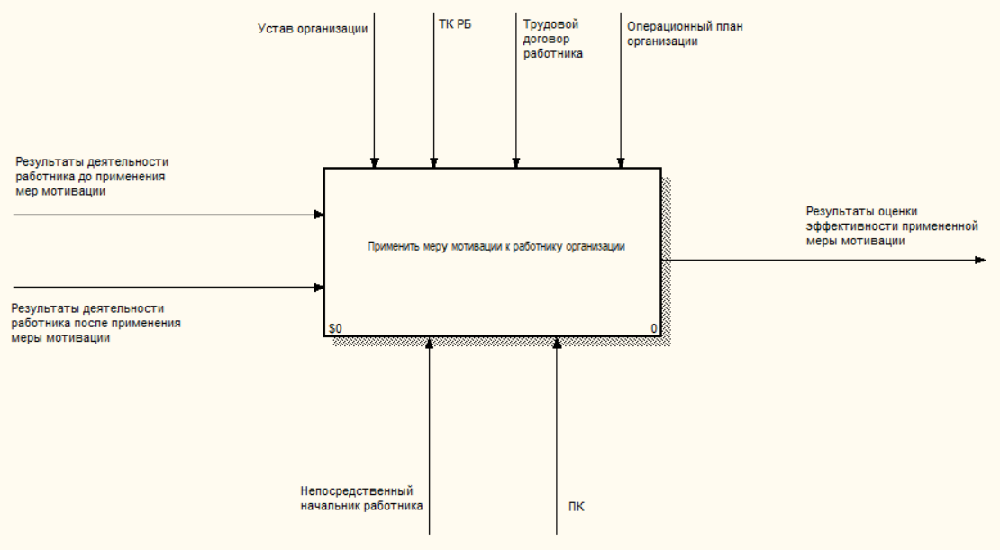

Рисунок 2.2 – Контекстная диаграмма процесса «Применить меру мотивации к работнику организации»

Непосредственный начальник производит анализ производительности работника (рисунок 2.3). Для этого он производит сбор данных о производительности работника за предыдущий период и сравнивает объем выполненной сотрудником работы с показателями, зафиксированными в операционном плане организации (рисунок 2.4). Рассчитываются показатели производительности работника, которые далее оцениваются.

Если показатели не соответствуют планам операционному плану, то к данному работнику имеет смысл применения той или иной меры мотивации (рисунок 2.6). При выборе типа мотивационной меры следует учитывать формальные основания ее применения (ТК РБ, устав организации, трудовой договор работника, и иные акты, формально закрепляющие права и обязанности работника). После определения применяемой меры (поощрение или взыскание), следует разработать план ее реализации, поставить временные рамки ее исполнения и ответственного.

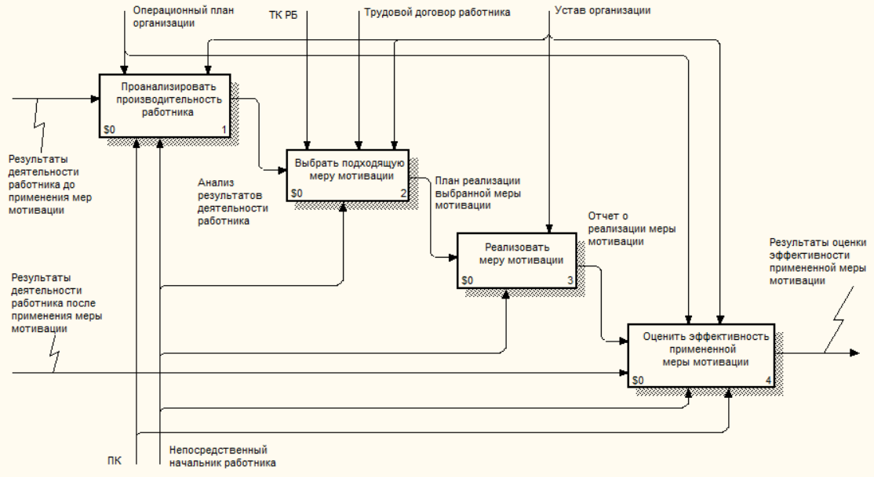

Рисунок 2.3 – Декомпозиция процесса «Применить меру мотивации к работнику организации»

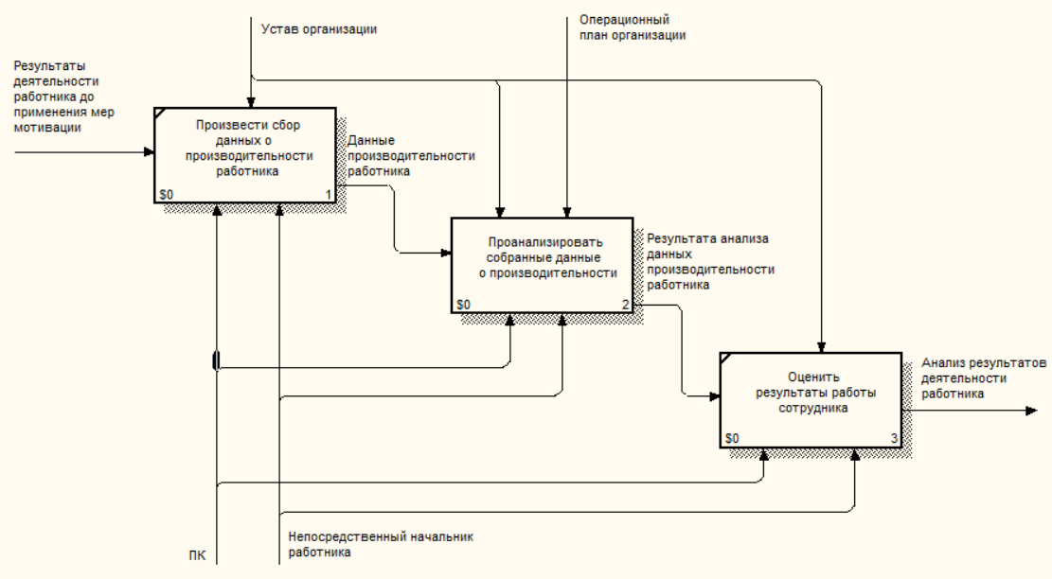

Рисунок 2.4 –Декомпозиция процесса «Проанализировать производительность работника»

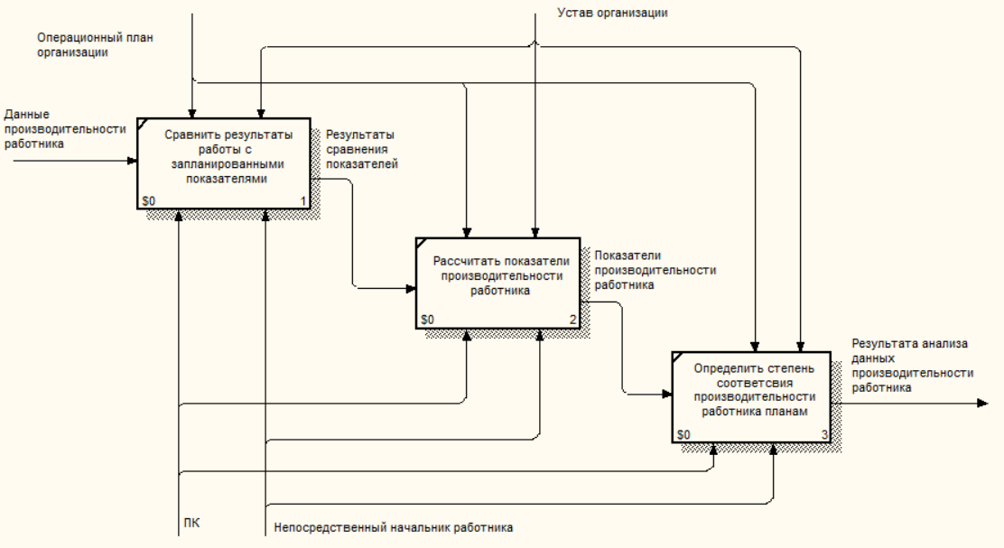

Рисунок 2.5 – Декомпозиция процесса «Проанализировать собранные данные о производительности»

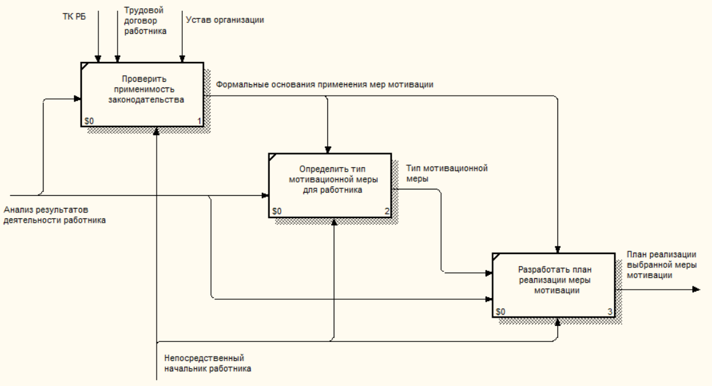

Рисунок 2.6 – Декомпозиция процесса «Выбрать подходящую меру мотивации»

Далее следует процесс реализации выбранной меры мотивации. Для этого необходимо подготовить необходимые документы, описывающие цель, основания и план реализации меры мотивации (рисунок 2.7). После этого наступает этап непосредственно проведения мотивационных мероприятий.

Процесс проведения отслеживается и документируется. Эти документы в дальнейшем могут быть использованы для оценки эффективности применения данной меры мотивации.

После применения мотивационных мер следует повторно собрать и проанализировать результаты деятельности работника (рисунок 2.8). Сравнив производительность работника до и после применения указанной меры мотивации, можно, таким образом, проанализировать. По результатам сравнения показателей составляется отчет, что является выходным продуктом рассматриваемого процесса.

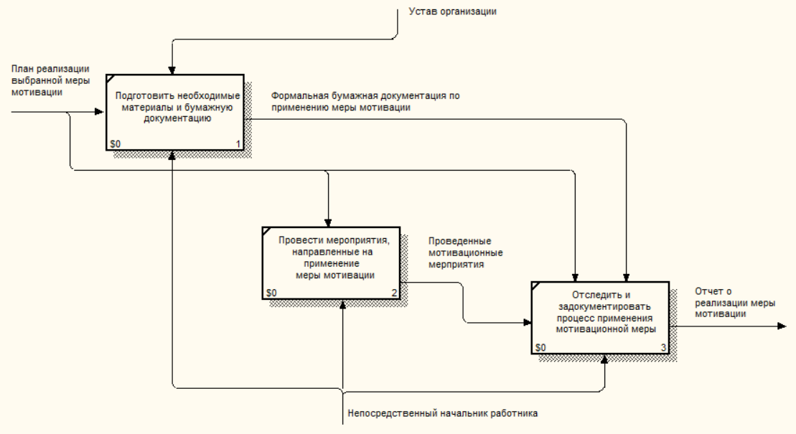

Рисунок 2.7 – Декомпозиция процесса «Реализовать меру мотивации»

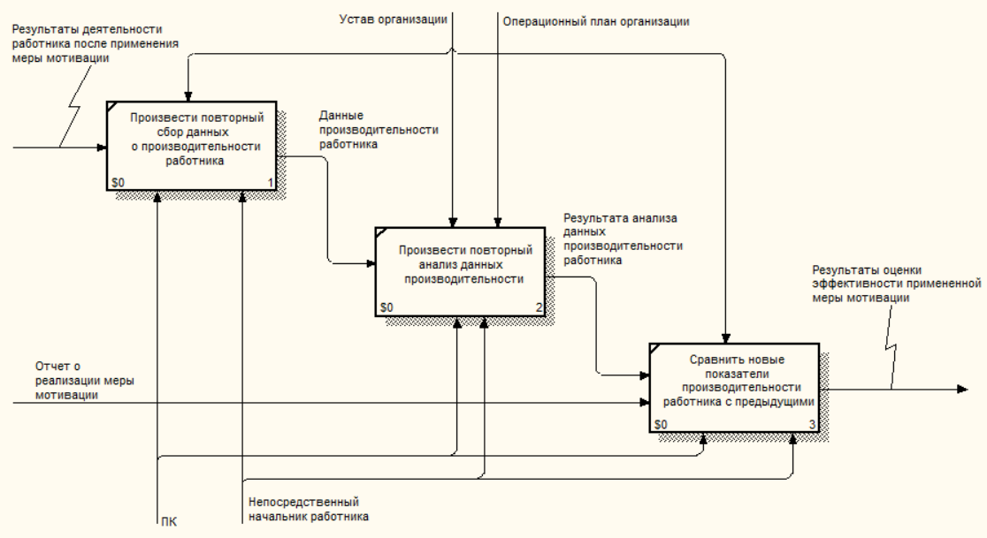

Рисунок 2.8 – Декомпозиция процесса «Оценить эффективность примененной меры мотивации»

Данная диаграмма отнесена к любому типу мер мотивации, и обобщенно и формально описывает применяемый процесс мотивации сотрудников РНУП «ИСИ в АПК НАН РБ».

Во данной главе был произведен анализ бизнес-процессов, связанных с мотивацией персонала РНУП «Институт системных исследований в АПК НАН Беларуси». Была рассмотрена структура и функции организации и ее отделов. Были проанализированы методы мотивации персонала, применяемые в организации. Было произведено моделирование процесса мотивации персонала организации на основе стандарта IDEF-0.

# 3 Разработка автоматизированной системы поддержки мотивации персонала организации

3.1 Постановка задачи и обзор методов ее решения

Главной задачей является создание user-friendly сайта с функционалом, необходимым для эффективной организации системы мотивации персонала. Для решения поставленных задач выведены следующие требования к системе:

– многопоточность сервера (для обеспечения возможности работы сразу с несколькими пользователями);

– исполняемые файлы должны работать в среде 32х разрядной ОС Windows 7 и выше;

– использование БД;

– база данных должна генерироваться sql-скриптом;

– наличие возможности добавления, редактирования и удаления записей из базы данных, сохранение табличных результатов в файле (создание текстового отчета), предоставление пользователю аналитической информации (графики или диаграммы);

– предусмотреть механизм авторизации пользователей (роли Администратор, Сотрудник и, возможно, другие).

После анализа поставленных задач были выбраны следующие средства их решения. В качества СУБД был выбран Microsoft SQL Server с инструментом MS SQL Workbench – приложение для работы с языком SQL, полный набор взаимодействия, редактирования, и изменения SQL. Для построения диаграмм IDEF0 была выбрана программа AllFusion Process Modeler 7. Данный инструмент содержит удобную структуру декомпозиций, которая помогает быстро создать нужные диаграммы.

Для кодирования системы выбраны IDE Eclipse и ЯП Java с подключенными фреймворками и библиотеками Spring Core (v5), Spring Boot, Spring MVC, Spring Data JPA, Spring Security, Lombook, JDBC Connector (для организации взаимодействия с БД). Для сборки проекта и быстрого подключение зависимостей был выбран фреймворк Maven. Код генерации БД MS SQL SERVER, параметры настройки фреймворков Spring и Maven и листинг кода приведены в приложениях А-Г.

Для создания страниц сайта был использован оффлайн конструктор сайтов Mobirise 5.6.8 (частично).

Таким образом считаю, что выбранные средства разработки являются актуальным и оптимальным решением поставленной задачи.

3.2 Изменения в функциональной модели IDEF-0 процесса применения меры мотивации к работнику, вносимые системой

Разрабатываемая система позволит улучшить эффективность процесса применения меры мотивации к работнику организации.

Для управления процессом внедрения меры мотивации с использованием системы требуется наличие нескольких дополнительных компонентов. Во-первых, необходима сама система, которая размещается на сервере и включает в себя базу данных. Во-вторых, требуется внешний сервис рассылки электронной почты, для которого параметры указываются в конфигурационных файлах системы. Можно использовать руководство пользователя для ознакомления с функциональностью системы (опционально). На рисунке 3.1 представлена контекстная диаграмма, отображающая новый процесс применения меры мотивации.

В первую очередь при проведении сбора данных о производительности работника, у его непосредственного начальника будет иметься оперативный доступ ко всем мерам, примененным к данному работнику ранее, что позволит организовать данный процесс более эффективно (рисунок 3.2).

Декомпозиция основного процесса будет выглядеть следующим образом (рисунок 3.3). Работник сможет обжаловать взыскание в системе, после чего у него будет возможность обсудить применяемую к нему меру мотивации в чате. После этого его непосредственный начальник сможет внести изменения в порядок применения меры мотивации.

Декомпозиция процесса обсуждения с работником применяемой меры мотивации изображена на рисунке 3.4.

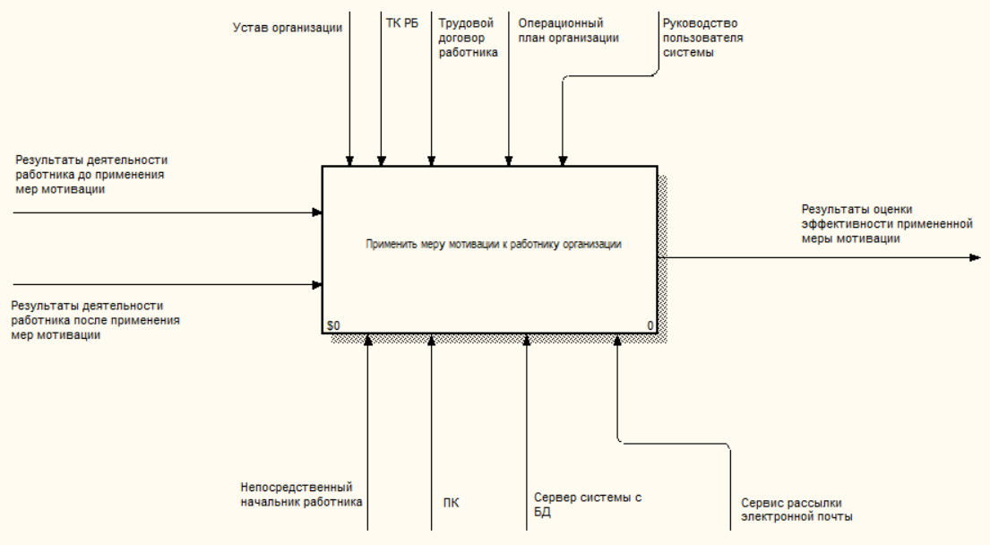

Рисунок 3.1 –Контекстная диаграмма улучшенного процесса применения меры мотивации к работнику

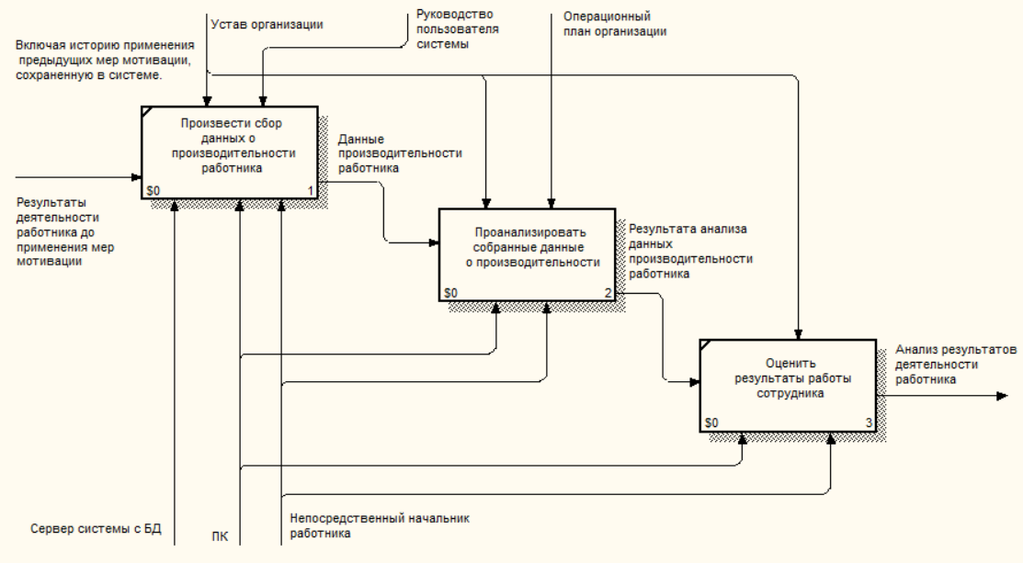

Рисунок 3.2 – Декомпозиция улучшенного процесса «Проанализировать производительность работника»

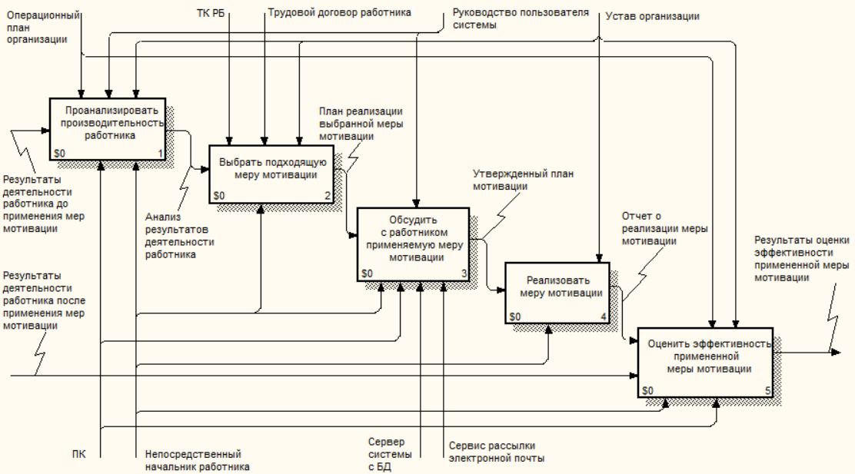

Рисунок 3.3 – Декомпозиция главного (усовершенствованного) процесса

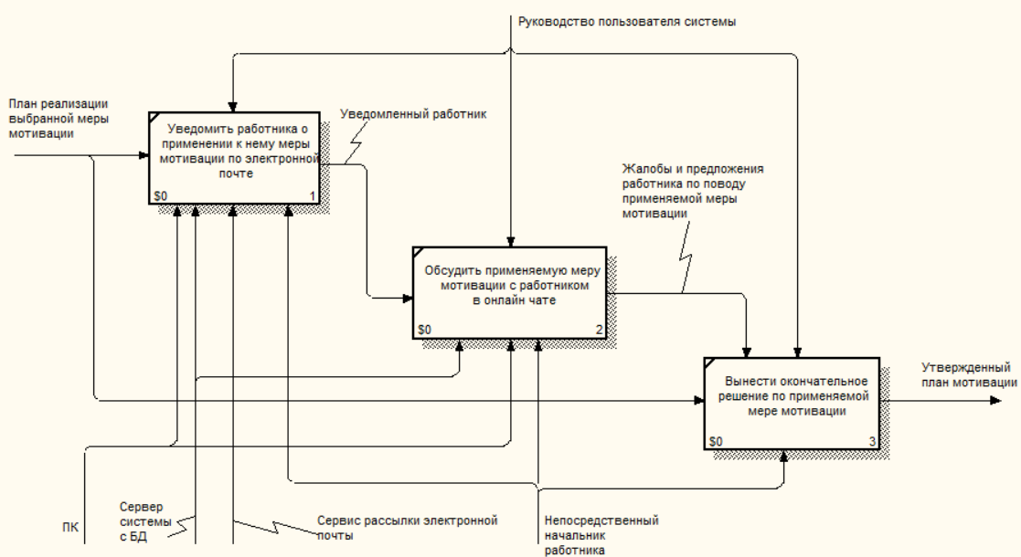

Рисунок 3.4 – Измененная диаграмма для процесса «Произвести сбор данных

В данной главе были показаны изменения, вносимые системой в процесс применения меры мотивации к сотруднику организации, позволяющие увеличить его эффективность.

3.4 Структура хранимых данных системы поддержка мероприятий по мотивации персонала организации

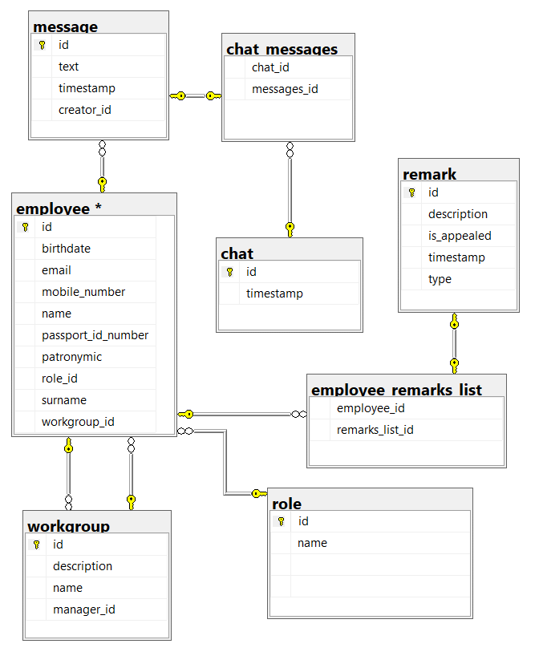

Рисунок 3.5 - Диаграмма IDEF1X базы данных, используемой в приложении

Диаграмма IDEF1X базы данных, используемой в приложении, отображена на рисунке 3.5. В модели присутствуют следующие сущности: работник, рабочая группа (в случае Института – сектор), оценка (поощрение или взыскание), роль, сообщение, чат. При разработке системы с использованием Spring организация данных в БД не имеет большого значения, т.к. схема БД автоматически создается и обновляется фреймворком Спринг исходя из кода.

3.5 Диаграмма вариантов использования системы поддержка мероприятий по мотивации персонала организации

Диаграмма вариантов использования (use case диаграмма или диаграмма прецедентов) строится во время изучения технического задания [5]. Она состоит из графической диаграммы, описывающей действующие лица и прецеденты (варианты использования), а также спецификации, представляющего собой текстовое описание конкретных последовательностей действий (потока событий), которые выполняет пользователь при работе с системой.

На диаграмме использования изображаются: акторы – группы лиц или систем, взаимодействующих с нашей системой; варианты использования (прецеденты) – сервисы (функции), которые наша система предоставляет акторам; комментарии; отношения между элементами диаграммы.

Система содержит следующие роли пользователей: администратор, ответственный за рабочую группу (глава группы), работник.

Администратор имеет следующие возможности использования системы:

– вход в систему;

– просмотр информации о своем аккаунте;

– изменение своей почты;

– CRUD операции с работниками;

– CRUD операции с рабочими группами;

– CRUD операции с поощрениями и взысканиями;

– фильтрация и сортировка работников по всем полям;

– фильтрация и сортировка рабочих групп по всем полям;

– фильтрация и сортировка поощрений и взысканий по всем полям;

–изменение ответственного рабочей группы;

– оспаривание взыскания с работником в чате;

– просмотр отчета о выданных поощрениях и взысканиях за выбранный период.

Работник имеет следующие возможности использования системы:

– вход в систему;

– просмотр информации о своем аккаунте;

– просмотр информации о своей группе;

– просмотр выданных ему поощрений и взысканий;

– изменение своей почты;

– оспаривание взыскания с работником в чате;

– получение уведомлений о на электронную почту.

На рисунке 3.6 представлена диаграмма вариантов использования системы.

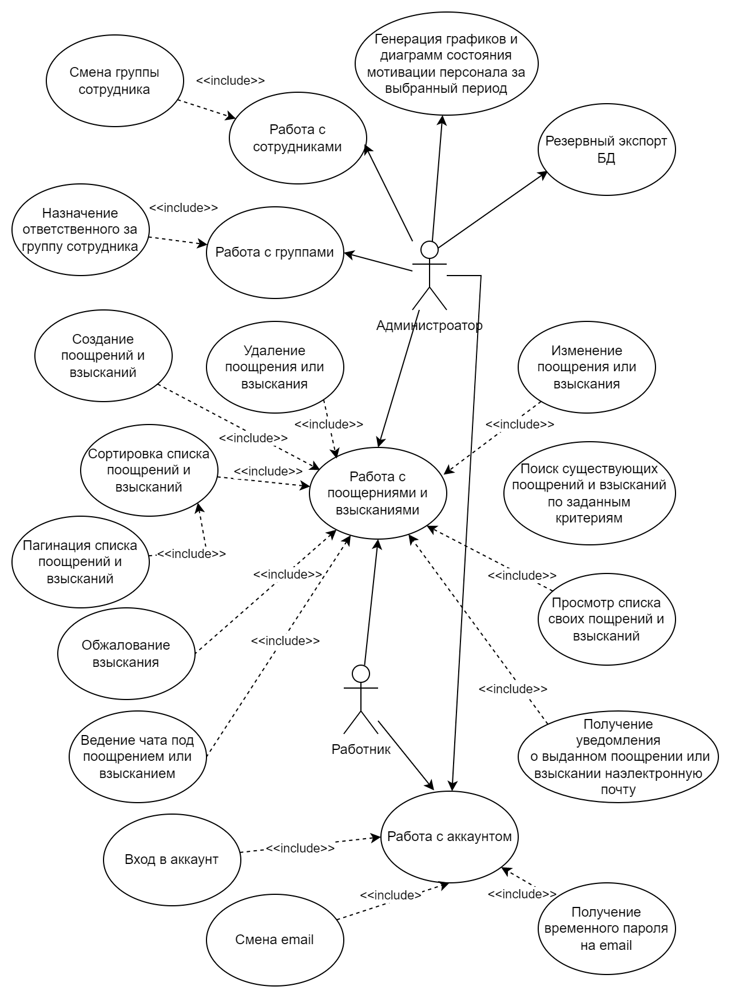

Рисунок 3.6 – Диаграмма вариантов использования системы мотивации сотрудников предприятия (extend)

3.6 Диаграмма классов системы поддержка мероприятий по мотивации персонала организации

Диаграмма классов представлена на рисунке 3.7.

Классы и объекты системы описываются следующим образом.

Существует список работников предприятия (Employees). Каждый работник имеет свою роль (UserRole).

Администратор (Employee c ролью ADMIN)имеет возможность создавать новых работников и менять роль существующих.

Администратор имеет право выдавать поощрения и взыскания (Remarks с типом INCENTIVE и SANCTION соответственно) работникам предприятия.

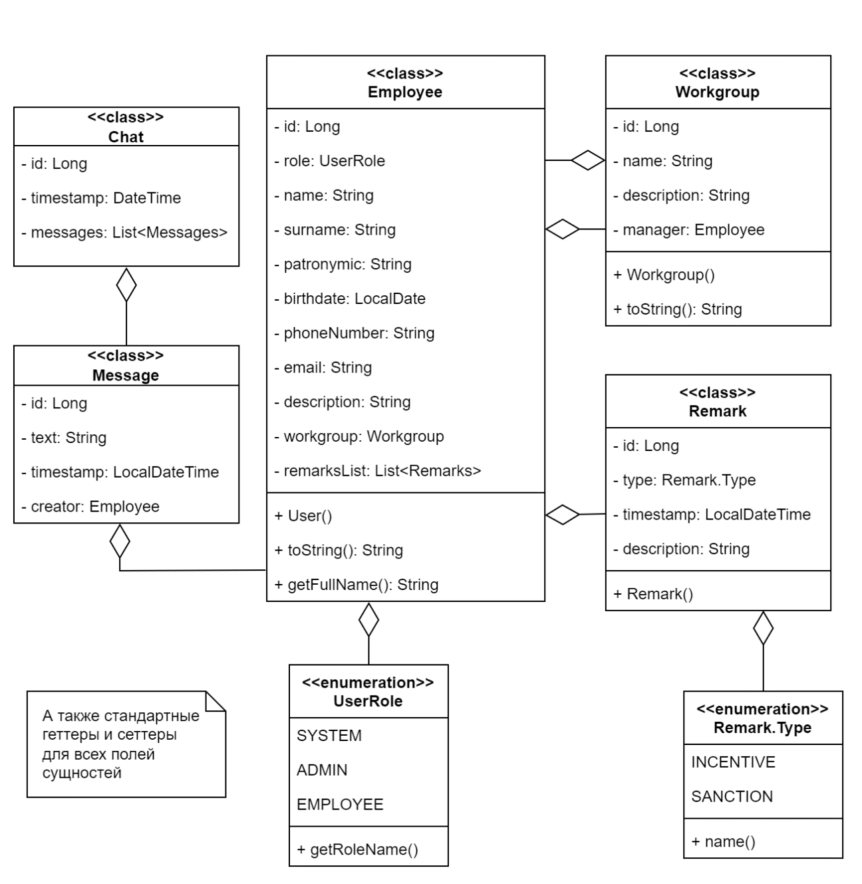

Рисунок 3.7 – Диаграмма классов системы мотивации сотрудников предприятия

За обработку запросов от клиента отвечают контроллеры (рисунок 3.8):

– AccountController (обработка запросов, связанных с аккаунтами пользователей);

– DefaultController (обработка стандартных запросов: ошибок, адресов url по умолчанию);

– EmployeesController (обработка запросов, связанных с работниками);

– RemarksController (обработка запросов, связанных с поощрениями и взысканиями);

– WorkgroupsController (обработка запросов, связанных с рабочими группами).

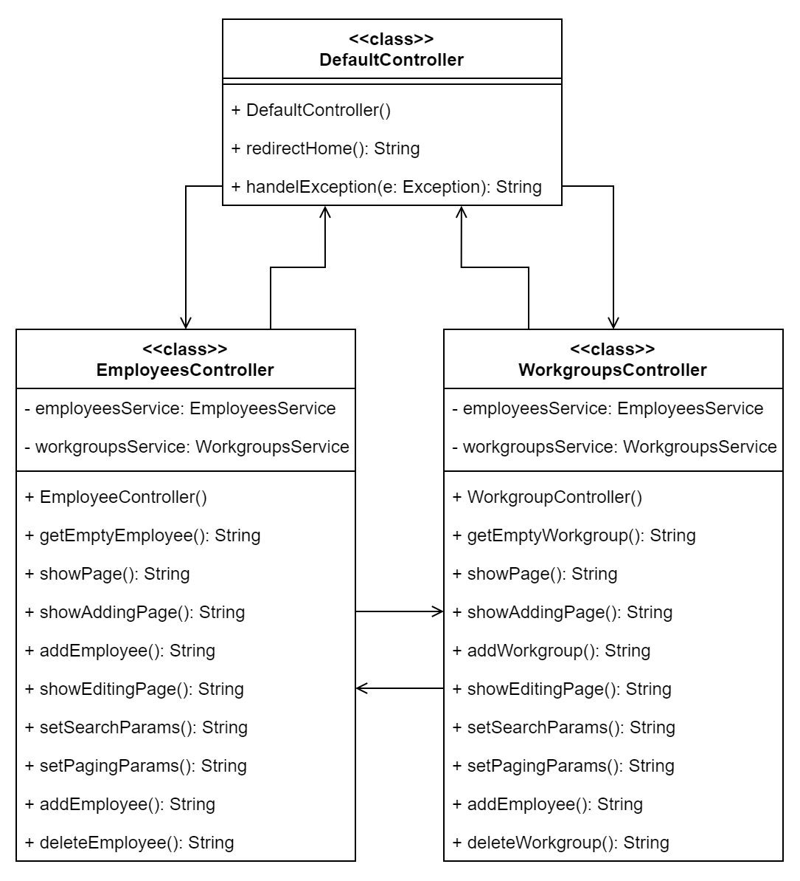

Рисунок 3.8 – Диаграмма классов-контроллеров системы мотивации сотрудников предприятия

3.7 Диаграмма последовательности системы поддержка мероприятий по мотивации персонала организации

Диаграмма последовательности – способ описания поведения системы на основе указания последовательности передаваемых сообщений [11].

Диаграмма последовательности представлена в приложении Е.

На назначение работникам мотивационных мер имеют право только администратор. Для этого на сайте в разделе «Работники» администратор (или глава группы) должен выбрать пользователя и зайти на его страницу, заполнить форму взыскания на странице пользователя, и выбрать пункт «Добавить». Запрос о добавлении будет отправлен на сервер, который далее сохранит его в БД.

В случае ошибки на любой стадии процесса администратор получит об этом уведомление.

3.8 Диаграмма состояний системы поддержка мероприятий по мотивации персонала организации

Диаграмма состояний (диаграмма автомата) – один из способов детального описания поведения в UML на основе явного выделения состояний и описания переходов между состояниями [11]. Объекты характеризуются поведением и состоянием, в котором находятся. Например, человек может быть новорожденным, младенцем, ребенком, подростком, взрослым. Другими словами, объекты что-то делают и что-то "знают". Диаграммы состояний применяются для того, чтобы объяснить, каким образом работают сложные объекты. Состояние – ситуация в жизненном цикле объекта, во время которой он удовлетворяет некоторому условию, выполняет определенную деятельность или ожидает какого-то события.

Диаграмма состояний объекта меры мотивации, добавляемой работнику организации, представлена на рисунках 3.9.

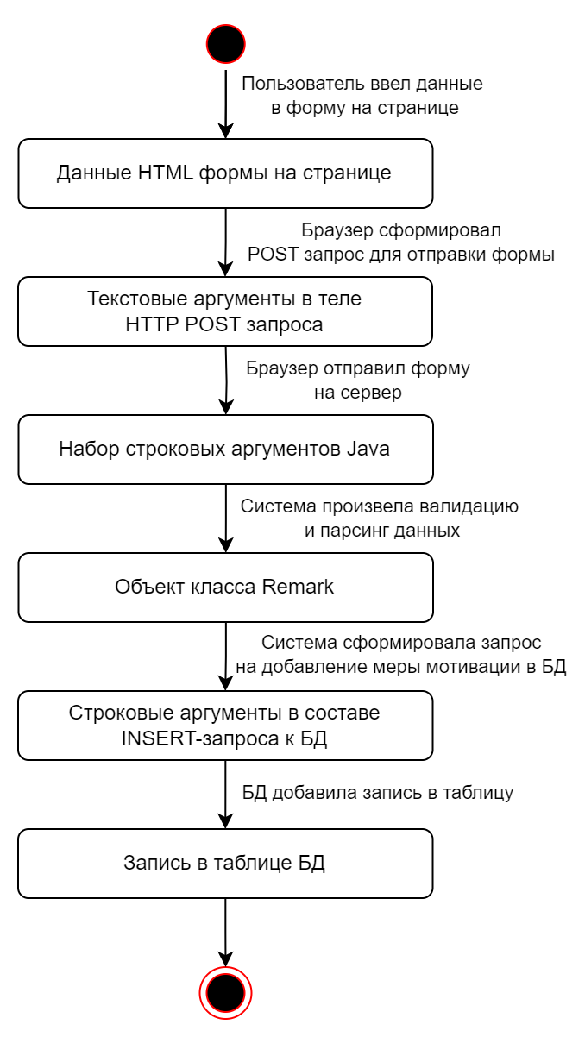

Рисунок 3.9 – Диаграмма состояний объекта «мера мотивации» системы

3.9 Схема алгоритма добавления взыскания сотруднику предприятия

Схема алгоритма валидации (на примере фамилии сотрудника) представлена на рисунке 3.10.

Схема алгоритма добавления взыскания сотруднику предприятия отображена на рисунках 3.11.

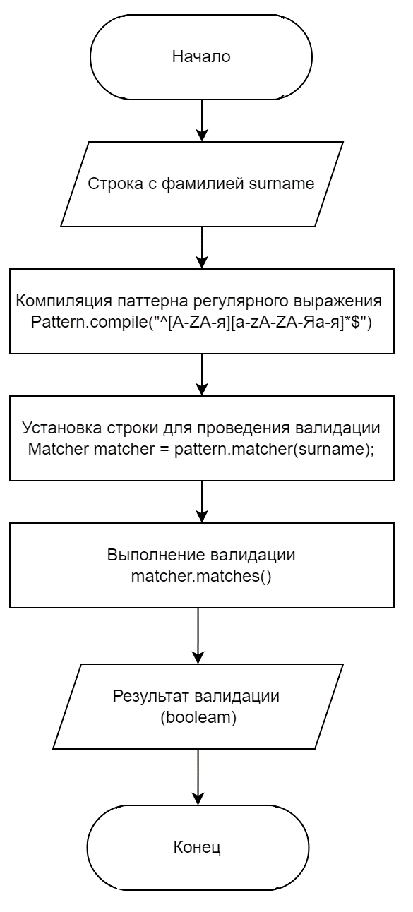

Рисунок 3.10 - Схема алгоритма валидации фамилий

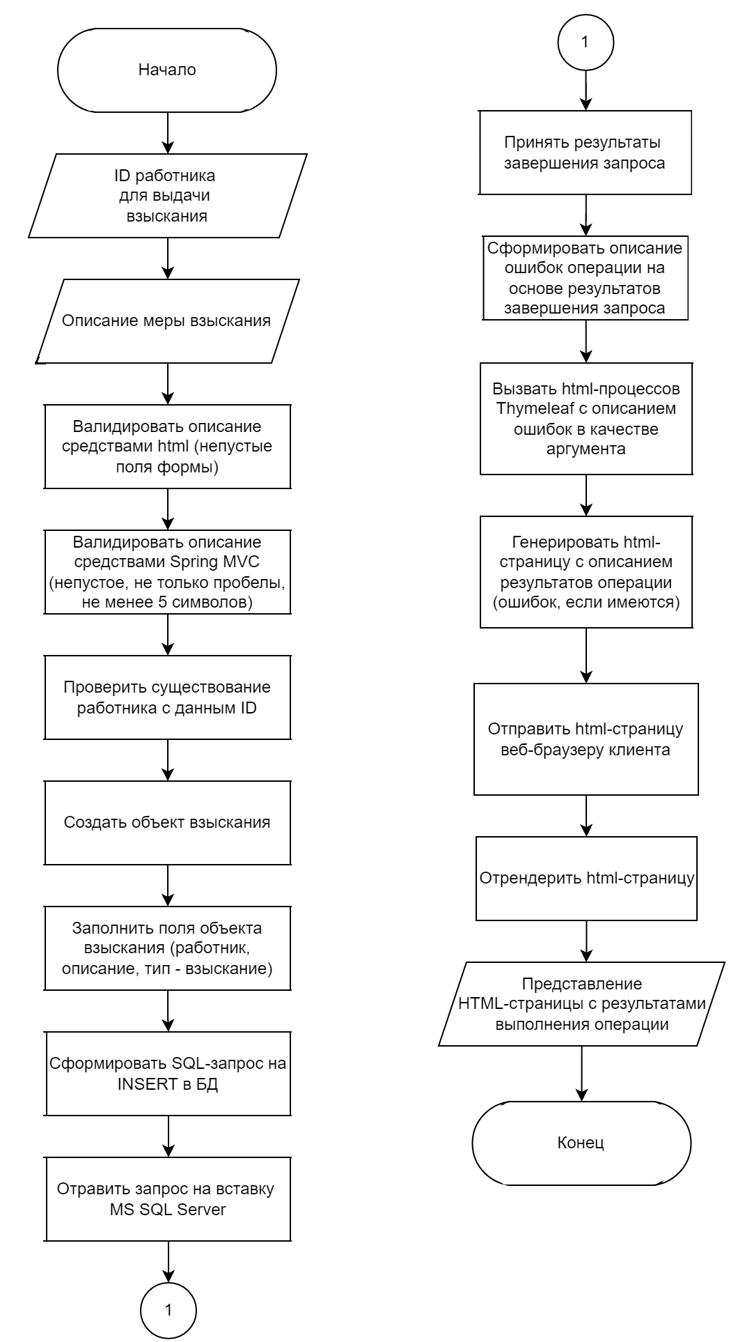

Рисунок 3.11 - Схема алгоритма добавления взыскания сотруднику предприятия

3.10 Схема алгоритма клиент-серверного взаимодействия

Веб-браузеры взаимодействуют с [веб-серверами](https://developer.mozilla.org/ru/docs/Learn/Common_questions/What_is_a_web_server) при помощи протокола передачи [HTTP](https://developer.mozilla.org/ru/docs/Web/HTTP). Когда вы кликаете на ссылку на странице, заполняете форму или производите поиск, браузер отправляет на сервер HTTP-запрос.

Веб-серверы ожидают сообщений с запросами от клиентов, обрабатывают их, когда они приходят и отвечают веб-браузеру по тому же протоколу HTTP [12]. Ответ содержит:

– код статуса ответа;

– название HTTP-метода (get, post, delete и другие);

– заголовки (пары ключ-значение);

– тело ответа (для post-методов).

После того как HTML-страница получена, она отображается браузером. Во время этого браузер может обнаружить ссылки на другие ресурсы (например, HTML-страница обычно ссылается на JavaScript и CSS-файлы, элементы iframe также могут требовать отдельной загрузки) и послать отдельные HTTP-запросы для загрузки этих файлов.

Благодаря использованию библиотеки сервелетов появляется возможность работать HTTP-запросами на более высоком уровне, не анализируя каждый приходящий запрос вручную (парсинг), хотя в некоторых случаях была полезна возможность прямого получения HTTP-status кода запроса/ответа.

Для тестирования готовой системы на надежность была использована утилита Postman, позволяющая составлять и отправлять по произвольному URL адресу произвольные HTTP запросы.

Схема алгоритма клиент-серверного взаимодействия представлена на рисунках 3.12 и 3.13.

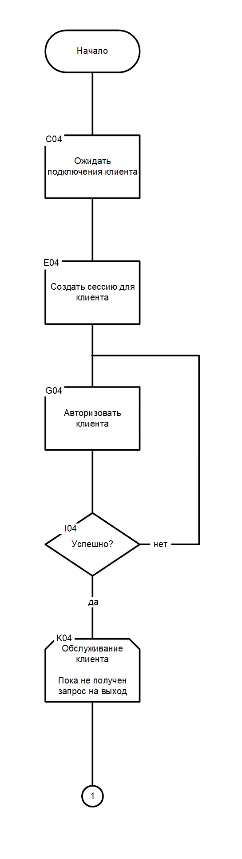

Рисунок 3.12 – Схема алгоритма клиент-серверного взаимодействия,

часть 1

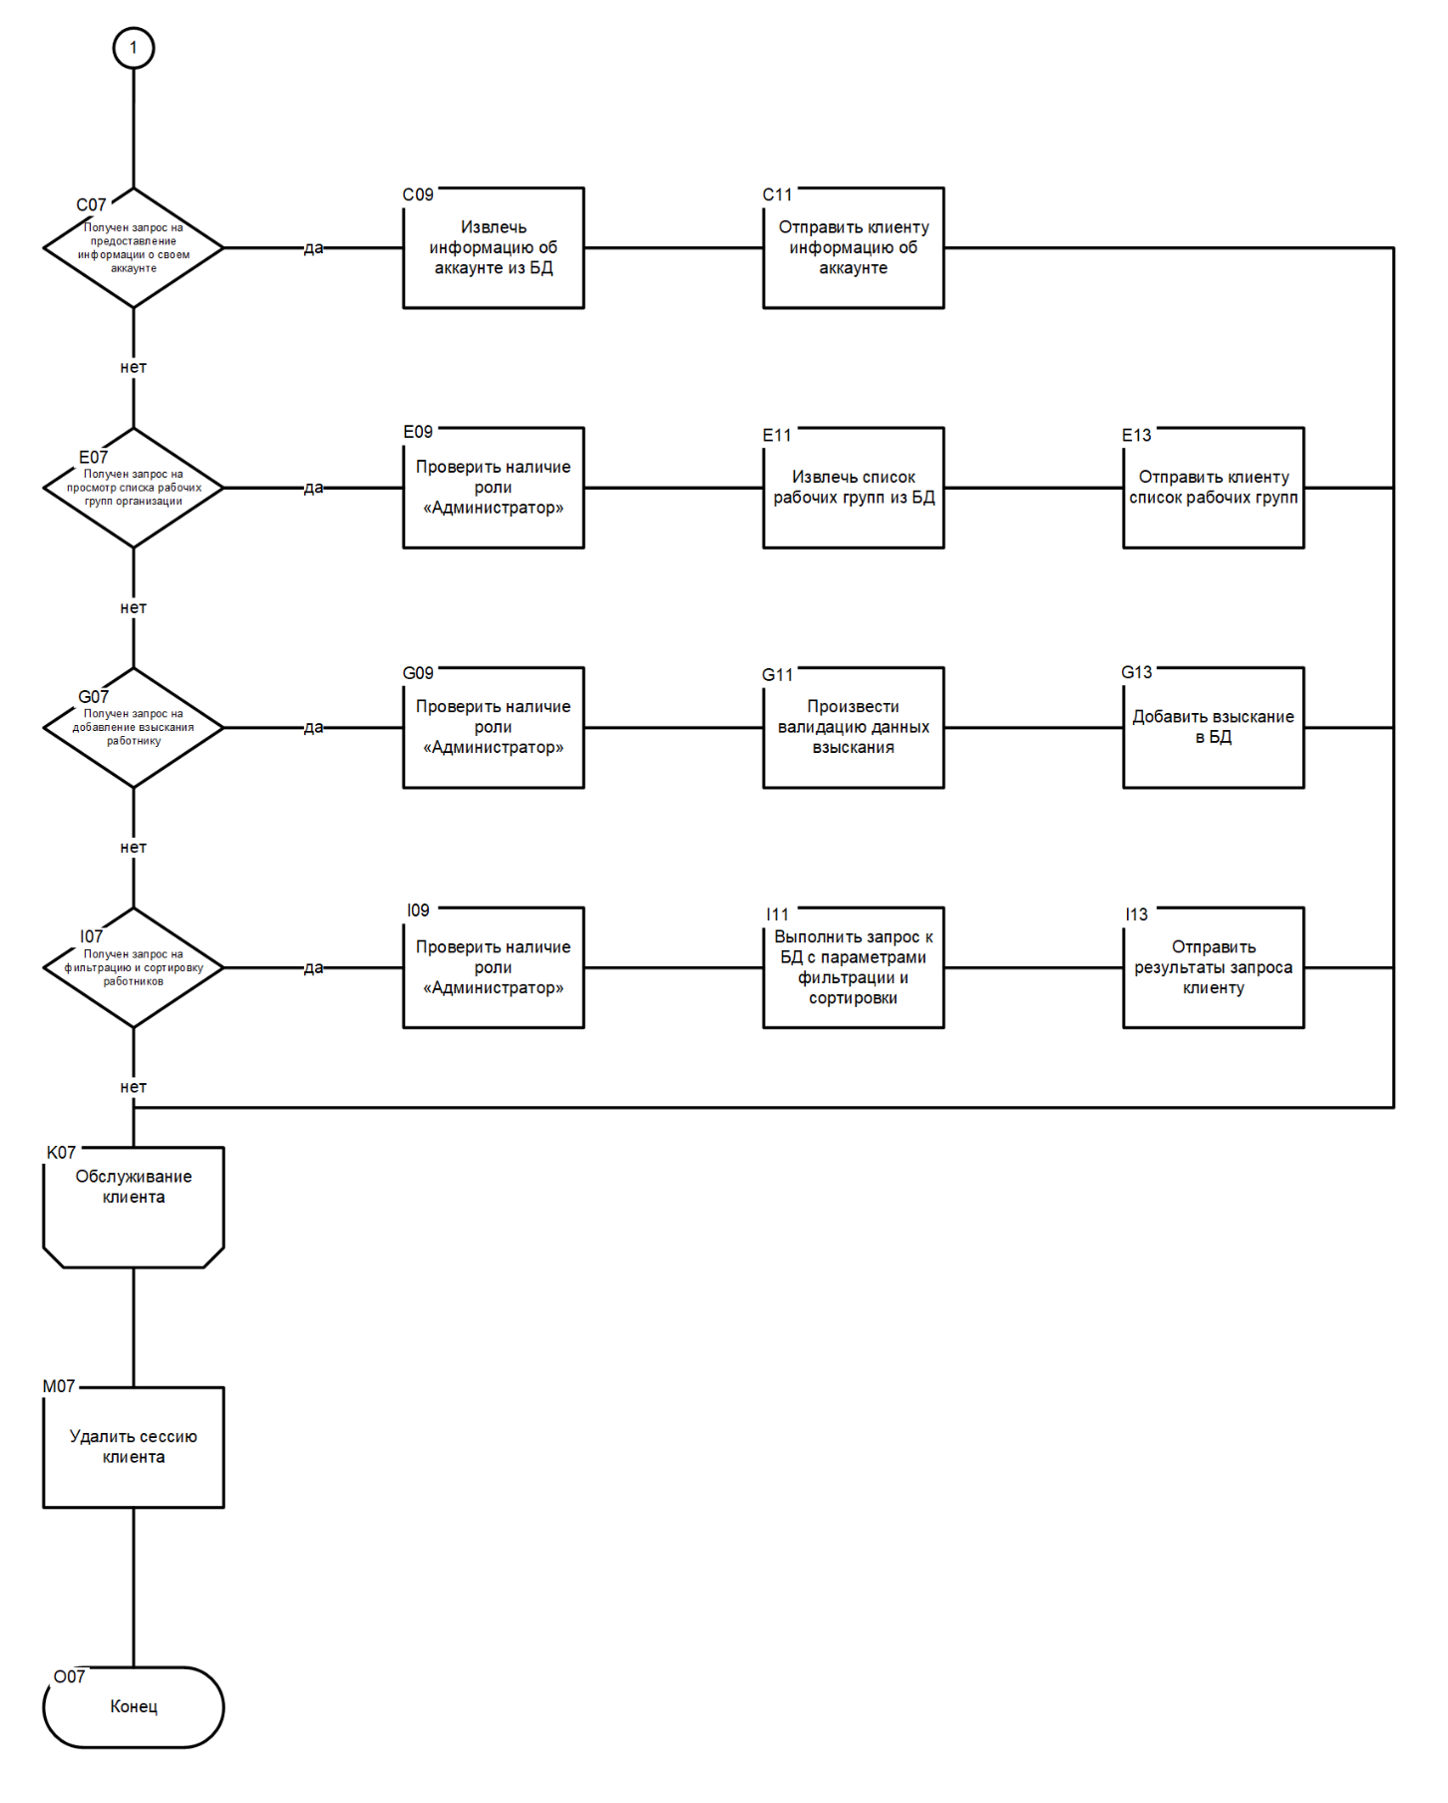

Рисунок 3.13 – Схема алгоритма клиент-серверного взаимодействия,

часть 2

3.11 Развертывание системы мотивации персонала организации

Для корректной работы приложения необходимо наличие на компьютере 32х разрядной операционной системы Windows 7 и выше. Для работы с базой данных необходим MS SQL Server (предпочтительно EXPRESS), который можно скачать с официального сайта [30].

Также необходимо наличие JDK версии 17 и выше, который можно скачать с официального сайта [31] [32].

Для начала работы системы необходимо запустить сервер. Для этого необходимо запустить исполняемый файл программы. Для доступа к функциям клиента необходимо открыть браузер (предпочтительнее Opera или Google Chrome, который можно скачать с официального сайта [33] и перейти по локальному адресу сервера http://localhost:8080/.

При соблюдении всех вышеперечисленных рекомендаций пользователь сможет использовать полноценно весь функционал системы.

Диаграмма развёртывания наряду с отображением состава и связей элементов системы показывает, как они физически размещены на вычислительных ресурсах во время выполнения. Таким образом, на диаграмме размещения, по сравнению с диаграммой компонентов, добавляется два типа сущностей: артефакт, который является реализацией компонента и узел (может быть как классификатор, описывающий тип узла, так и конкретный экземпляр), а также отношение ассоциации между узлами, показывающее, что узлы физически связаны во время выполнения.

Существует два типа узлов:

– узел устройства;

– узел среды выполнения.

Узлы устройств – это физические вычислительные ресурсы со своей памятью и сервисами для выполнения программного обеспечения, такие как обычные ПК, мобильные телефоны.

Узел среды выполнения – это программный вычислительный ресурс, который работает внутри внешнего узла и который представляет собой сервис.

Диаграмма развертывания представлена на рисунке 3.14.

Таким образом, развертывание происходит на сервере OC Windows с БД, а клиент использует веб-браузер для доступа к системе.

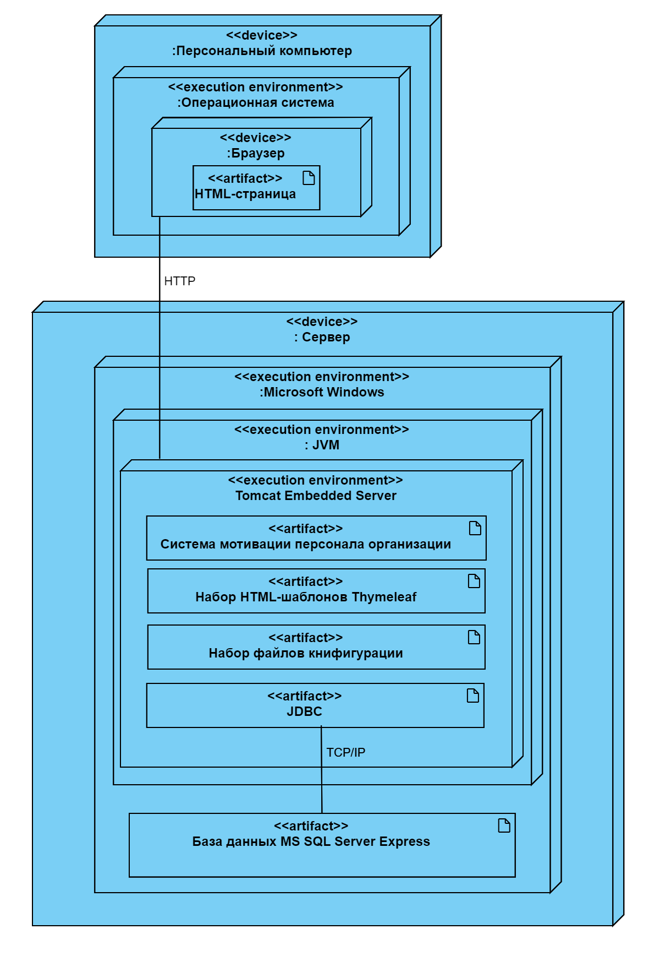

Рисунок 3.14 – Диаграмма развертывания системы

3.12 Тестирование системы и валидация данных

**3.12.1** Тестирование и использованием фреймворка Junit

Для тестирования приложения использовался фреймворк Junit.

JUnit – библиотека для модульного тестирования программ Java [19]. Созданный Кентом Беком и Эриком Гаммой, JUnit принадлежит семье фреймворков xUnit для разных языков программирования, берущей начало в SUnit Кента Бека для Smalltalk. JUnit породил экосистему расширений – JMock, EasyMock, DbUnit, HttpUnit и т. д.

JUnit – это Java фреймворк для тестирования, т. е. тестирования отдельных участков кода, например, методов или классов. Опыт, полученный при работе с JUnit, важен в разработке концепций тестирования программного обеспечения.

Тестирование программного обеспечение можно разделить на два вида: тестирование черного ящика и тестирование белого ящика.

Во время тестирования программы как черного ящика внутренняя структура приложения в расчет не принимается. Все, что имеет значение, это функциональность, которую приложение должно обеспечить. При тестировании программы как белого ящика во внимание принимается внутренняя структура, т.е. класс и методы. Кроме этого, тестирование можно разделить на четыре уровня: юнит тесты – тестирование отдельных участков кода, интеграционное тестирование – тестирование взаимодействия и совместной работы компонентов, системное тестирование – тестирование всей системы как целого, приемное тестирование – итоговое тестирование готовой системы на соответствие требованиям.

В целях тестирования рабочей системы были разработаны следующие Junit-тесты:

public class CRUDTestCase {

@Autowired

private Remark remarkService;

private Remark r;

@BeforeClass

public static void init() throws SQLException {

remarkService.setExample(new Remark());

}

@Before

public void genUniqueCourse() {

r = new Remark();

r.setDescription(“test123”);

r.setTimeStamp(LocalDateTime.now());

r.setType(Remark.Type.SANCTION);

}

@Test

public void addRemark() throws SLQException {

Remark newRem = remarkService.save(r);

assertEquals(“test123”, remarkService.findById(newRem.getId()));

}

@Test

public void selectRemark() throws SLQException {

assertNotNull(remarkService.findByDescription(“test123”));

}

@Test

public void updateRemark() throws DAOException {

Remark r2 = remarkService.save(r);

r2.setDescription(“test456”);

remarkService.save(r2);

assertEquals(“test456”, remarkService.getById(r2.getId()));

}

@Test

public void deleteRemark() throws DAOException {

remarkService.save(r);

remrkService.deleteById(r.getId());

Assert.assertNull(remarkService.findById(r.getId()));

}

}

Результаты тестирования системы показаны на рисунке 3.15.

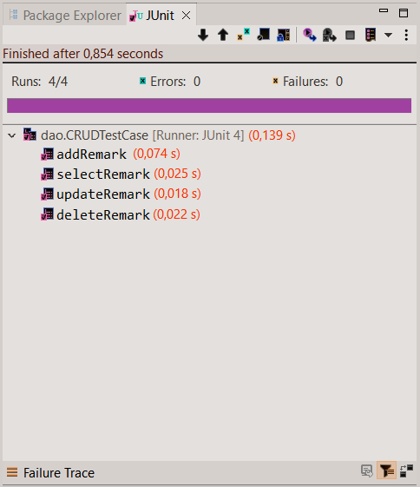

Рисунок 3.15 – Результаты тестирования готовой системы фреймворком JUnit

**3.12.2** Для валидации полей сущностей с использованием Java Bean Validation в бины были добавлены следующие аннотации:

public class Employee {

private Long id;

private EmployeeRole role;

@NotNull

@Pattern(regexp = "^[A-ZА-я][a-zA-ZА-Яа-я]*$")

private String name;

@NotNull

@Pattern(regexp = "^[A-ZА-я][a-zA-ZА-Яа-я]*$")

private String surname;

@Pattern(regexp = "^[A-ZА-я][a-zA-ZА-Яа-я]*$")

private String patronymic;

@NotNull

@Column(unique = true)

@Pattern(regexp = "^[A-Z]{2}[0-9]{7}$")

private String passportIdNumber;

@NotNull

@DateTimeFormat(pattern = "yyyy-MM-dd")

private LocalDate birthdate;

@Pattern(regexp = "^\\+[0-9]{6,}$")

private String mobileNumber;

private String email;

private Workgroup workgroup;

}

public class Remark {

private Long id;

@NotNull

private Type type;

private LocalDateTime timestamp;

@NotNull

private String description;

private Boolean isAppealed;

}

Данные аннотации являются основой валидации данных на стороне сервера. Валидация происходит в момент чтения данных из форм на странице. В случае невалидных данных, перечень ошибок помещается в специальный объект Error, с которым далее можно работать.

Таким образом, разработанная система протестирована и имеет валидацию вводимых данных.

3.13 Руководство пользователя системы мотивации сотрудников предприятия

**3.13.1** Главная страница

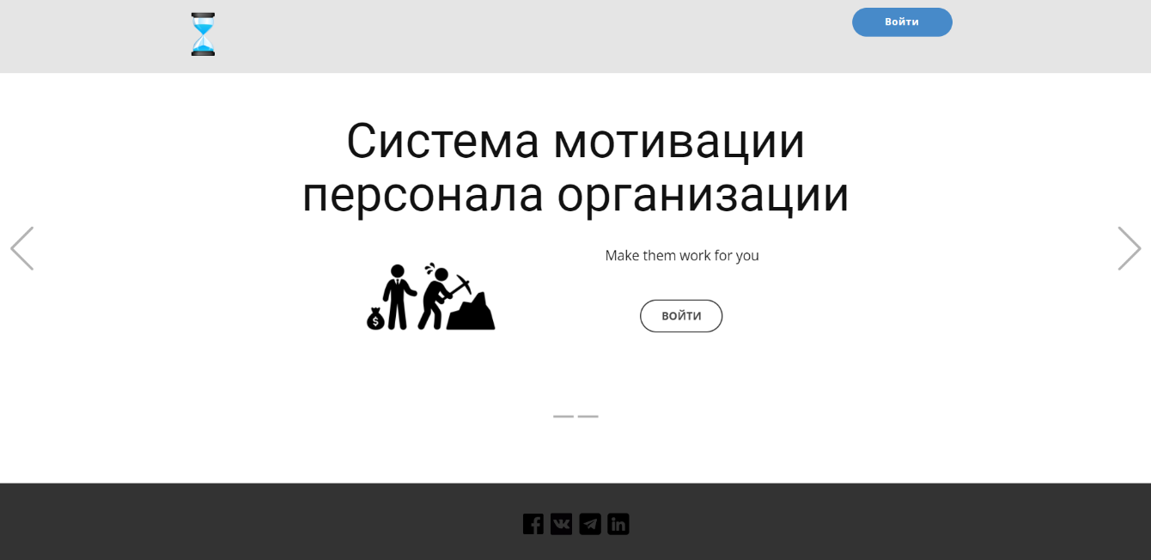

Рисунок 3.25 – Страница приветствия

После открытия сайта пользователь автоматически переходит на страницу приветствия (рисунок 3.25). С данной страницы пользователь может перейти как на страницу авторизации, так и продолжить просмотр информации о сервисе (просмотр слайдов) на главной (рисунок 3.26), нажав на боковые стрелки.

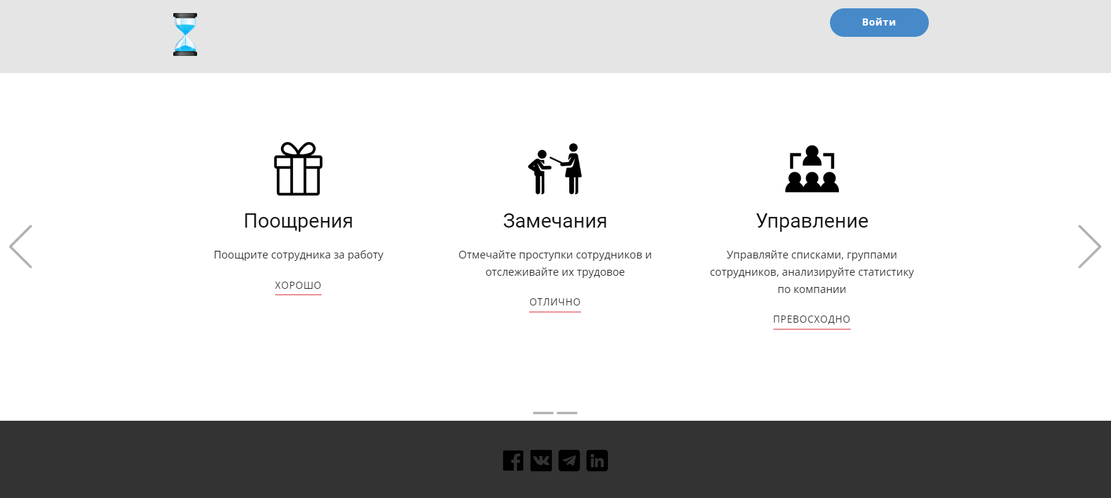

Рисунок 3.26 – Страница приветствия, второй слайд

При нажатии на логотип приложения (песочные часы) на любой странице происходит переход на главную. Внизу любой страницы сайта находится блок (футер) со ссылками на соцсети (Telegram, Viber, VK) создателя на случай возникновения каких-либо затруднений при использовании (рисунок 3.26).

**3.13.2** После нажатия кнопок «Войти», «Хорошо», «Отлично», «Превосходно» пользователь переходит на страницу авторизации на сайте (рисунок 3.27), где ему предлагается заполнить форму (электронная почта, пароль).



Рисунок 3.27 – Страница авторизации

Система не хранит пароли ни в каком виде. Для каждого входа в аккаунт генерируется временный пароль, которые отправляется по указанному email (рисунок 3.28) после нажатия кнопки «Отправить пароль на email». В случае, если email оказался невалидным (пустое поле, некорректный формат, пользователя с данным email-ом не существует), система уведомит об этом (рисунок 3.29).

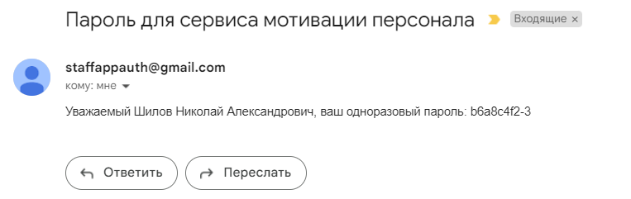

Рисунок 3.28 – Пример сообщения с паролем

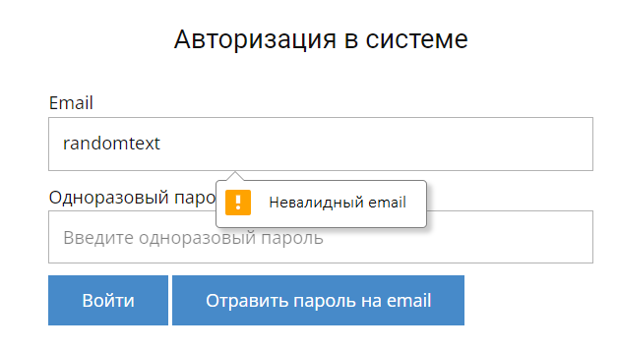

Рисунок 3.29 – Уведомление о невалидном email

**3.13.3** После получения и ввода временного пароля, пользователь перенаправляется на страницу своего аккаунта (рисунки 3.30, 3.31, 3.32).

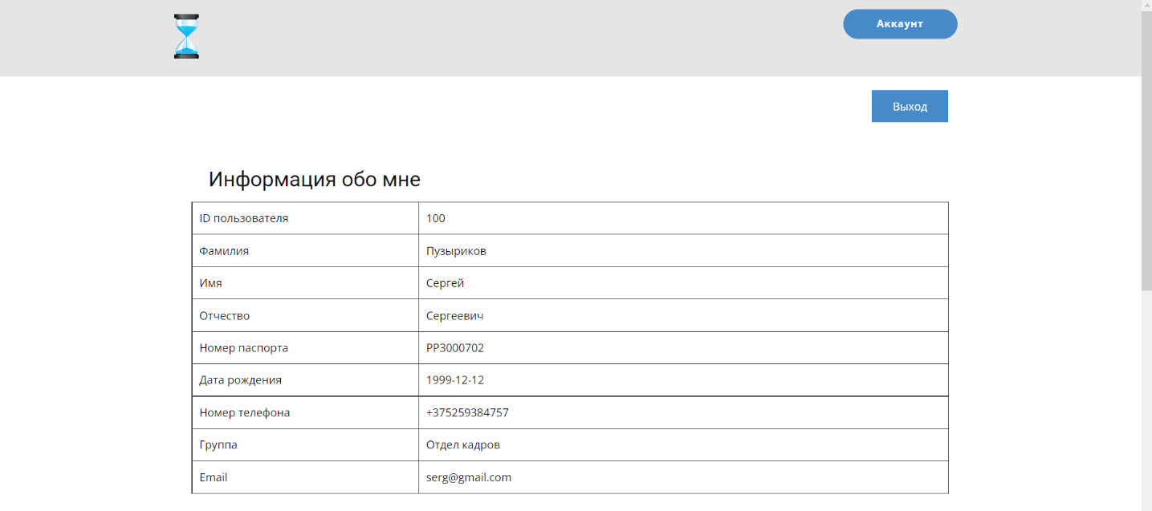

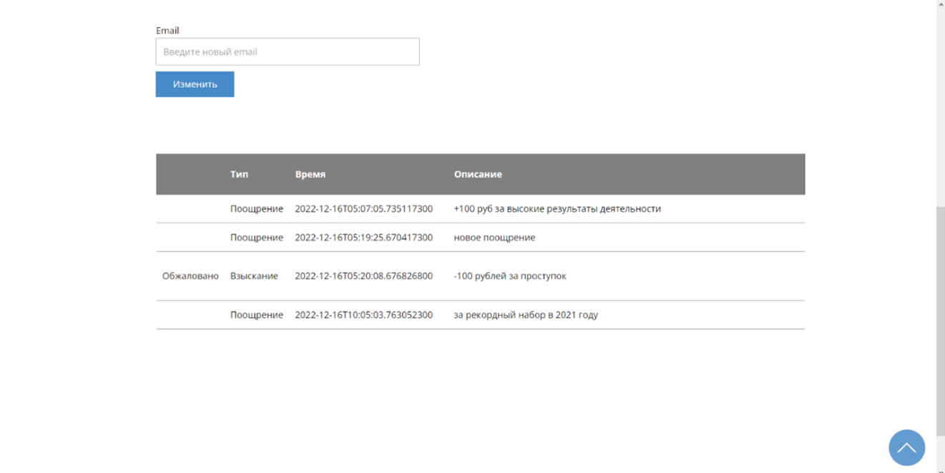

Рисунок 3.31 – Страница аккаунта работника, часть 2

На странице аккаунта доступен следующий функционал:

– выход из аккаунта (рисунок 7.5);

– просмотр информации об аккаунте (рисунок 7.5);

– смена email (рисунок 7.6);

– просмотр выданных (данному работнику) поощрений и взысканий;

– обжалование взысканий (при нажатии на «Обжаловать»);

– оставить отзыв об использовании системы (рисунок 3.32).

На каждой странице есть кнопка быстрого перехода в начало страницы, которая находится справа снизу (рисунок 3.33).



Рисунок 3.33 – Кнопка быстрого перехода в начало страницы

Пользователь не вправе редактировать информацию о своем аккаунте (кроме email). Это может сделать только администратор.

**3.13.4** После авторизации открывается аналогичная страница информации об аккаунте (рисунок 3.34), за исключением отсутствия таблицы поощрений и взысканий в конце страницы.

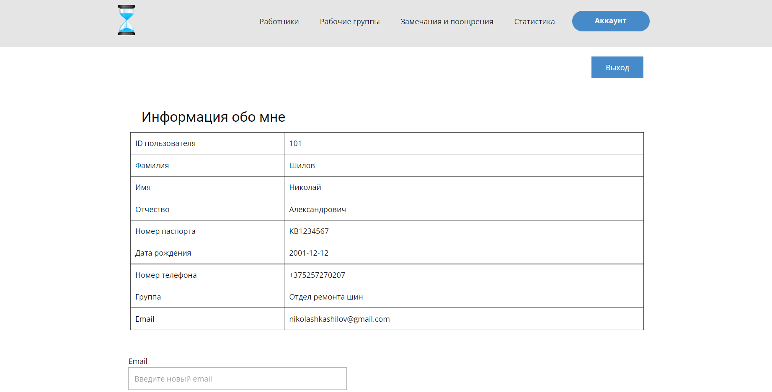

Рисунок 3.34 – Страница информации об аккаунте администратора

После нажатия на пункт меню «Работники», администратор переходит на страницу редактирования работников (рисунок 3.35). Текущий выбранный пункт меню подсвечивается синим цветом.

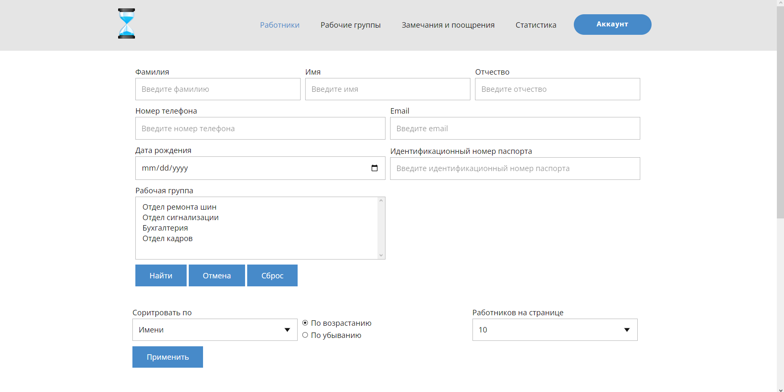

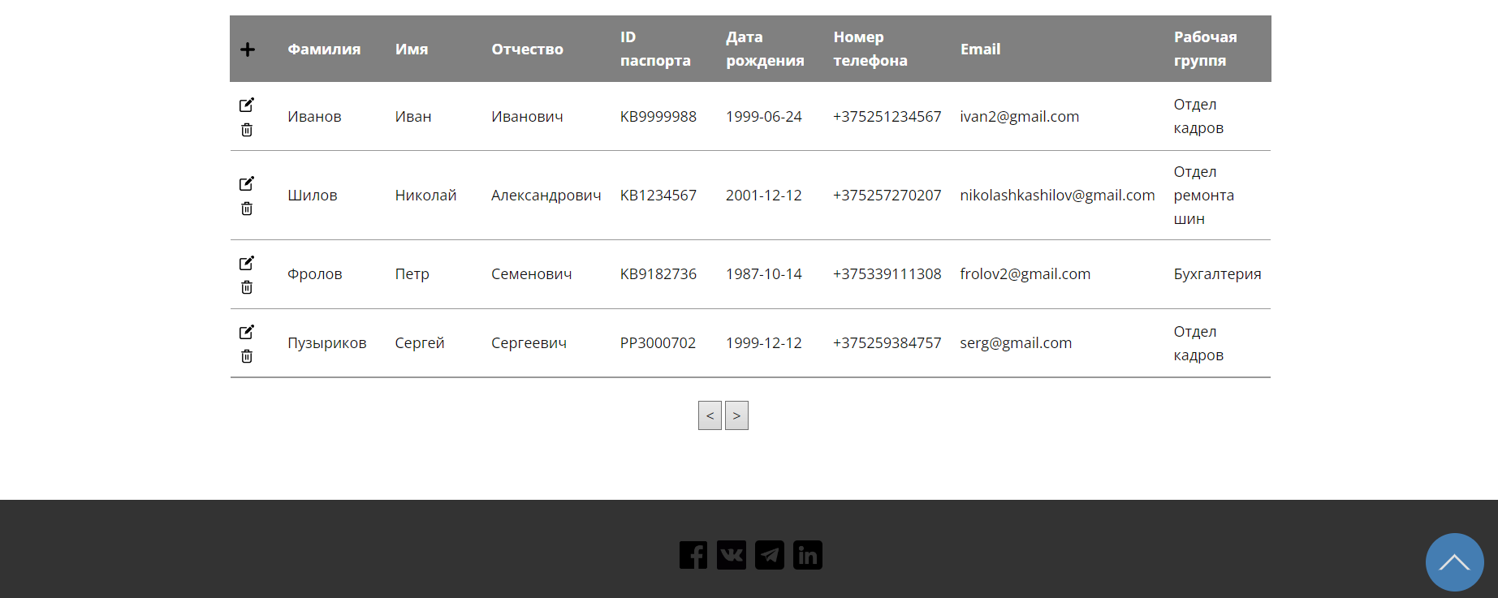

Рисунок 3.36 – Страница «Работники», продолжение

На данной странице администратору доступен следующий функционал:

– фильтрация существующих работников по нескольким полям (все текстовые поля фильтруются в режиме «содержит данный текст без учета регистра»), которая применяется при нажатии кнопки «Найти»;

– возврат к предыдущему варианту фильтрации при нажатии на кнопку «Отмена»;

– отмена фильтрации и очистка формы при нажатии на кнопку «Сброс»;

– сортировка работником по одному полю, в возрастающем или убывающем порядке (после нажатия на «Применить» ниже);

– пагинация: разбиение большого количества работников на несколько страниц с указанием максимального количества на одной странице (после нажатия «Применить»);

– просмотр результатов выборки в табличной форме (рисунок 3.36);

– удаление работника по нажатии значка мусорного бака напротив строки работника в таблице;

– переход на страницу редактирования работника (рисунок 3.37) при нажатии на значок карандаша напротив строки работника в таблице;

– переход на предыдущую или следующую страницы, если они существуют (при нажатии на кнопки > и < под таблицей);

– быстрый переход к верху страницы при нажатии бело-голубой кнопки справа внизу.

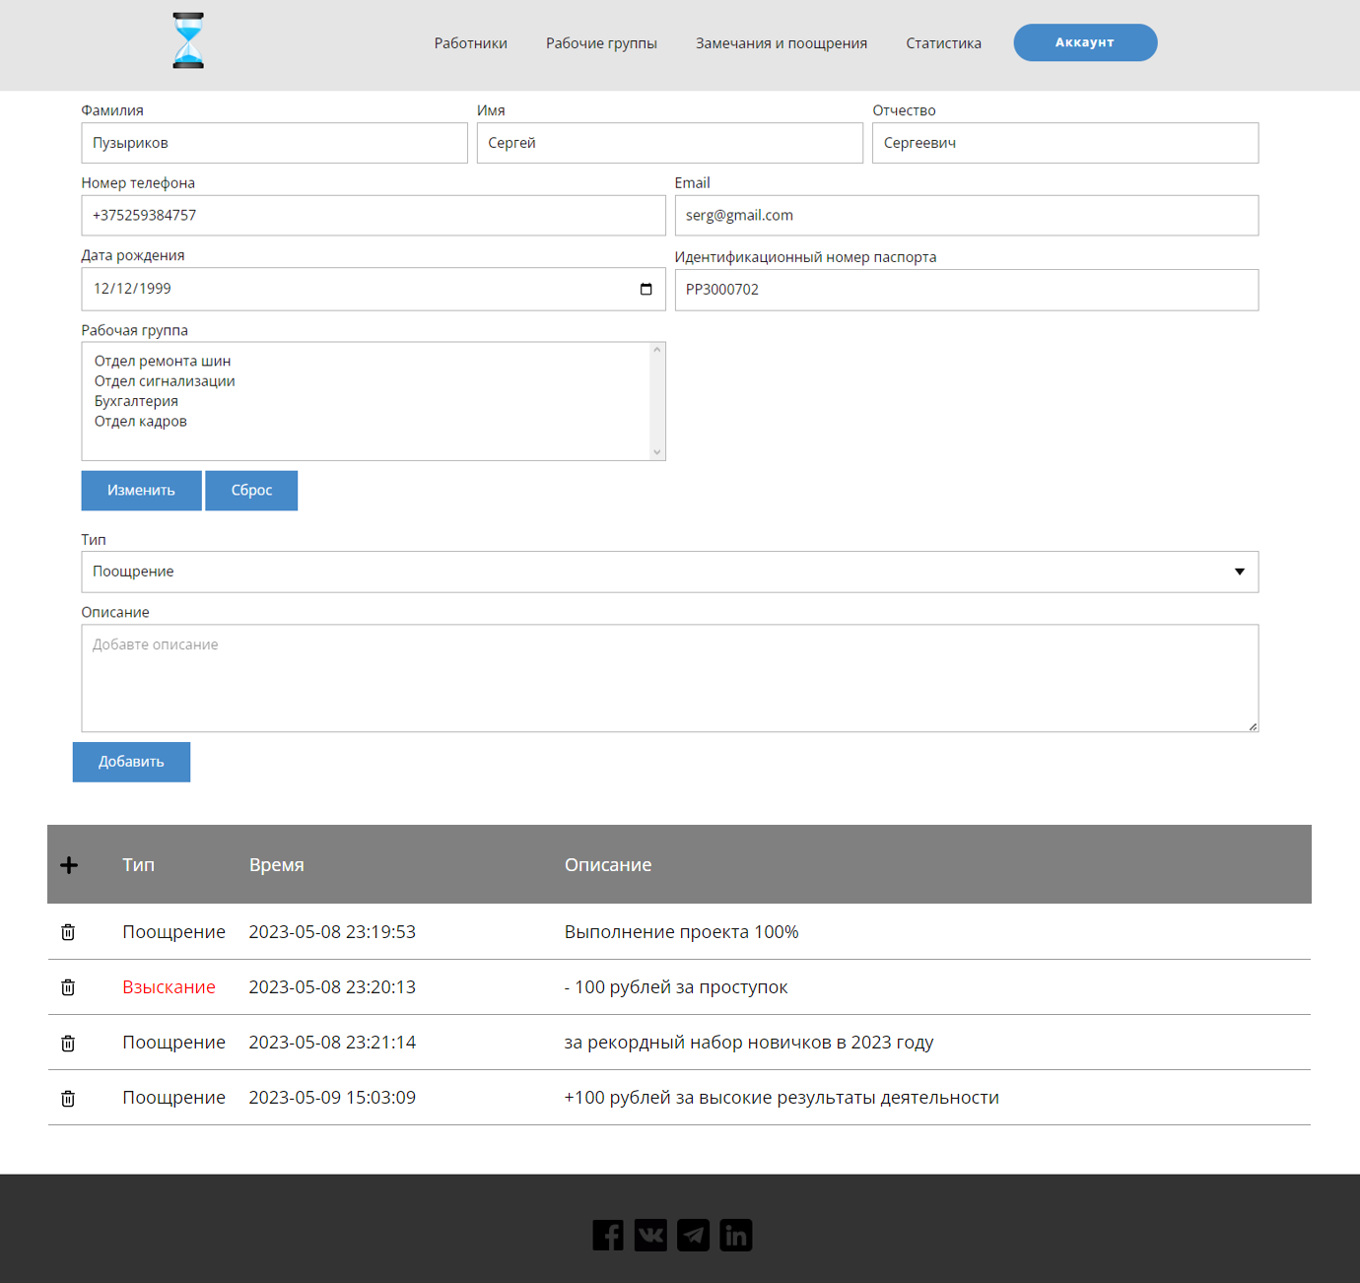

Рисунок 3.37 – Страница редактирования работника

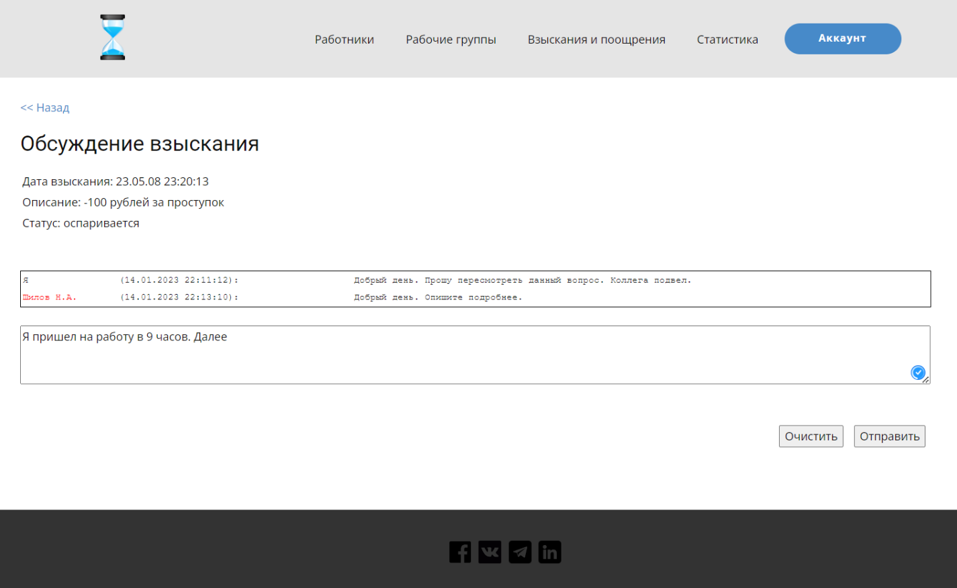

Рисунок 3.38 – Обсуждение взыскания с администратором

На странице редактирования работника администратору доступен следующий функционал:

– изменение существующих данных работника при нажатии на «Изменить»;

– сброс еще не сделанных изменений, возврат формы к предыдущему состоянию при нажатии на «Сброс»;

– добавления поощрения или взыскания работнику с указанием причин (описания) после нажатия на «Добавить»;

– просмотр поощрений и взысканий, выписанных работнику, за все время в табличной форме (взыскания, которые были обжалованы работником через сайт, выделяются красным цветом) (рисунок 3.37);

– удаление поощрений и взысканий, выписанных работнику, при нажатии на значок мусорного бака напротив;

– обсуждение поощрений и взысканий с работником в личном чате, при нажатии на само поощрение или взыскание (рисунок 3.38).

Для добавления новых работников необходимо нажать на значок «+» слева в верхней части таблицы на странице «Работники» (рисунок 3.39).

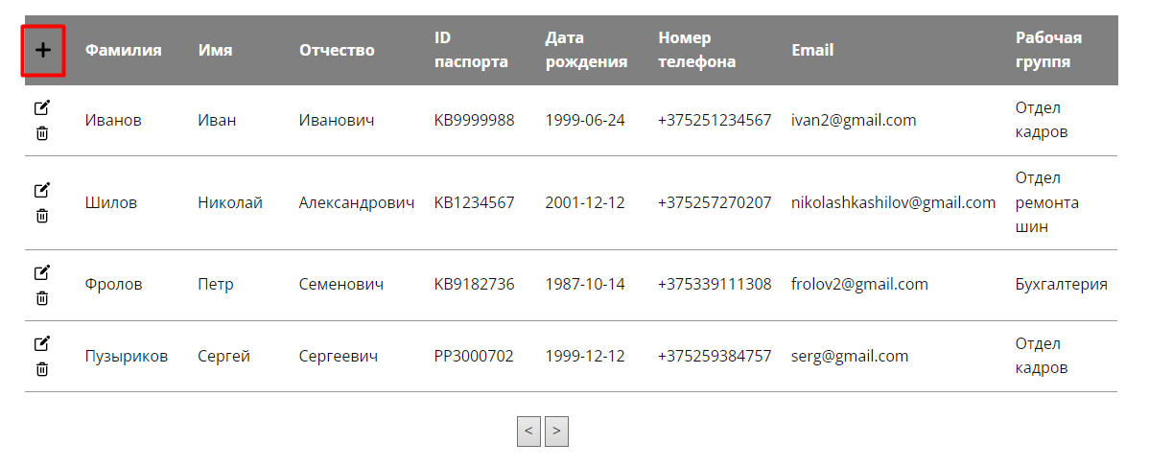

Рисунок 3.39 – Ссылка для перехода на страницу добавления работника

Страница добавления выглядит аналогично странице редактирования.

Основная валидация любых данных происходит на сервере. Если сервер обнаружил невалидные данные, на странице отобразится уведомление об этом (рисунок 3.40).

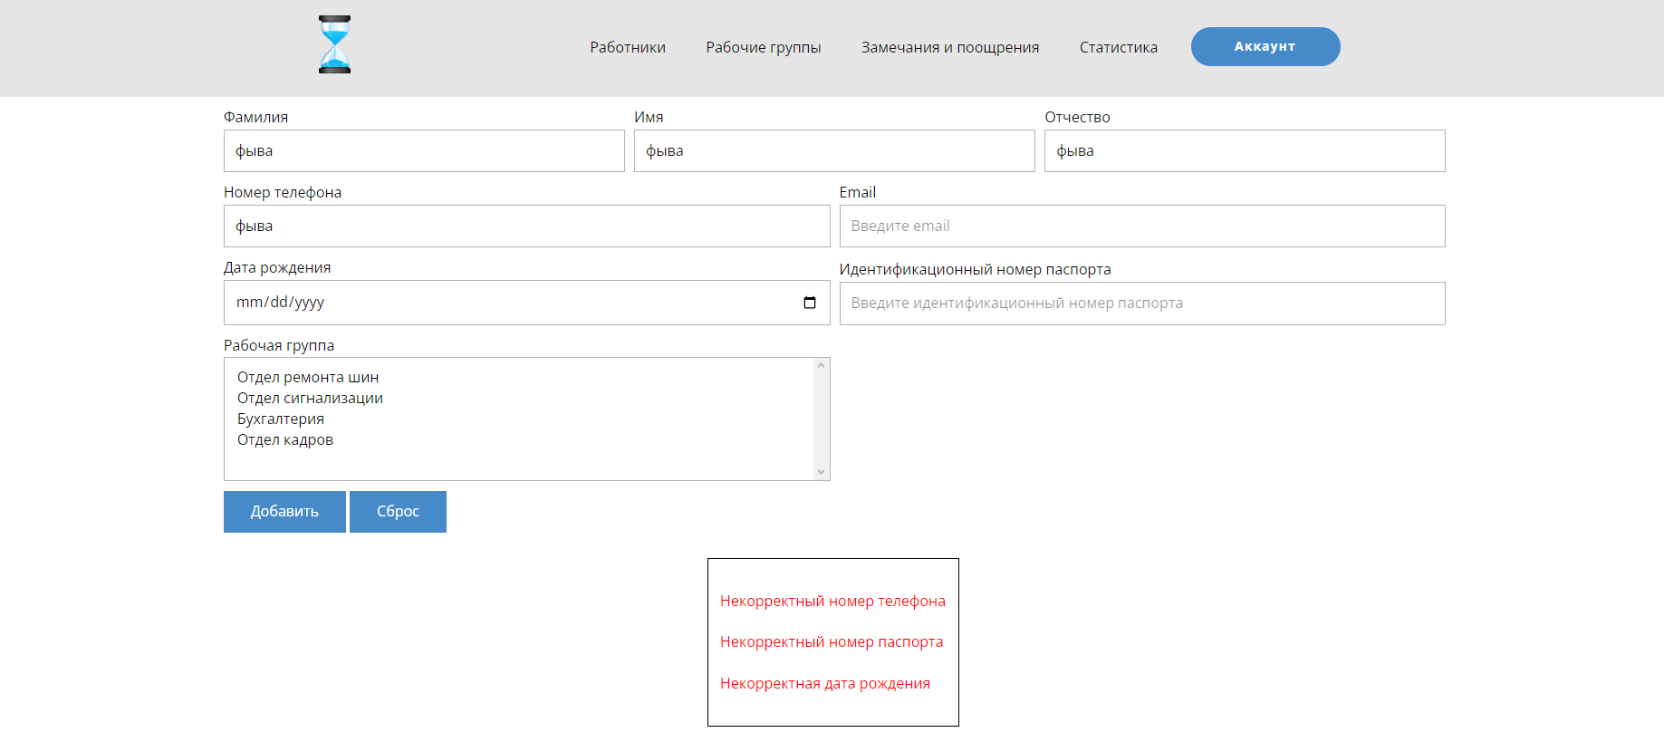

Рисунок 3.40 – Уведомление о невалидных данных для нового работника

Страница «Рабочие группы» (рисунок 3.41) имеет абсолютно аналогичный функционал: поддерживается фильтрация по всем полям, сортировка по одному полю, пагинация, удаление, добавление (рисунок 3.42), редактирование (рисунок 3.43) рабочих групп.

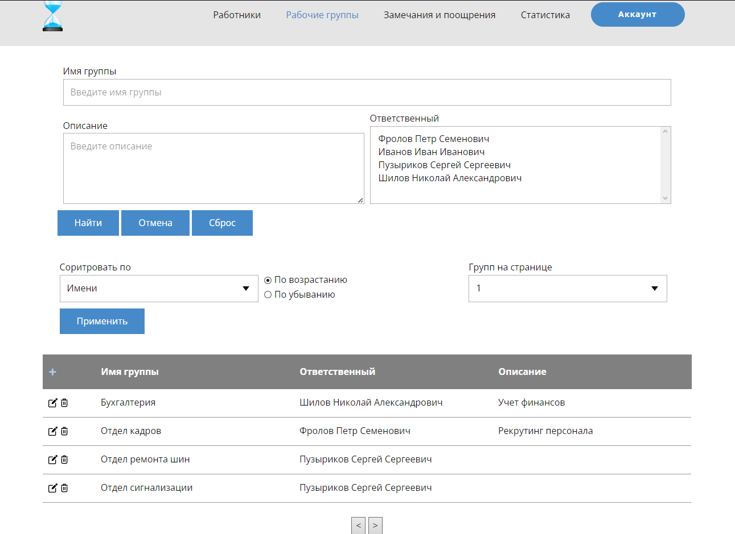

Рисунок 3.41 – Страница «Рабочие группы»

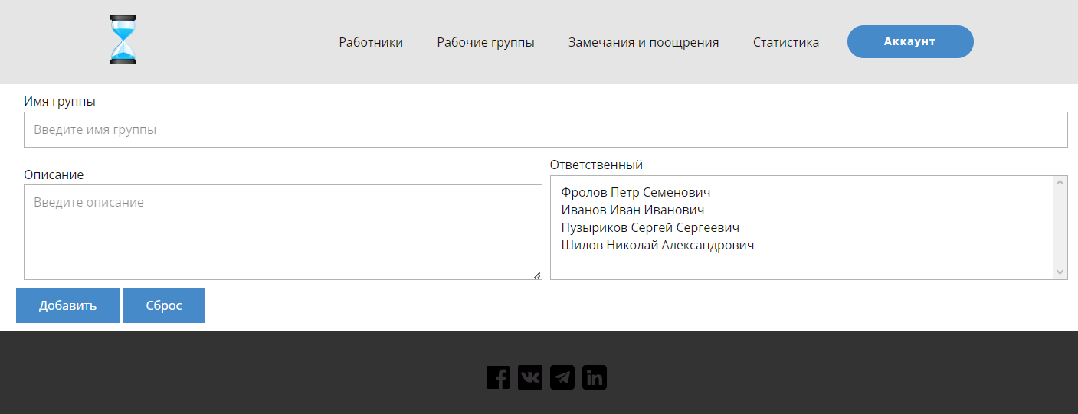

Рисунок 3.42 – Добавление рабочей группы

«Замечания и поощрения» имеет схожий функционал (рисунок 3.44). Аналогичный функционал работы с поощрениями и взысканиями уже был реализован на странице «Работники».

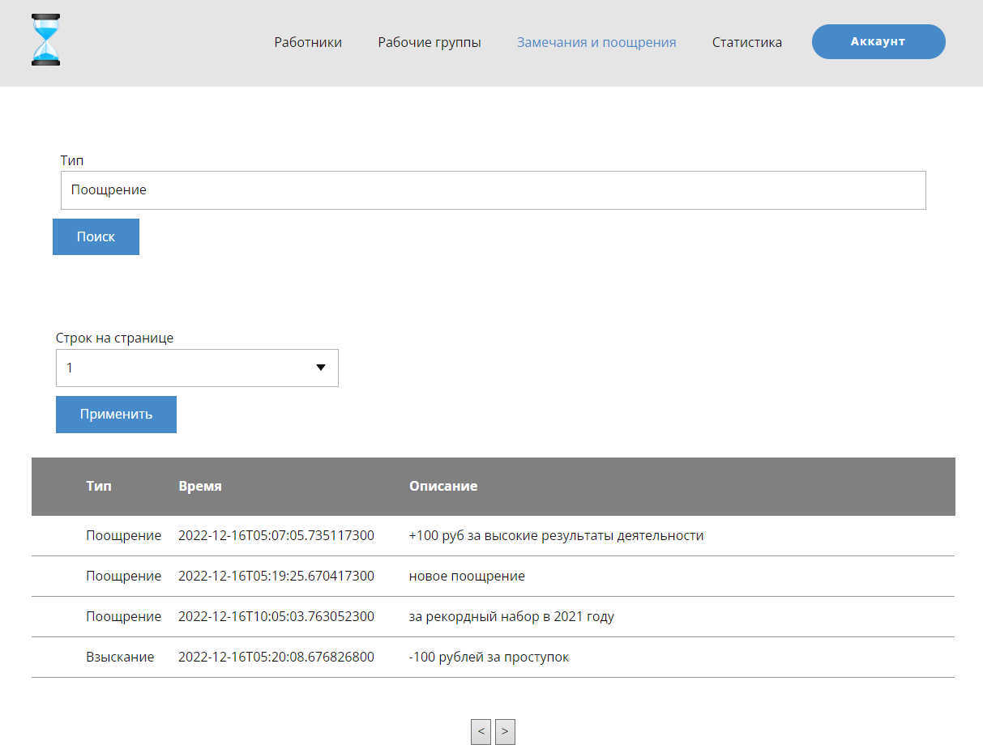

Рисунок 3.44 – Страница «Поощрения и взыскания»

Имеется возможность посмотреть общую статистику поощрений и взысканий по предприятию (рисунок 3.45). На странице имеется возможность генерации отчета в формате PDF. Имеется возможность задать следующие параметры отчета:

– дата начала отчетного периода;

– дата окончания отчетного периода;

– тип отчета: детальный (описание количества поощрений и взысканий для каждого дня), агрегированный (содержит суммарные показатели);

– рабочая группа, по которой будет создан отчет (либо по всем группам);

– включить в отчет агрегированную статистику мотивации в организации за выбранный период (рисунок 3.46);

– включить в отчет диаграммы динамики поощрений и взысканий за выбранный период (рисунки 3.47);

– включить в отчет историю чата работников с администраторами по взысканиям, которые были обжалованы.

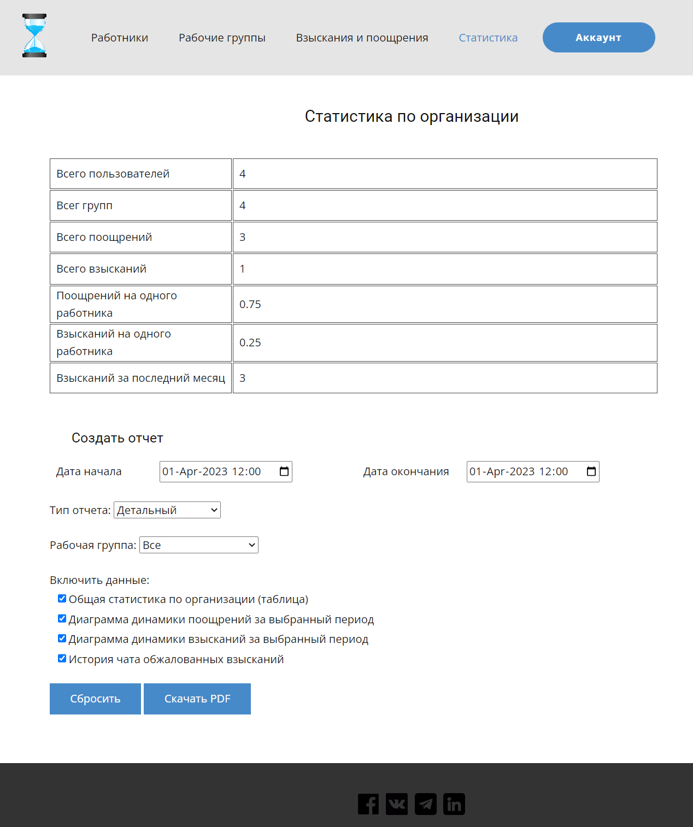

Рисунок 3.45 – Страница «Статистика по организации»

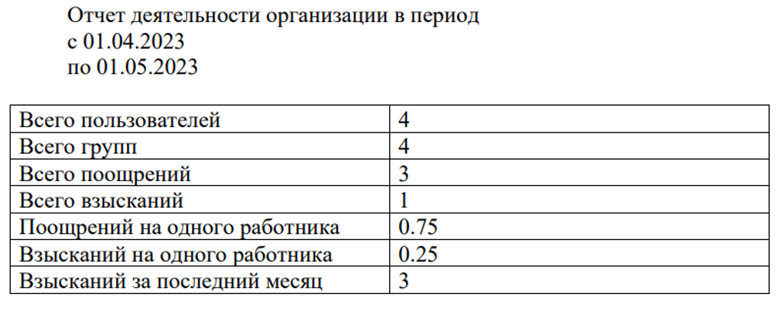

Рисунок 3.46 – Агрегированная статистика мотивации в организации за выбранный период

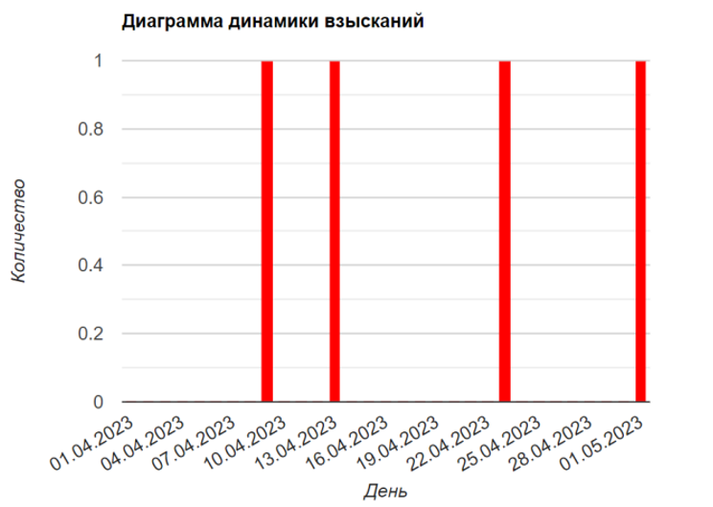

Рисунок 3.48 – Диаграмма динамики взысканий за выбранный период

# 4 Технико-экономическое обоснование эффективности разработки программного средства

4.1 Характеристика программного средства

Целью разработки данного программного средства является программная поддержка и автоматизация мероприятий по мотивации персонала организации. Мотивация персонала является неотъемлемой частью деятельности любой организации, поэтому система может быть использована в любой организации. В основные функции системы входят:

– выдача поощрений и взысканий персоналу организации;

– отслеживание статуса поощрений и взысканий;

– обсуждение поощрений и взысканий с работником;

– генерация итоговых отчетов о мотивации сотрудников.

Таким образом, разработанная система автоматизирует процесс мотивации персонала, позволяя решить задачу эффективной организации данного процесса.

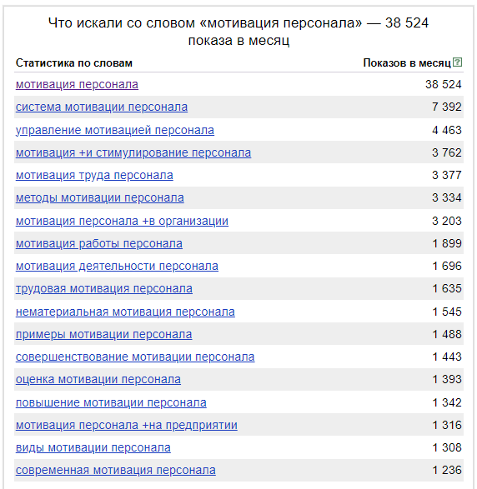

Рисунок 4.1 – Данные сервиса Yandex Wordstat по запросу «мотивация персонала»

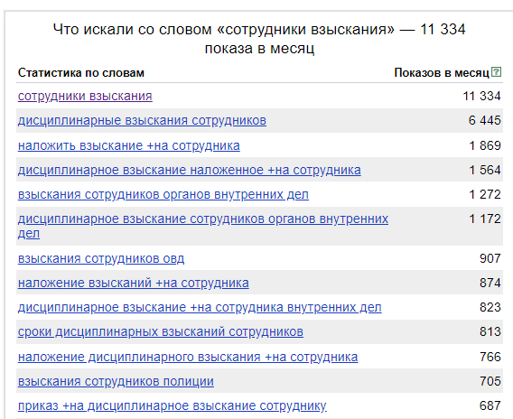

Рисунок 4.2 – Данные сервиса Yandex Wordstat по запросу «сотрудники взыскания»

Данные сервиса Yandex Wordstat [13] (рисунки 4.1 и 4.2) показывают, что существует значительный интерес к теме мотивации персонала организации.

Предполагаемый канал распространения системы – собственный сайт системы. Покупатель сможет приобрести и использовать весь функционал системы путем приобретения лицензии на длительный период (от года). Какой-либо базовой либо демоверсии системы не предполагается. Покупателями программного средства могут выступать любые организации, заинтересованные повышении эффективности мотивации своих сотрудников.

Среди существующих аналогов системы стоит выделить сервис Motivity (рисунок 4.3) [14]. Motivity это приложение и готовая методология, которые позволяют компании автоматизировать работу с персоналом на основе лучших отраслевых практик. Предоставляет такие сервисы, как

– система корпоративного обучения;

– корпоративная социальная сеть с новостями, личными блогами;

– сервис сбора обратной связи от сотрудников;

– цифровая система адаптации.

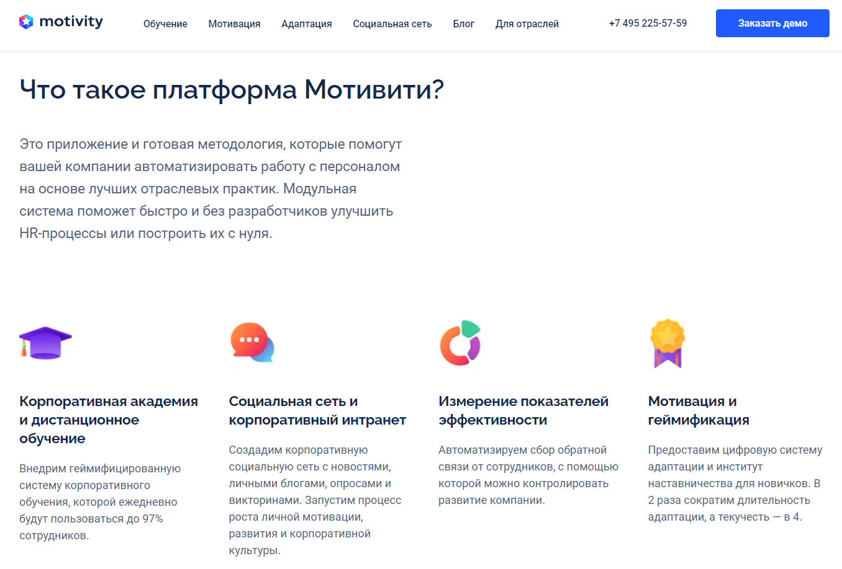

Рисунок 4.3 – Сайт платформы Motivity

Платформа доступна на компьютере, планшете и смартфоне. Платформа состоит из модулей, таких как модуль личный кабинет, учебных материалов, тестирования, планов, опросов, комментариев, отчетов и другие. По состоянию на май 2023 года, количество скачиваний приложения платформы на сервисе Google Play составляет более 10 000 [15].

Разработчики платформы заявляют, что платформа способна уменьшить время адаптации новых сотрудников в 2 раза, текучесть кадров – в 4.

4.2 Расчет инвестиций в разработку программного средства для реализации его на рынке

Инвестициями для организации-разработчика программного средства являются затраты на его разработку, которые рассчитываются в соответствии с табл. 4.1 методических указаний [16]. Рабочий месяц принят равным 168 часам. Заработная плата были определены на основе средней заработной платы на рынке для данной категории специалистов [17]. Это означает, что информация о премиях уже учтена в средней заработной плате. Таблицы 4.1 и 4.2 содержат расчеты инвестиций в разработку программного обеспечения и его реализацию на рынке.

Таблица 4.1 – Расчет затрат на основную заработную плату команды разработчиков

|  |  |  |  |  |
| --- | --- | --- | --- | --- |
| Категория  исполнителя | Месячная  заработная плата, р. | Часовая  заработная плата, р. | Трудоёмкость  работ, ч | Итого, р. |
| 1 | 3 | 4 | 5 | 6 |
| Бизнес-аналитик | 4200 | 25 | 168 | 4200 |
| Junior Java программист | 2250 | 25 | 504 | 6750 |
| Итого |  | | | 10950 |
| Всего затраты на основную заработную плату разработчиков | | | | 10950 |

Таблица 4.2 – Методика расчёта затрат на разработку программного средства

|  |  |  |
| --- | --- | --- |
| Наименование статьи затрат | Формула (таблица) для расчета | Сумма |
| 1. Основная заработная плата разработчиков | $${ З}_{о}= \sum_{i=1}^{n}{З_{чi}· t_{i}, }$$ где *n* – категории исполнителей, занятых разработкой программного средства; $З_{чi}$– часовая заработная плата исполнителя *i*-й категории, р.; $t_{i}$– трудоёмкость работ, выполняемых исполнителем *i*-й категории, определяется исходя из сложности разработки программного обеспечения и объёма выполняемых им функций, ч. | 10950 |
| 2. Дополнительная заработная плата разработчиков | $$З_{д}=\frac{З_{о}· Н_{д}}{100},$$ где $Н_{д}$‒ норматив дополнительной заработной платы, (10‒20 %) $$З_{д}=\frac{10950· 10}{100}=1095$$ | 1095 |

|  |  |  |
| --- | --- | --- |
| Продолжение таблицы 3.2 | | |
| 3. Отчисления на социальные нужды | $${ Р}_{соц}= \frac{{(З}_{о}+ З_{д})·Н_{соц} }{100},$$ где $Н_{соц}$‒ ставка отчислений в ФСЗН и Белгосстрах (в соответствии с действующим законодательством по состоянию на 15.05.2023 г. ‒ 34,6%) $${ Р}_{соц}= \frac{(10950+ 1095)·34,6 }{100}=4167,57$$ | 4167 |
| 4. Прочие расходы | $$Р_{пр}=\frac{З_{о}·Н_{пр}}{100},$$ где $Н_{пр}$‒ норматив прочих расходов, (30‒40 %) $$Р_{пр}=\frac{10950·30}{100}=3285$$ | 3285 |
| 5. Расходы на реализацию | $$Р_{р}=\frac{З_{о}·Н_{р}}{100},$$ где $Н_{р}$‒ норматив расходов на реализацию, (3‒5 %) $$Р_{р}=\frac{10950·5}{100}=547,5$$ | 547 |
| 6. Общая сумма затрат на разработку | $$З_{р}= З_{о}+З_{д}+Р_{соц}+{ Р}_{пр }+ Р_{р}$$ $$З_{р}= 10950+1095+4167,57+3285+ 547,5= 20045,07$$ | 20045 |

4.3 Расчет экономического эффекта от реализации программного средства на рынке

Экономический эффект организации-разработчика программного средства представляет собой прирост чистой прибыли от его продажи на рынке потребителям, величина которого зависит от объёма продаж, цены реализации и затрат на разработку программного средства.

Прирост чистой прибыли, полученной разработчиком от реализации программного средства на рынке за 1 год, можно рассчитать по формуле [16]:

|  |  |
| --- | --- |
| $${∆П}_{ч}^{р}=\left(Ц_{лиц }∙ N- НДС\right)∙Р_{пр}·\left(1-\frac{Н_{п}}{100}\right)$$ | (4.1) |

где $Ц_{лиц }$– цена одной лицензии на 1 год, р. (в соответствии ценой аналога [2], конвертированной по курсу НБ РБ на 10.09.2023, с учетом разницы в функционалах систем, 1800 р.); $N$‒ количество проданных лицензий системы; $Н_{п}$‒ ставка налога на прибыль согласно действующему законодательству, % (20% по состоянию на 10.05.2023); $Р_{пр}$‒ рентабельность продаж копий (лицензий) (0,2). Предполагается, что к концу первого года после выхода на рынок годовую лицензию сможет приобрести 100 организаций.

Налог на добавленную стоимость определяется по формуле:

|  |  |  |
| --- | --- | --- |
| $$НДС=\frac{Ц_{лиц}⋅N⋅Н_{д.с.}}{100\%+Н_{д.с.}}$$ |  | (4.2) |

где $Н_{д.с.}$– ставка налога на добавленную стоимость в соответствии с действующим законодательством, % (20 % по состоянию на 10.05.2024).

$$НДС=\frac{1800⋅100⋅20}{100\%+20\%}=30000 р.$$

$${∆П}_{ч}^{р}=\left(1800∙ 100- 30000\right)∙0,2·\left(1-\frac{20}{100}\right)=24000 р.$$

4.4 Расчёт показателей экономической эффективности разработки и реализации программного средства на рынке

Оценка экономической эффективности разработки и реализации программного средства на рынке зависит от результата сравнения инвестиций в его разработку (модернизацию, совершенствование) и полученного годового прироста чистой прибыли.

Если сумма инвестиций (затрат) на разработку меньше суммы годового экономического эффекта, т. е. инвестиции окупятся менее чем за год, оценка экономической эффективности инвестиций в разработку программного средства осуществляется с помощью расчета рентабельности инвестиций (Return on Investment, ROI) по формуле:

|  |  |
| --- | --- |
| $$ROI= \frac{ΔП_{ч}^{р}}{З_{р}}⋅100\%$$ | (4.3) |

где ${∆П}_{ч}^{р}$‒ прирост чистой прибыли, полученной от реализации программного средства на рынке, р.; $З_{р}$‒ затраты на разработку программного средства, р.

$$ROI= \frac{24000}{20045}⋅100\%=119,73\%$$

Рентабельность инвестиций в разработку и реализацию на рынке системы превышает ставку по долгосрочным вкладам на самых выгодных условиях (14,9% годовых от Паритетбанк [18], по состоянию на 10.05.2023).

Таким образом, разработанные варианты реализации веб-приложения на рынке позволят получить предприятию прирост чистой прибыли в сумме 3907 р., рентабельность инвестиций в разработку составит 19,73%, т. е. инвестирование экономически целесообразно.

# Заключение

В ходе разработки дипломного проекта была исследована система мотивации персонала государственных организаций на примере республиканского научного унитарного предприятия «Институт системных исследований в АПК Национальной академии наук Беларуси». В результате прохождения преддипломной практики в данной организации было выявлено, что хотя система мотивации на данном предприятии присутствует, однако работает в ручном режиме, т.е. никак не автоматизирована.

Целью данного дипломного проекта была поставлена разработка автоматизированной системы поддержки мотивации персонала организации. В ходе прохождения практики поставленная задача была сформулирована более детально, был произведен обзор методов ее решения. Перед началом кодирования было осуществлено предварительное проектирование системы: составлены функциональная модель IDEF0 нового (автоматизированного) процесса выдачи взысканий работникам организации, разработаны диаграммы структуры хранимых данных, вариантов использования, классов, последовательности, состояний, развертывания. Были составлены схемы алгоритмов клиент-серверного взаимодействия и добавления взыскания работнику организации. Был описан процесс развертывания системы. Были разработаны диаграммы пользовательских функций системы: функции для работы с базой данных, функции поиска и фильтрации данных, функции авторизации, редактирования, проверки введенных данных и прочих.

Было произведено экономическое обоснование проекта. Статистика поисковых запросов и анализ существующих аналогов показали, что система является востребованным продуктом. На основе этих данных была проанализирована ее рентабельность, которая по результатам подсчетов составила 19,73%.

Система мотивации персонала была разработана в виде веб-приложения, написанного на языке Java.

Итогом данного дипломного проекта является веб-приложение, обеспечивающее автоматизацию процесса мотивации персонала организации, а также документация к нему.

Список использованных источников

[1] Документация по фреймворку Spring 5 [Электронный ресурс]. – Режим доступа : <https://docs.spring.io/spring-framework/docs/current/reference/>.

[2] Вагин И. Управление персоналом / Вагин. И. – Москва. : Ардис, 2017, – 150 с.

[3] Съюзен, Ф. Почему они не работают / Съюзен Ф. – Москва. : Альпина Паблишер, 2020. – 188 с.

[4] Статья «Мотивация персонала» [Электронный ресурс]. – Режим доступа : <https://www.audit-it.ru/terms/trud/motivatsiya_personala.html>

[5] Основы UML – диаграммы использования (Use-case) [Электронный ресурс]. – Режим доступа : <https://pro-prof.com/archives/2594>

[6] Диаграмма классов UML [Электронный ресурс]. – Режим доступа: <http://www.telenir.net/uchebniki/samouchitel_uml/p5.php>

[7] Трудовой кодекс Республики Беларусь 296-З от 26.07.1999 г. Минск / Минск : Аламфея, 2022, – 48 стр.

[8] Официальный сайт Института системных исследований в АПК НАН РБ [Электронный ресурс]. – Режим доступа : <https://refor.by/ru/ob-institute>

[9] IDEF0. Знакомство с нотацией и пример использования [Электронный ресурс]. – Режим доступа : <https://trinion.org/blog/idef0-znakomstvo-s-notaciey-i-primer-ispolzovaniya>

[10] Спецификация стандарта IDEF1X Лаборатории Компьютерных Систем Национального Института Стандартов и Технологий (NIST) [Электронный ресурс]. – Режим доступа : <https://web.archive.org/web/20131203223034/http://www.itl.nist.gov/fipspubs/idef1x.doc>

[11] Новиков, Ф. Ю. Моделирование на UML : учеб.-метод. пособие / Ф. А, Новиков, Д.Ю. Иванов. – СПб. : СПбГУ ИТМО, 2010. – 200 с.

[12] Описание стандарта HTTP [Электронный ресурс]. – Режим

доступа : <https://developer.mozilla.org/ru/docs/Learn/Server-side/First_steps/Client-Server_overview>

[13] Сервис статистики поисковых запросов в Яндекс Wordstat [Электронный ресурс]. – Режим доступа : <https://wordstat.yandex.by/>

[14] Сайт платформу Motivity [Электронный ресурс]. – Режим доступа : <https://motivity.ru/>

[15] Приложение Motivity в магазине Play Market [Электронный ресурс]. – Режим доступа : <https://play.google.com/store/apps/details?id=com.start2play.motivity>

[16] Экономика проектных решений: методические указания по экономическому обоснованию дипломных проектов : учеб.-метод. пособие / В. Г. Горовой [и др.]. – Минск : БГУИР, 2021. – 107 с.

[17] Зарплата в ИТ [Электронный ресурс]. – Режим доступа : <https://salaries.dev.by/>

[18] Ставки долгосрочных вкладов [Электронный ресурс]. – Режим доступа : <https://myfin.by/vklady/dolgosrochnye?sort=-rate>

[19] Тестирование программы с помощью Junit [Электронный ресурс]. – Режим доступа : <https://java-online.ru/blog-junit.xhtml>

[20] МОТИВАЦИЯ ТРУДА И ЕЕ ОСОБЕННОСТИ В РЕСПУБЛИКЕ БЕЛАРУСЬ Бельчина E.M.

<https://rep.bsatu.by/bitstream/doc/3887/1/Belchina-E-M-Motivaciya-truda-i-ee-osobennosti-v-Respublike.pdf>

[21] Концепция оплаты труда в Республике Беларусь. - Минск, 1999. - 17 с.

[22] Об установлении и порядке повышения размера минимальной заработной платы: Закон Респ. Беларусь от 17 июля 2002 г. № 124-3: с изм. и доп. от 31.12.2009 // www.pravo.by - [Электронный ресурс]. - Дата доступа: 10.09.2010 г

[23] ОБЗОР РЫНКА ТРУДА И ЗАРАБОТНЫХ ПЛАТ В РОССИИ 2022 HAYS

<https://www.econ.msu.ru/sys/raw.php?o=82822&p=attachment>

[24] <https://news.gallup.com/poll/241649/employee-engagement-rise.aspx>

[25] <https://surveysforbusiness.com/?page_id=229>

[26] <https://www.dalecarnegie.com/en/resources/emotional-drivers-of-employee-engagement>

[27] Кодекс профессиональной этики работника Национальной академии наук Беларуси

[28] <https://refor.by/ru/node/2002678>

[29] <https://refor.by/ru/node/2002645>

[30] <https://www.microsoft.com/ru-RU/download/details.aspx?id=55994>

[31] https://www.oracle.com/java/technologies/downloads/

[32] <https://www.java.com/download/ie_manual.jsp>

[33] https://www.google.com/chrome/

ПРИЛОЖЕНИЕ А

(обязательное)

Код генерации БД MS SQL SERVER

USE [staff-motivation]

GO

/****** Object: Table [dbo].[employee]******/

CREATE TABLE [dbo].[employee](

[id] [bigint] NOT NULL,

[birthdate] [date] NOT NULL,

[mobile_number] [varchar](255) NULL,

[name] [varchar](255) NOT NULL,

[passport_id_number] [varchar](255) NOT NULL,

[patronymic] [varchar](255) NULL,

[surname] [varchar](255) NOT NULL,

[workgroup_id] [bigint] NULL,

[email] [varchar](255) NULL,

[role] [int] NULL,

PRIMARY KEY CLUSTERED

(

[id] ASC

)WITH (PAD_INDEX = OFF, STATISTICS_NORECOMPUTE = OFF, IGNORE_DUP_KEY = OFF, ALLOW_ROW_LOCKS = ON, ALLOW_PAGE_LOCKS = ON, OPTIMIZE_FOR_SEQUENTIAL_KEY = OFF) ON [PRIMARY],

CONSTRAINT [UK_73frb35ixwmsdtnx5vci2wga4] UNIQUE NONCLUSTERED

(

[passport_id_number] ASC

)WITH (PAD_INDEX = OFF, STATISTICS_NORECOMPUTE = OFF, IGNORE_DUP_KEY = OFF, ALLOW_ROW_LOCKS = ON, ALLOW_PAGE_LOCKS = ON, OPTIMIZE_FOR_SEQUENTIAL_KEY = OFF) ON [PRIMARY]

) ON [PRIMARY]

GO

ALTER TABLE [dbo].[employee] WITH CHECK ADD CONSTRAINT [FKst30farwi4wc9tw7xtuc4hmng] FOREIGN KEY([workgroup_id])

REFERENCES [dbo].[workgroup] ([id])

GO

ALTER TABLE [dbo].[employee] CHECK CONSTRAINT [FKst30farwi4wc9tw7xtuc4hmng]

GO

/****** Object: Table [dbo].[employee_remarks_list] ******/

CREATE TABLE [dbo].[employee_remarks_list](

[employee_id] [bigint] NOT NULL,

[remarks_list_id] [bigint] NOT NULL,

CONSTRAINT [UK_308kjkfg34c7hhjfgi4hgfhbi] UNIQUE NONCLUSTERED

(

[remarks_list_id] ASC

)WITH (PAD_INDEX = OFF, STATISTICS_NORECOMPUTE = OFF, IGNORE_DUP_KEY = OFF, ALLOW_ROW_LOCKS = ON, ALLOW_PAGE_LOCKS = ON, OPTIMIZE_FOR_SEQUENTIAL_KEY = OFF) ON [PRIMARY]

) ON [PRIMARY]

GO

ALTER TABLE [dbo].[employee_remarks_list] WITH CHECK ADD CONSTRAINT [FKmnwkps52cun7c7ndl0wbo19vr] FOREIGN KEY([remarks_list_id])

REFERENCES [dbo].[remark] ([id])

GO

ALTER TABLE [dbo].[employee_remarks_list] CHECK CONSTRAINT [FKmnwkps52cun7c7ndl0wbo19vr]

GO

ALTER TABLE [dbo].[employee_remarks_list] WITH CHECK ADD CONSTRAINT [FKtka4crbylnir3bclnk9qhyabt] FOREIGN KEY([employee_id])

REFERENCES [dbo].[employee] ([id])

GO

ALTER TABLE [dbo].[employee_remarks_list] CHECK CONSTRAINT [FKtka4crbylnir3bclnk9qhyabt]

GO

/****** Object: Table [dbo].[remark] ******/

CREATE TABLE [dbo].[remark](

[id] [bigint] NOT NULL,

[description] [varchar](255) NULL,

[timestamp] [datetime2](7) NULL,

[type] [int] NOT NULL,

[is_appealed] [bit] NULL,

PRIMARY KEY CLUSTERED

(

[id] ASC

)WITH (PAD_INDEX = OFF, STATISTICS_NORECOMPUTE = OFF, IGNORE_DUP_KEY = OFF, ALLOW_ROW_LOCKS = ON, ALLOW_PAGE_LOCKS = ON, OPTIMIZE_FOR_SEQUENTIAL_KEY = OFF) ON [PRIMARY]

) ON [PRIMARY]

GO

/****** Object: Table [dbo].[role] ******/

CREATE TABLE [dbo].[role](

[id] [int] NOT NULL,

[name] [nchar](10) NOT NULL,

CONSTRAINT [PK_role] PRIMARY KEY CLUSTERED

(

[id] ASC

)WITH (PAD_INDEX = OFF, STATISTICS_NORECOMPUTE = OFF, IGNORE_DUP_KEY = OFF, ALLOW_ROW_LOCKS = ON, ALLOW_PAGE_LOCKS = ON, OPTIMIZE_FOR_SEQUENTIAL_KEY = OFF) ON [PRIMARY]

) ON [PRIMARY]

GO

/****** Object: Table [dbo].[workgroup] ******/

CREATE TABLE [dbo].[workgroup](

[id] [bigint] NOT NULL,

[description] [varchar](255) NULL,

[name] [varchar](255) NOT NULL,

[manager_id] [bigint] NULL,

PRIMARY KEY CLUSTERED

(

[id] ASC

)WITH (PAD_INDEX = OFF, STATISTICS_NORECOMPUTE = OFF, IGNORE_DUP_KEY = OFF, ALLOW_ROW_LOCKS = ON, ALLOW_PAGE_LOCKS = ON, OPTIMIZE_FOR_SEQUENTIAL_KEY = OFF) ON [PRIMARY]

) ON [PRIMARY]

GO

ALTER TABLE [dbo].[workgroup] WITH CHECK ADD CONSTRAINT [FK9t8y5k50lho6ve8hd810jqsjq] FOREIGN KEY([manager_id])

REFERENCES [dbo].[employee] ([id])

GO

ALTER TABLE [dbo].[workgroup] CHECK CONSTRAINT [FK9t8y5k50lho6ve8hd810jqsjq]

GO

/****** Object: Table [dbo].[message] ******/

CREATE TABLE [dbo].[message](

[id] [bigint] NOT NULL,

[text] [varchar](255) NULL,

[timestamp] [datetime2](7) NULL,

[creator_id] [bigint] NULL,

PRIMARY KEY CLUSTERED

(

[id] ASC

)WITH (PAD_INDEX = OFF, STATISTICS_NORECOMPUTE = OFF, IGNORE_DUP_KEY = OFF, ALLOW_ROW_LOCKS = ON, ALLOW_PAGE_LOCKS = ON, OPTIMIZE_FOR_SEQUENTIAL_KEY = OFF) ON [PRIMARY]

) ON [PRIMARY]

GO

/****** Object: Table [dbo].[chat] ******/

SET ANSI_NULLS ON

GO

SET QUOTED_IDENTIFIER ON

GO

CREATE TABLE [dbo].[chat](

[id] [bigint] NOT NULL,

[timestamp] [datetime2](7) NULL,

PRIMARY KEY CLUSTERED

(

[id] ASC

)WITH (PAD_INDEX = OFF, STATISTICS_NORECOMPUTE = OFF, IGNORE_DUP_KEY = OFF, ALLOW_ROW_LOCKS = ON, ALLOW_PAGE_LOCKS = ON, OPTIMIZE_FOR_SEQUENTIAL_KEY = OFF) ON [PRIMARY]

) ON [PRIMARY]

GO

/****** Object: Table [dbo].[chat_messages] ******/

SET ANSI_NULLS ON

GO

SET QUOTED_IDENTIFIER ON

GO

CREATE TABLE [dbo].[chat_messages](

[chat_id] [bigint] NOT NULL,

[messages_id] [bigint] NOT NULL,

CONSTRAINT [UK_mrq0rmc439okhdws2rxsjjhdn] UNIQUE NONCLUSTERED

(

[messages_id] ASC

)WITH (PAD_INDEX = OFF, STATISTICS_NORECOMPUTE = OFF, IGNORE_DUP_KEY = OFF, ALLOW_ROW_LOCKS = ON, ALLOW_PAGE_LOCKS = ON, OPTIMIZE_FOR_SEQUENTIAL_KEY = OFF) ON [PRIMARY]

) ON [PRIMARY]

GO

ПРИЛОЖЕНИЕ Б

(справочное)

Параметры настройки фреймворка Maven

<?**xml** version=*"1.0"* encoding=*"UTF-8"*?>

<**project** xmlns=*"http://maven.apache.org/POM/4.0.0"* xmlns:xsi=*"http://www.w3.org/2001/XMLSchema-instance"*

xsi:schemaLocation=*"http://maven.apache.org/POM/4.0.0 https://maven.apache.org/xsd/maven-4.0.0.xsd"*>

<**modelVersion**>4.0.0</**modelVersion**>

<**parent**>

<**groupId**>org.springframework.boot</**groupId**>

<**artifactId**>spring-boot-starter-parent</**artifactId**>

<**version**>2.7.7-SNAPSHOT</**version**>

<**relativePath**/> <!-- lookup parent from repository -->

</**parent**>

<**groupId**>by.bsuir</**groupId**>

<**artifactId**>staff-motivation</**artifactId**>

<**version**>0.0.1-SNAPSHOT</**version**>

<**name**>staff-motivation</**name**>

<**description**>Demo project for Spring Boot</**description**>

<**properties**>

<**java.version**>19</**java.version**>

</**properties**>

<**dependencies**>

<**dependency**>

<**groupId**>org.springframework.boot</**groupId**>

<**artifactId**>spring-boot-starter-data-jpa</**artifactId**>

</**dependency**>

<**dependency**>

<**groupId**>org.springframework.boot</**groupId**>

<**artifactId**>spring-boot-starter-thymeleaf</**artifactId**>

</**dependency**>

<**dependency**>

<**groupId**>org.springframework.boot</**groupId**>

<**artifactId**>spring-boot-starter-web</**artifactId**>

</**dependency**>

<**dependency**>

<**groupId**>org.springframework.boot</**groupId**>

<**artifactId**>spring-boot-devtools</**artifactId**>

<**scope**>runtime</**scope**>

<**optional**>true</**optional**>

</**dependency**>

<**dependency**>

<**groupId**>com.microsoft.sqlserver</**groupId**>

<**artifactId**>mssql-jdbc</**artifactId**>

<**scope**>runtime</**scope**>

</**dependency**>

<**dependency**>

<**groupId**>org.springframework.boot</**groupId**>

<**artifactId**>spring-boot-starter-test</**artifactId**>

<**scope**>test</**scope**>

</**dependency**>

<**dependency**>

<**groupId**>org.springframework.boot</**groupId**>

<**artifactId**>spring-boot-starter</**artifactId**>

</**dependency**>

<**dependency**>

<**groupId**>org.projectlombok</**groupId**>

<**artifactId**>lombok</**artifactId**>

<**optional**>true</**optional**>

</**dependency**>

<**dependency**>

<**groupId**>org.springframework.boot</**groupId**>

<**artifactId**>spring-boot-starter-security</**artifactId**>

</**dependency**>

<**dependency**>

<**groupId**>org.springframework.security</**groupId**>

<**artifactId**>spring-security-test</**artifactId**>

<**scope**>test</**scope**>

</**dependency**>

<**dependency**>

<**groupId**>org.springframework.boot</**groupId**>

<**artifactId**>spring-boot-starter-validation</**artifactId**>

</**dependency**>

</**dependencies**>

ПРИЛОЖЕНИЕ В

(обязательное)

Листинг кода

*@Data*

*@Entity*

public class Employee {

*@Id*

*@GeneratedValue*(strategy = *GenerationType*.*AUTO*)

*@Column*(updatable = false)

private Long id;

private *EmployeeRole* role;

*@NotNull*

*@Pattern*(regexp = "^[A-ZА-я][a-zA-ZА-Яа-я]*$")

private String name;

*@NotNull*

*@Pattern*(regexp = "^[A-ZА-я][a-zA-ZА-Яа-я]*$")

private String surname;

*@Pattern*(regexp = "^[A-ZА-я][a-zA-ZА-Яа-я]*$")

private String patronymic;

*@NotNull*

*@Column*(unique = true)

*@Pattern*(regexp = "^[A-Z]{2}[0-9]{7}$")

private String passportIdNumber;

*@NotNull*

*@DateTimeFormat*(pattern = "yyyy-MM-dd")

private LocalDate birthdate;

*@Pattern*(regexp = "^\\+[0-9]{6,}$")

private String mobileNumber;

private String email;

*@ManyToOne*(fetch = *FetchType*.***LAZY***)

private Workgroup workgroup;

*@OneToMany*(cascade = *CascadeType*.***ALL***, orphanRemoval = true)

private List<Remark> remarksList;

public String getFullName() {

return surname + " " + name + " " + patronymic;

}

*@Override*

public String toString() {

return "Employee [id=" + id + ", name=" + name + ", surname=" + surname + ", patronymic=" + patronymic

+ ", passportIdNumber=" + passportIdNumber + ", birthdate=" + birthdate + ", mobileNumber="

+ mobileNumber + ", workgroup=" + (workgroup == null ? "null" : workgroup.getName()) + "]";

}

}

public enum *EmployeeRole* {

*ADMIN*,

*EMPLOYEE*;

}

*@Entity*

*@Data*

public class Remark {

public enum *Type* {

*INCENTIVE*, // поощрение

*SANCTION*, // взыскание

}

*@Id*

*@GeneratedValue*(strategy = *GenerationType*.*AUTO*)

*@Column*(updatable = false)

private Long id;

*@Enumerated*

@NotNull

private *Type* type;

private LocalDateTime timestamp;

@NotNull

private String description;

private Boolean isAppealed;

}

*@Data*

*@Entity*

public class Workgroup {

*@Id*

*@GeneratedValue*(strategy = *GenerationType*.*AUTO*)

*@Column*(updatable = false)

private Long id;

*@NotNull*

*@Column*(unique = true)

private String name;

private String description;

*@ManyToOne*

private Employee manager;

*@Override*

public String toString() {

return "Workgroup [id=" + id + ", name=" + name + ", description=" + description + ", manager="

+ (manager != null ? manager.getFullName() : "null") + "]";

}

}

*@Slf4j*

*@Controller*

*@SessionAttributes*("employee")

public class EmployeesController {

*@Autowired*

private EmployeesService employeesService;

*@Autowired*

private WorkgroupsService workgroupsService;

*@ModelAttribute*("employee")

public Employee getEmptyEmployee() {

return new Employee();

}

*@ModelAttribute*

public void addUserToModel(Model model) {

model.addAttribute("user", employeesService.getCurrentUser());

}

*@GetMapping*("employees")

public String showPage(Model model) {

model.addAttribute("employees", employeesService.find());

model.addAttribute("type", "search");

model.addAttribute("workgroups", workgroupsService.findAll());

model.addAttribute("workgroup_selected_id", employeesService.getSelectedWorkgroupId());

return "employees";

}

*@GetMapping*("employee-add")

public String showAddingPage(Model model) {

model.addAttribute("type", "add");

model.addAttribute("workgroups", workgroupsService.findAll());

return "employee_crud";

}

*@PostMapping*("employee-save")

public String addEmployee(*@ModelAttribute*("employee") *@Valid* Employee employee, BindingResult binding,

*@RequestParam*("workgroup_id") Optional<Long> workgroupIdOptional, RedirectAttributes redirAttr, Model model,

SessionStatus sessionStatus) {

*log*.info("employee to add: {}", employee);

if (binding.hasErrors()) {

*log*.info("were errors : {}", binding);

redirAttr.addFlashAttribute("org.springframework.validation.BindingResult.employee", binding);

return "redirect:/employee-add";

}

if (workgroupIdOptional.isPresent()) {

Workgroup wg = workgroupsService.findById(workgroupIdOptional.get());

employee.setWorkgroup(wg);

}

try {

employeesService.save(employee);

} catch (UniqueViolationException e) {

redirAttr.addFlashAttribute("org.springframework.validation.BindingResult.employee", binding);

binding.addError(new ObjectError("globalError", "Работник с данным номером паспорта уже существует"));

return "redirect:/employee-add";

}

sessionStatus.setComplete();

return "redirect:/employees";

}

*@GetMapping*("employee-edit")

public String showEditingPage(Model model, *@RequestParam*("employee_id") Long employeeId) {

if (employeeId == null) {

return "redirect:/employee";

}

Employee employee = employeesService.findById(employeeId);

if (employee == null) {

return "redirect:/employee";

}

model.addAttribute("type", "edit");

model.addAttribute("workgroups", workgroupsService.findAll());

model.addAttribute("employee", employee);

model.addAttribute("remarks", employee.getRemarksList());

return "employee_crud";

}

*@PostMapping*("employees/set-search-params")

public String setSearchParams(*@ModelAttribute*("employee") Employee employee,

*@RequestParam*("workgroup_id") Optional<Long> workgroupIdOptional) {

if (workgroupIdOptional.isPresent()) {

Workgroup wg = workgroupsService.findById(workgroupIdOptional.get());

employee.setWorkgroup(wg);

} else {

employee.setWorkgroup(null);

}

employeesService.setExample(employee);

return "redirect:/employees";

}

*@PostMapping*("employees/set-paging-params")

public String setPagingParams(*@RequestParam*("sort_field") Optional<String> sortFieldOptional,

*@RequestParam*("sort_direction") Optional<String> sortDirectionOptional,

*@RequestParam*("entities_on_page") Optional<Integer> entitesOnPageOptional,

*@RequestParam*("page_inc") Optional<Integer> pageIncOptional) {

if (sortFieldOptional.isPresent() && sortDirectionOptional.isPresent()) {

employeesService.setSort(sortFieldOptional.get(),

sortDirectionOptional.get().equals("asc") ? *Direction*.*ASC* : *Direction*.*DESC*);

}

if (entitesOnPageOptional.isPresent()) {

employeesService.setPageSize(entitesOnPageOptional.get());

}

if (pageIncOptional.isPresent()) {

employeesService.incPageNum(pageIncOptional.get());

}

return "redirect:/employees";

}

*@GetMapping*("employees/delete/{employee_id}")

public String deleteEmployee(*@PathVariable*("employee_id") Long employeeId) {

employeesService.deleteById(employeeId);

return "redirect:/employees";

}

*@PostMapping*("employee/change-email")

public String changeEmail(*@RequestParam*("new_email") String newEmail) throws UniqueViolationException {

Employee e = employeesService.getCurrentUser();

e.setEmail(newEmail);

employeesService.save(e);

return "redirect:/account";

}

}

public interface EmployeesRepo extends JpaRepository<Employee, Long> {

public Employee getOneByEmail(String email);

}

*@Log4j2*

*@Service*

*@Scope*(value = WebApplicationContext.*SCOPE_SESSION*, proxyMode = *ScopedProxyMode*.*TARGET_CLASS*)

public class EmployeesService {

*@Autowired*

private EmployeesRepo repo;

private static ExampleMatcher *exampleMatcher* = ExampleMatcher.*matching*().withIgnoreNullValues()

.withMatcher("name", ExampleMatcher.GenericPropertyMatchers.*contains*().ignoreCase())

.withMatcher("surname", ExampleMatcher.GenericPropertyMatchers.*contains*().ignoreCase())

.withMatcher("patronymic", ExampleMatcher.GenericPropertyMatchers.*contains*().ignoreCase())

.withMatcher("birthdate", ExampleMatcher.GenericPropertyMatchers.*contains*().ignoreCase())

.withMatcher("mobileNumber", ExampleMatcher.GenericPropertyMatchers.*contains*().ignoreCase())

.withMatcher("email", ExampleMatcher.GenericPropertyMatchers.*contains*().ignoreCase())

.withIgnorePaths("workgroup");

private int pageNum = 0;

private int pageSize = 100;

private Sort sort = Sort.*by*("name");

private Example<Employee> example = Example.*of*(new Employee(), *exampleMatcher*);

private Employee currentUser;

private Employee nullifyEmptyFields(Employee e) {

e.setMobileNumber(*nullify*(e.getMobileNumber()));

e.setName(*nullify*(e.getName()));

e.setPassportIdNumber(*nullify*(e.getPassportIdNumber()));

e.setPatronymic(*nullify*(e.getPatronymic()));

e.setSurname(*nullify*(e.getSurname()));

return e;

}

private List<Employee> selectByWorkgroup(List<Employee> list, Workgroup wg) {

if (wg == null) {

return list;

}

List<Employee> selectedEmployees = new LinkedList<>();

for (Employee e : list) {

if (e.getWorkgroup().getId().equals(wg.getId())) {

selectedEmployees.add(e);

}

}

return selectedEmployees;

}

public void setPageNum(int pageNum) {

this.pageNum = pageNum;

if (pageNum < 0) {

pageNum = 0;

}

}

public void incPageNum(int increment) {

this.pageNum += increment;

if (pageNum < 0) {

pageNum = 0;

}

}

public void setPageSize(int pageSize) {

this.pageSize = pageSize;

pageNum = 0;

}

public void setSort(String fieldName, Sort.*Direction* direction) {

sort = Sort.*by*(direction, fieldName);

pageNum = 0;

}

public void setExample(Employee employee) {

example = Example.*of*(nullifyEmptyFields(employee), *exampleMatcher*);

}

public List<Employee> find() {

***log***.info("example: {}", example.getProbe());

***log***.info("pageNum: {}, pageSize: {}, sortField: {}", pageNum, pageSize, sort);

Pageable pageable = PageRequest.*of*(pageNum, pageSize, sort);

Page<Employee> page = repo.findAll(example, pageable);

return selectByWorkgroup(page.toList(), example.getProbe().getWorkgroup());

}

public List<Employee> findAll() {

return repo.findAll();

}

public Long getSelectedWorkgroupId() {

Workgroup wg = example.getProbe().getWorkgroup();

return wg == null ? null : wg.getId();

}

public Employee save(Employee employee) throws UniqueViolationException {

try {

return repo.save(employee);

} catch (DataIntegrityViolationException e) {

if (e.getCause() instanceof ConstraintViolationException) {

throw new UniqueViolationException((ConstraintViolationException) e.getCause());

} else {

throw e;

}

}

}

public void deleteById(Long employeeId) {

if (employeeId == null) {

return;

}

repo.deleteById(employeeId);

}

public Employee findById(Long employeeId) {

Optional<Employee> employeeOptional = repo.findById(employeeId);

return employeeOptional.isPresent() ? employeeOptional.get() : null;

}

public Employee getOneByEmail(String email) {

try {

return repo.getOneByEmail(email);

} catch (javax.persistence.EntityNotFoundException e) {

return null;

} } }

ПРИЛОЖЕНИЕ Г

(обязательное)

Результат проверки работы в системе антиплагиат

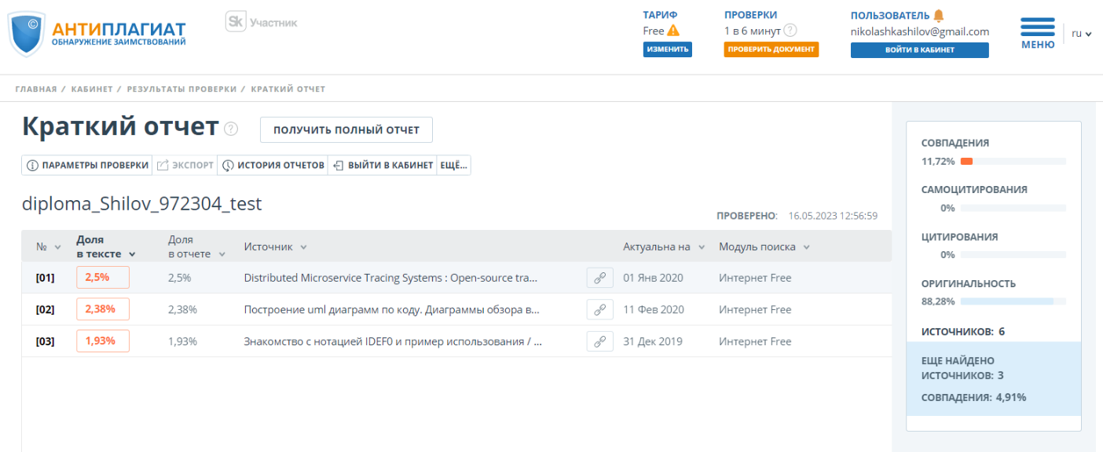

Рисунок 1 – Результат проверки в системе антиплагиат

ПРИЛОЖЕНИЕ Д

(обязательное)

Диаграмма последовательности процесса назначения меры мотивации

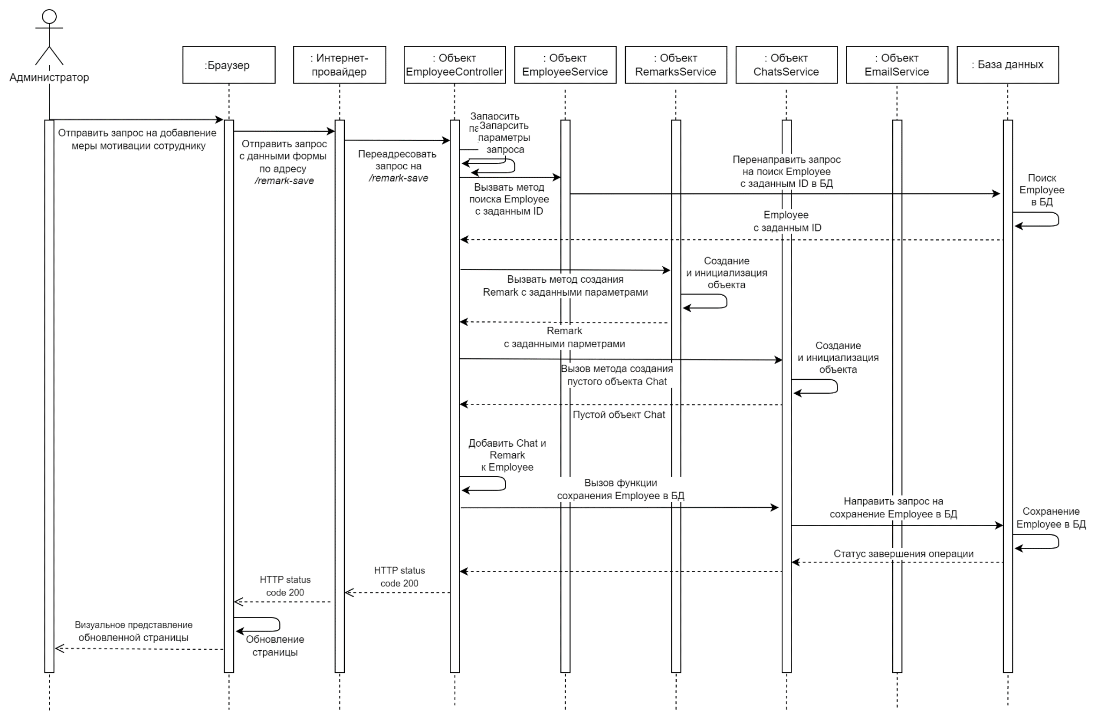

|  |  |  |  |  |  |  |  |  |  |  |  |
| --- | --- | --- | --- | --- | --- | --- | --- | --- | --- | --- | --- |
| Обозначение | | | | | Наименование | | | | Дополнитель-ные сведения | | |
|  | | | | | Текстовые документы | | | |  | | |
|  | | | | |  | | | |  | | |
| БГУИР ДП 1–40 01 02-02  099 ПЗ | | | | | Пояснительная записка | | | | 91 с. | | |
|  | | | | | Отзыв руководителя | | | |  | | |
|  | | | | | Рецензия | | | |  | | |
|  | | | | |  | | | |  | | |
|  | | | | |  | | | |  | | |
|  | | | | | Графические документы | | | |  | | |
|  | | | | |  | | | |  | | |
| ГУИР 425700 001 ПД | | | | | Схема алгоритма процесса наложения взыскания на работника предприятия | | | | Формат А4 | | |
|  | | | | |  | | | |  | | |
| ГУИР 425700 002 ПД | | | | | Схема алгоритма клиент-серверного взаимодействия | | | | Формат А4 | | |
|  | | | | |  | | | |  | | |
| ГУИР 425700 003 ПЛ | | | | | Плакат «Название, цели, задачи,  результаты дипломной работы» | | | | Формат А4 | | |
|  | | | | |  | | | |  | | |
| ГУИР 425700 004 ПЛ | | | | | Плакат «Принципы и подходы к мотивации персонала организации» | | | | Формат А4 | | |
|  | | | | |  | | | |  | | |
| ГУИР 425700 005 ПЛ | | | | | Плакат «Проектирование программного средства поддержки мероприятий по мотивации персонала организации» | | | | Формат А4 | | |
|  | | | | |  | | | |  | | |
| ГУИР 425700 006 ПЛ | | | | | Плакат «Интерфейсы системы» | | | | Формат А4 | | |
|  | | | | |  | | | |  | | |
|  | | | | |  | | | |  | | |
|  |  |  |  |  | БГУИР ДП 1-40 01 02-02 056 Д1 | | | | | | |
|  |  |  |  |  |
|  |  |  |  |  |
| Изм. | Л. | № докум. | Подп. | Дата | Программная поддержка мероприятий по мотивации персонала организации  Ведомость дипломного  проекта |  | | | | Лист | Листов |
| Разраб. | | Шилов Н.А.. |  |  |  |  |  | | 1 | 1 |
| Пров. | | Аксень Э.М.. |  |  | Кафедра ЭИ  гр. 972304 | | | | | |
|  | |  |  |  |
| Н.контр. | | Мытник Н.П. |  |  |
|  | |  |  |  |